CPR DISRUPTION
OPCVM relevant de la Directive 2009/65/CE
FCP de droit français

RAPPORT ANNUEL
EXERCICE CLOS LE 30 JUIN 2025




Sommaire
Pages
1
RefToc1,1,RefToc2,2,RefToc3,3,RefToc4,4,RefToc5,5,RefToc6,6,RefToc7,7,RefToc8,8,RefToc9,9RefToc1;1;RefToc2;2;RefToc3;3;RefToc4;4;RefToc5;5;RefToc6;6;RefToc7;7;RefToc8;8;RefToc9;9
Compte rendu d'activité 3
Vie de l'OPC sur l'exercice sous revue 28
Informations spécifiques 29
Informations réglementaires 30
Certification du Commissaire aux comptes 35
Comptes annuels 40
Bilan Actif 41
Bilan Passif 42
Compte de résultat 43
Annexes aux comptes annuels 45
Informations générales 46
Evolution des capitaux propres et passifs de financement 54
Informations relatives aux expositions directes et indirectes sur les différents marchés 56
Autres informations relatives au bilan et au compte de résultat 61
Inventaire des actifs et passifs 67
Annexe(s) 94
Caractéristiques de l'OPC 95

Compte rendu d'activité
Compte rendu d'activité

Juillet 2024
Le MSCI World continue sa tendance haussière en terminant le mois avec une performance de +1.7% . Aux Etats-Unis, le S&P500 clôture la période à +1.1% sur un fond de début de saison de publications décevante portant malgré tout sa performance sur 3 mois glissant à +9.7%. Les faits marquants du mois resteront les évènements liés aux campagnes présidentielles américaines, avec d'abord la tentative d'assassinat de Donald Trump suivie par le désistement de Joe Biden qui, après une prestation décevante lors de son débat, laisse sa place à Kamala Harris pour la suite. Sur les marchés européens, le STOXX600 a enregistré une performance positive sur le mois à +1.3%. Malgré une incertitude politique française toujours omniprésente, l'absence de majorité absolue à l'Assemblée Nationale suite aux résultats des élections législatives a rassuré les investisseurs." La saison des publications de résultats pour le second trimestre semble mitigée voire même négative pour le moment avec de nombreuses déceptions tant aux US qu'en Europe où le luxe déçoit fortement avec LVMH qui finit période en forte baisse (-8.5%), notamment à cause d'une consommation chinoise décevante durant le trimestre. Aux US c'est la Tech qui fait l'objet d'inquiétudes des investisseurs avec des attentes très fortes et des résultats décevants/pas récompensés. 75% des entreprises du S&P500 ont publié leurs résultats et la croissance des EPS est de 11.5% YoY selon Factset. Concernant l'économie Américaine, la croissance du PIB augmente de +2.8% par rapport au T1 avec une hausse supérieure aux attentes (cons +2.0%) alors que l'inflation ralentie une nouvelle fois. L'indice des prix PCE ressort à +2.5% après 2.6% en mai. Les créations d'emplois restent solides à +206K malgré une légère hausse du chômage qui passe de 4% à 4.1%.En zone Euro, le PIB est annoncé à +0.3% QoQ sur la période, en hausse face au consensus à +0.2% avec une inflation qui augmente à +2.6% en Juillet tandis que le consensus prévoyait une inflation stable à +2.5% de Juin à Juillet. Le PMI composite ralenti sur le mois en tombant à 50.1 (vs 51.1 attendu) après 50.9 en Juin. Au niveau des banques centrales, la BCE laisse ses taux inchangés sur le mois comme attendu en restant prudente face à une inflation toujours supérieure aux niveaux souhaités. La BCE ne souhaite pas s'engager sur une tendance long terme pour le moment et reste ouverte à toutes les possibilités selon les données macroéconomiques. De plus en plus de représentants se montrent cependant favorables à des baisses de taux pour les prochaines réunions. Du coté des États-Unis, la FED confirme également un statu quo lors de sa dernière réunion. L'inflation continue de baisser et confirme son ralentissement et le retour d'une croissance du chômage force la FED à se montrer prudente. Jerome Powell a déclaré qu'une baisse des taux pourrait intervenir d'ici Septembre. La BoJ de son côté augmente les taux pour la seconde fois de l'année en passant de 0-0.1% à 0.25% après une première hausse historique. En Chine, la croissance du PIB est ressortie sous les attentes au T2 à +4.7% YoY, vs Cons. 5.1%, après +5.3% au T1, preuve une fois de plus d'un faible niveau de consommation. En ce qui concerne les performances des secteurs aux États-Unis, une violente rotation s'est mise en place en Juillet avec une sous-performance de la Tech (-3.3%) pour la première fois depuis plusieurs mois face à une surperformance des secteurs plus défensifs comme l'immobilier (+7.2%), les services aux collectivités (+6.8%) et les financières (+6.4%). Des 11 secteurs, seuls la Tech et les Télécommunications sous-performent le S&P sur la période. Principaux faits marquants dans l'univers Disruptif ce mois-ci : -Meta a annoncé qu'il lance son AI Studio pour tous les créateurs aux États-Unis, leur permettant de créer des chatbots personnalisés alimentés par l'IA. Initialement introduit l'année dernière et testé avec certains créateurs en juin, l'AI Studio permet aux créateurs d'utiliser des invites personnalisées ou des modèles pour créer des chatbots pour diverses tâches, telles que la création de légendes, la mise en forme de publications et la génération de mèmes. Ces chatbots peuvent fonctionner sur les plateformes Meta telles qu'Instagram, Messenger, WhatsApp et le web. L'AI Studio est également destiné aux créateurs qui souhaitent développer des versions chatbot d'eux-mêmes pour interagir avec leurs fans, avec un contrôle sur les sujets, les liens et les réponses automatiques. Mark Zuckerberg a souligné que ces avatars d'IA peuvent aider les créateurs à atteindre leurs objectifs commerciaux en facilitant la sensibilisation de la communauté et en permettant des interactions plus rapides avec les fans.-Apple a publié un document technique détaillant ses modèles d'Apple Intelligence, qui apporteront des fonctionnalités d'IA générative à iOS, macOS et iPadOS. Ce document défend Apple contre les accusations de pratiques de formation non éthiques, affirmant qu'aucune donnée privée des utilisateurs n'a été utilisée. Le document souligne que les Apple Foundation Models (AFM) ont été formés de manière responsable avec des données publiques et sous licence, y compris du code provenant de GitHub et des données mathématiques de diverses sources. Apple vise à se présenter comme un acteur éthique dans le domaine de l'IA tout en naviguant dans les défis juridiques liés à la récupération et à l'utilisation des données. Le paysage juridique façonnera finalement l'avenir des pratiques de formation des modèles d'IA.-Le géant des paiements Stripe a acquis Lemon Squeezy, un concurrent de quatre ans qui sert principalement les entreprises SaaS et de logiciels en calculant et en payant les taxes de vente mondiales pour les produits numériques. Le PDG de Stripe, Patrick Collison, et le directeur des produits, Will Gaybrick, ont annoncé l'acquisition, soulignant leur intention d'augmenter la vente en tant que marchand de référence. Le cofondateur et PDG de Lemon Squeezy, JR Farr, a noté que malgré de nombreuses offres d'acquisition et des propositions de levée de fonds en Série A depuis leur lancement public en 2021, ils ont choisi Stripe comme le bon partenaire. Lemon Squeezy a dépassé un million de dollars de revenus récurrents annuels dans les neuf mois suivant son lancement. En juillet, le fonds a sous-performé dans un environnement de marché particulier. Pendant la première partie du mois, les indices des petites capitalisations ont nettement surperformé ceux des grandes capitalisations et le Nasdaq, sous l'effet de la rotation la plus importante et la plus rapide de ces dernières années à la suite de publication de données d'inflation plus faibles. Dans la seconde moitié du mois, les rapports de résultats des grandes entreprises technologiques, en particulier Alphabet, ont déclenché une vente massive des actions liées à l'IA en raison de prévisions de dépenses en capital plus faibles pour le prochain trimestre. Au cours des 18 derniers mois, le marché a largement favorisé l'augmentation des dépenses d'investissement pour développer l'infrastructure GenAI, avec la perception qu'un tel investissement est un indicateur avancé de l'augmentation de la demande pour la GenAI. Cependant, ces dernières semaines, une nouvelle rhétorique est apparue, suscitant un débat sur la monétisation et le retour sur investissemen alors que nous ne constatons toujours pas d'accélération significative de la croissance des ventes. Au sein du fonds, la dimension économie Digitale avec le thème Big Data a été le principal détracteur de la performance. Les semi- conducteurs ont subi une vente massive, exacerbée par des rumeurs puis par une déclaration de la Maison Blanche sur le renforcement potentiel des restrictions commerciales sur les équipements de semiconducteurs destinés à la Chine. Le thème de la cybersécurité a également contribué négativement, avec un incident chez CrowdStrike qui a provoqué des pannes d'ordinateurs dans le monde entier. Dans les dimensions de la santé et de l'industrie 4.0, deux avertissements sur les résultats ont eu un impact important, éclipsant les bonnes performances globales des autres titres. Dexcom a publié un trimestre exceptionnellement décevant et a réduit ses prévisions de revenus pour 2024 en raison d'un nombre inférieur de nouvelles inscriptions de nouveaux clients et d'un revenu par patient plus faible que prévu, en partie en raison de l'éligibilité aux rabais et des nouveaux canaux de distribution moins rentable. La société accélère toutefois la commercialisation de son nouveau CGM, le G7. STMicroelectronics a également revu à la baisse ses prévisions pour l'exercice 24 et a invoqué un manque de visibilité sur la reprise, notant une correction plus importante des stocks dans le secteur industriel et une demande plus faible que prévu dans le secteur automobile. Enfin, la dimension Terre a contribué positivement, grâce à NextEra Energy, qui exploite l'un des plus grands portefeuilles d'énergies renouvelables au monde, principalement dans les domaines de l'énergie éolienne et de l'énergie solaire. "Au cours des mois, nous avons accéléré la prise de bénéfices sur les semi-conducteurs dans le thème du Big data. A l'inverse, nous avons augmenté les noms les plus défensifs dans les secteurs de la santé et des services publics."

Août 2024
Le MSCI World clôture le mois d'Août en hausse de +2.5%, malgré un épisode de forte volatilité sur les marchés (pic du VIX à 65). Les marchés actions ont entamé le mois d'août par une violente correction tirée par les valeurs technologiques américaines et une chute des actions japonaises. Aux Etats-Unis, le S&P500 clôture la période à +2.28% en parallèle de la saison des publications. Le mois aura été marqué par le retour de craintes sur une potentielle récession aux États-Unis, alimentées par des résultats décevants et des chiffres macroéconomiques plus faibles que prévu du marché de l'emploi. Sur les marchés européens, le STOXX600 rebondit également sur le mois à +1.3%. Août s'est achevé avec la publication des résultats de Nvidia, désormais très attendus, mais qui n'auront pas suffis à contenter les investisseurs. "Concernant l'économie Américaine, le marché de l'emploi, qui revient sur le devant de la scène, a montré une nouvelle hausse du taux de chômage de 4.1% en juin à 4.3% en juillet. Les créations d'emplois avaient été surestimées de mars 2023 à mars 2024. Ce ne sont pas 2,9 millions d'emplois qui ont été créés mais 2,1 millions. L'ISM manufacturier de juillet reste en contraction à 46.8 (-1.7 pts), l'ISM services revient en zone d'expansion à 51.4 (+2.6 pts). Les ventes au détail en juillet résistent avec une consommation en hausse de +1.0% sur le mois (+0.4% hors auto).En zone euro, la désinflation a accéléré en août mais principalement grâce à des effets de bases favorables sur les prix de l'énergie. L'inflation totale en zone euro passe de 2.6% en juillet à 2.2% en glissement annuel. L'amélioration sur l'inflation sous-jacente est bien plus graduelle, le rythme annuel passant de 2.9% à 2.8%. Les signaux sur l'activité sont mitigés de leur côté. Le PMI composite a augmenté à 51.2 en août (+1.0 pts), et reste faiblement positif, l'amélioration étant liée à un effet Jeux Olympiques en France. Le PMI manufacturier reste négatif à 45.6 (-0.2 pts). En France, les PMIs ont confirmé également un net effet Jeux Olympiques avec un bond du PMI services en août à 55.0 (+4.9 pts).Au niveau des banques centrales, la FED précise son calendrier concernant une première baisse des taux pour mi-septembre et les investisseurs semblent rassurés quant à l'état de santé actuel de l'économie américaine. Le compte-rendu de la dernière réunion de la BCE montre que les responsables de politique monétaire ne jugent pas les baisses de taux supplémentaires nécessaires, toutefois le sujet sera probablement débattu lors de la prochaine réunion en septembre. L'inflation continue de baisser et confirme son ralentissement. La BoJ, de son côté, évoque une nouvelle fois une hausse des taux avec un premier membre du comité déclarant que le taux devrait être porté, à terme, à 1% ou plus. En Chine, la demande domestique reste faible au début du T3. Les ventes au détail progressent de 2.7% en juillet contre une hausse de 5.1% de la production industrielle. Concernant les secteurs US, l'élargissement du marché continue et la rotation se confirme avec une surperformance des services aux collectivités (+5.5%), de l'immobilier (+5%), de la santé (+4%) et des financières (+6.4%). Des 11 secteurs, seuls l'énergie et la consommation discrétionnaire finissent le mois en baisse. En Europe le STOXX600 affiche des performances contrastées : 5 secteurs finissent en baisse avec une forte sous performance des ressources de base (-4.1%) et de l'énergie (-3.6%). A l'opposé, les secteurs cycliques et les défensives caracolent avec le Retail Spécialisé (+4.8%), le Travel & Leisure (+3.8%) ainsi que les Télécoms (+4.3%), les Assurances (+4%) et le Healthcare (+3.9%). La tech continue sa baisse mais se stabilise (-0.9%).Principaux faits marquants dans l'univers Disruptif ce mois-ci : - Un juge américain a estimé que Google avait violé les lois antitrust en dépensant des milliards pour établir un monopole illégal en tant que moteur de recherche dominant. Il s'agit d'une victoire importante pour les efforts déployés par le gouvernement fédéral pour lutter contre la position dominante de Big Tech, qui ouvre la voie à d'autres procès visant à déterminer les mesures correctives à prendre, y compris éventuellement le démantèlement de la société mère de Google, Alphabet. La décision souligne que Google contrôle 90% du marché de la recherche et 95% du marché des smartphones, en partie grâce à des accords par défaut portant sur des moteurs de recherche d'une valeur de plusieurs milliards, ce qui étouffe la concurrence. Google prévoit de faire appel, arguant qu'il offre la meilleure expérience de recherche. L'affaire, initialement déposée en 2020 sous l'administration Trump, reflète le soutien bipartisan à l'application de la législation antitrust et pourrait remodeler l'industrie de la publicité en ligne. Des affaires antitrust similaires ont également visé d'autres géants de la technologie tels que Meta, Amazon et Apple.- Midjourney, la plateforme de génération d'images d'IA générant plus de 200 millions de dollars de chiffre d'affaires, a annoncé qu'elle entrait dans l'espace matériel. L'entreprise, qui compte moins de 100 employés, a révélé que sa nouvelle équipe « hardware » serait basée à San Francisco. L'embauche d'Ahmad Abbas, un ancien ingénieur de Neuralink qui a travaillé sur le casque de réalité mixte Vision Pro d'Apple, est un indice potentiel de son orientation. Le PDG de Midjourney, David Holz, qui a déjà une expérience du matériel en tant que cofondateur de Leap Motion, pourrait diriger les efforts liés aux modèles d'IA pour la génération de vidéos et de 3D.- Meta et Spotify testent une nouvelle fonctionnalité qui permet aux utilisateurs de partager en continu la musique qu'ils écoutent sur Instagram via la fonction Notes. Cette fonctionnalité s'appuie sur la fonctionnalité existante d'Instagram, qui permet aux utilisateurs de partager des extraits de chansons de 30 secondes via Notes, introduite en 2022. La nouvelle fonctionnalité a été découverte par l'ingénieur Alessandro Paluzzi, mais n'a pas encore été officiellement lancée. La collaboration entre Meta et Spotify pourrait améliorer le partage et la découverte de musique sur Instagram, en automatisant les posts de chansons de Spotify. Les deux entreprises ont déjà travaillé ensemble et partagent des défis communs, notamment en ce qui concerne les politiques de l'App Store d'Apple et la concurrence avec Apple Music. Le fonds a surperformé en août, affichant un fort rebond après un environnement « risk-off » au début du mois, alors que les investisseurs ont continué à réduire le risque de leurs positions en procédant à des débouclages sur la plupart des marchés. Les dimensions Économie Digitale et Terre ont été les principaux contributeurs à la performance, grâce à une solide sélection de titres, soutenue par d'excellents résultats dans le thème du Big Data de la part de sociétés telles que Nutanix, Marvell et MongoDB. Nutanix, pionnier du marché des infrastructures hyper-convergées, a progressé de 22% en août. L'entreprise a terminé son année fiscale en beauté, dépassant tous les indicateurs clés qu'elle s'était fixée. Dans le thème de l'IA, le pipeline de designs gagnants de Marvell affiche une croissance significative au second semestre, avec une forte augmentation des livraisons de production de son ASIC d'IA à Amazon et Google, ainsi que des livraisons dans le domaine des DSP optiques. Les investissements dans l'infrastructure de l'IA doivent encore s'accélérer pour le silicium personnalisé et les réseaux. Le thème FinTech a également contribué positivement, les bénéfices du premier semestre d'Adyen démontrant la poursuite d'une forte reprise des volumes, grâce à son offre technologique supérieure.

Enfin, dans le thème de la cybersécurité, Palo Alto Networks et CrowdStrike ont enregistré des gains importants après la publication des résultats, continuant à consolider leur part de marché, aussi les habitudes d'achat des clients n'ont pas changé à la suite de l'incident Silver Lining. Dans la dimension Terre, Hitachi, dans le thème de l'efficacité énergétique, s'est remis de la chute du marché japonais au début du mois. "En août, nous avons pris des bénéfices sur l'exposition aux méga-capitalisations du fonds. Avec le produit de la vente, nous avons initié une position dans Eaton, un leader mondial de l'équipement électrique dans le thème de l'efficacité énergétique."

Septembre 2024
Les attentes pour septembre étaient faibles, car ce mois, connu pour sa saisonnalité défavorable, a débuté avec la pire semaine depuis mars 2023, affichant une baisse de 4,15% en Euro. Cependant, contre toute attente, le sentiment s'est rapidement amélioré, et la réduction du taux directeur par la Fed a entraîné une hausse des marchés boursiers aux États-Unis. De plus, la Chine a également contribué à la fin du mois en annonçant plusieurs mesures de relance, notamment des baisses de divers taux d'intérêt et un soutien au marché immobilier. Au total, le S&P 500 a enregistré un gain de 2,02% (USD) et a établi cinq nouveaux records de clôture tout au long du mois. En revanche, le Stoxx 600 a légèrement reculé de 0,32% (EUR). Le marché chinois a rebondi de 27% grâce à un optimisme retrouvé concernant les perspectives économiques du pays. "La Banque centrale européenne (BCE) a procédé à une deuxième baisse de taux de 25 points de base en septembre, après une première réduction en juin. Cette décision, très attendue par le marché, a rassuré les investisseurs sur la direction de la BCE. La Réserve fédérale (Fed) a emboîté le pas à la BCE en lançant son cycle avec une première baisse de taux de 50 points de base lors de sa réunion de septembre. Avec l'inflation enfin maîtrisée, l'attention s'est de nouveau tournée vers le marché du travail, où les risques à la baisse semblent prédominer. Les nouvelles prévisions économiques anticipent une baisse supplémentaire de 50 points de base d'ici la fin de l'année, suivie de 100 points de base en 2025 et de 50 points de base en 2026, visant un taux terminal de 2,9%. Sur le plan politique aux États-Unis, le deuxième débat présidentiel a opposé la vice-présidente Kamala Harris au candidat républicain Donald Trump. Bien qu'aucun vainqueur clair ne se soit dégagé, le consensus parmi les observateurs était que Harris s'en est mieux sortie. Économiquement, les États-Unis ont présenté des signaux mitigés. L'indice des services ISM a atteint 51,5 en août, suggérant une légère expansion du secteur des services. Cependant, le secteur privé n'a ajouté que 142 000 emplois non agricoles en août, manquant l'estimation consensuelle de 160 000. L'indice des prix à la production (IPP) a augmenté de 0,2% en août, avec une croissance annuelle ralentissant à 1,7%. L'indice des prix à la consommation de base (IPC) a progressé de 0,3%, dépassant les attentes. La production industrielle a enregistré une augmentation positive de 0,8%, et les mises en chantier de logements ont bondi de 9,6%. Cependant, la confiance des consommateurs a chuté à 98,7, contre 103,3 en août. Dans la zone euro, l'inflation des prix à la production (IPP) a accéléré à 0,8% en juillet, et l'indice PMI composite a atteint 51,0 en août, signalant une reprise modeste. Le PIB a augmenté de 0,2% au deuxième trimestre, bien que la production industrielle ait enregistré une baisse annuelle de 2,2% en juillet. L'IPC de base a été confirmé à 2,2% en août, tandis que l'indice PMI des services s'est établi à 50,5, reflétant une perspective stable mais prudente. La performance sectorielle en septembre a révélé une nette divergence, avec une forte appétence pour le risque. Le secteur de la consommation discrétionnaire s'est avéré être le meilleur performeur, en hausse de 6,58%. En revanche, le secteur de l'énergie a rencontré des difficultés, enregistrant une baisse de 3,82% pour le mois, tandis que le secteur de la santé a également chuté de 3,43%. Principaux faits marquants dans l'univers Disruptif ce mois-ci : -Meta a récemment dévoilé son prototype de lunettes intelligentes Orion, visant à remplacer les smartphones grâce à la réalité augmentée (AR), combinant suivi des mouvements des yeux et des mains, IA et détection gestuelle. Bien que prometteur, Orion*reste coûteux (10 000 $) et loin d'un produit prêt pour les consommateurs. Meta fait face à une concurrence de Snap, Google et Apple, tous développant des technologies similaires. Les lunettes Ray-Ban Meta à 299 $, plus accessibles, montrent les premiers pas de cette vision, tandis que les avancées d'Orion nécessitent encore des années de développement.- Le réseau Internet par satellite Starlink de SpaceX devrait dépasser les 4 millions de clients en septembre selon la présidente Gwynne Shotwell. Cette étape reflète une croissance rapide, ajoutant 1 million d'utilisateurs depuis mai. Lancé en 2020, Starlink dessert près de 100 pays avec près de 6 000 satellites. Le service devrait générer 6,6 milliards de dollars de revenus cette année, contre 1,4 milliard il y a deux ans. Starlink joue un rôle clé dans le financement des projets d'exploration spatiale de SpaceX, notamment le développement de la fusée Starship.- Le Bureau du Commissaire à l'information du Royaume- Uni enquête sur MoneyGram après avoir reçu un rapport de violation de données à la suite d'un incident de cybersécurité. L'incident a provoqué une panne de plusieurs jours, affectant le site web, l'application et des partenaires comme la Banque de Jamaïque et la Poste britannique. Bien que les plateformes numériques de MoneyGram soient à nouveau opérationnelles, l'entreprise traite encore certaines transactions en attente. MoneyGram a divulgué peu de détails sur l'incident, se limitant à de brèves mises à jour publiques. Le fonds a surperformé en septembre dans un contexte de changement notable du leadership sectoriel sur les marchés mondiaux. Les performances sont principalement portée par les dimensions de l'Economie Digitale et celle de la Terre, tandis que les dimensions de la santé et de l'industrie 4.0 sont restés en retrait. La dimension Economie Digitale s'est particulièrement distinguée, avec les thèmes eCommerce et la FinTech bénéficiant de la reprise cyclique. DSV a fait l'annonce de l'acquisition de DB Schenker pour 14 milliards d'euros, une initiative stratégique qui créerait le plus grand fournisseur mondial de services logistiques du secteur. Dans le secteur de la FinTech, TransUnion a fait preuve d'une forte dynamique, bénéficiant du sentiment croissant du marché selon lequel les conditions d'offre de crédit approchent d'un plancher. Cette amélioration des perspectives a encouragé les prêteurs fintech à augmenter leur activité de prêt et à redynamiser leurs efforts d'acquisition de clients. Ensuite, dans le thème de la réalité augmentée et virtuelle, des performances exceptionnelles ont été enregistrées, notamment par AppLovin, qui a bondi de près de 40% sur le mois. AppLovin a créé un cercle vertueux dans sa plate-forme logicielle de technologie publicitaire mobile qui lui permet de dépasser le marché grâce à son accès supérieur aux données de jeu et à son IA de pointe qui fait de ses plateformes côté demande (DSP) les meilleures de leur catégorie. Au sein de la dimension Terre, notre exposition à l'électrification s'est révélée particulièrement positive. Les positions clés dans Hitachi et Vertiv ont contribué à la performance dans le thème de d'efficacité énergétique. Le fonds a fait face à des vents contraires dans le secteur de la santé, particulièrement avec la sous-performance d'AstraZeneca dans le thème de la Biotech. La société a déçu les investisseurs suite à la publication d'un essai clinique sur le cancer du sein. Ce revers a suscité des inquiétudes croissantes concernant le profil risque- bénéfice de leur plateforme d'anticorps conjugués (ADC) dato."Au cours du mois, nous avons réalisé des prises de profits sur le thème du Big Data en réduisant les positions dans Marvell, Micron et AMD. Avec le produit de la vente, nous avons initié une position dans Merck, profitant de la récente faiblesse pour commencer une position."

Octobre 2024
"Le MSCI World a terminé le mois d'octobre avec une performance de +0,78%, soutenu par l'appréciation du dollar. Le S&P500 a baissé de 0,99% (en USD) mais reste néanmoins en hausse de 20% depuis le début d'année. Sur les marchés européens, le STOXX 600 clôture le mois en baisse avec une performance de - 3,35%. Le mois a été marqué par le début des publications de résultats d'entreprises, avec des résultats mitigés dans l'ensemble, entraînant une volatilité importante sur certains titres. "Le mois d'octobre a également été marqué par le déroulement des campagnes électorales américaines, avec une course à la Maison-Blanche qui s'annonce de plus en plus serrée alors que l'ancien président Trump regagne en popularité. Par ailleurs, la Chine a annoncé un plan de relance économique substantiel, incitant les investisseurs à s'interroger sur les effets à long terme et à exprimer le souhait de voir davantage de réformes structurelles pour traiter en profondeur les causes de la faiblesse actuelle de l'économie. Concernant l'économie américaine, le PIB a ralenti à +2,8% en glissement annuel au troisième trimestre, contre +3% au deuxième trimestre, et se situe en dessous des attentes (consensus +3%). Cependant, la confiance des consommateurs a progressé en octobre, atteignant 108,7 contre 99,2 en septembre. L'inflation a diminué à +2,4% en glissement annuel, contre +2,5% le mois précédent, tandis que le dernier rapport sur l'emploi, publié début octobre, affichait un taux de chômage de 4,05%.Dans la zone euro, le PIB préliminaire a dépassé les attentes, enregistrant une croissance de +0,4% en variation trimestrielle au troisième trimestre, contre un consensus de +0,2%. L'inflation a augmenté à +2% en octobre, contre +1,7% en septembre, tandis que le taux de chômage est resté stable à 6,3% en septembre. L'indice PMI composite continue d'indiquer une contraction en octobre à 49,7, en ligne avec les attentes, bien que le secteur manufacturier ait montré une légère reprise, atteignant 45,9 contre 45 le mois précédent. La Banque centrale européenne a poursuivi son cycle d'assouplissement en abaissant ses taux de 25 points de base, marquant ainsi sa troisième baisse de l'année. Christine Lagarde s'est montrée optimiste quant à la stabilisation de l'inflation, qui devrait atteindre son objectif de +2% d'ici 2025.En ce qui concerne les secteurs, au sein du MSCI World, les financières (+3,46%), l'énergie (+2,99%) et les services de communication (+4,22%) ont le mieux performé. A contrario, l'immobilier (-1,62%), les matériaux (-3,13%) et la santé (-2,13%) sous-performent largement sur le mois d'octobre. Principaux faits marquants dans l'univers Disruptif ce mois- ci : "-Le nouveau Mac mini miniaturisé d'Apple est le deuxième produit de l'entreprise et son premier Mac à obtenir le label "carbone neutre". Pour compenser les émissions liées à l'utilisation par les clients, Apple investit dans l'énergie renouvelable. Alors que les entreprises technologiques suivent généralement les émissions à travers leurs chaînes d'approvisionnement, Apple a adopté une approche unique en 2023 en éliminant les émissions liées à l'utilisation des produits grâce à des investissements supplémentaires dans l'énergie renouvelable. L'empreinte carbone des appareils tels que les montres intelligentes est minimale par rapport à celle des ordinateurs, où l'utilisation génère une pollution significative. La taille plus petite du Mac mini contribue probablement à réduire son empreinte, bien qu'Apple ne divulgue pas de chiffres spécifiques concernant les matériaux et la fabrication. Par exemple, le modèle de base du Mac mini génère 32 kg de pollution carbone, tandis que la version haut de gamme, dotée de plus de puces, quadruple presque ce chiffre pour atteindre 121 kg."-Boston Dynamics a réalisé des avancées significatives avec son nouveau robot humanoïde, Atlas, annoncé en avril. La dernière vidéo, publiée en octobre, montre Atlas déplaçant de manière autonome des pièces de moteur entre des bacs dans un espace de démonstration, en soulignant que ces actions ne sont ni préprogrammées ni contrôlées à distance, un point qui semble critiquer d'autres démonstrations humanoïdes qui pourraient avoir été trompeuses. Boston Dynamics souligne qu'Atlas peut détecter et réagir aux changements environnementaux, tels que le déplacement d'objets et les échecs d'action, en utilisant une combinaison de capteurs visuels, de force et de proprioception.-OpenAI a officiellement lancé ChatGPT Search, une version améliorée de son précédent prototype SearchGPT, conçue pour fournir des réponses rapides aux requêtes des utilisateurs en s'appuyant sur diverses sources en ligne. Cette nouvelle fonctionnalité est intégrée à la plateforme ChatGPT et est alimentée par une version affinée du modèle GPT-4o d'OpenAI. ChatGPT Search fournit des informations, des images et des liens sur une large gamme de sujets, y compris les scores sportifs, les nouvelles et les cotations boursières. Au départ, ChatGPT Search sera disponible pour les utilisateurs de ChatGPT Plus et Team sur les plateformes mobiles et web, avec des plans pour étendre l'accès aux clients d'entreprise et d'éducation dans les semaines à venir, suivi des utilisateurs gratuits. De plus, OpenAI a publié une extension de navigateur permettant aux utilisateurs de définir ChatGPT Search comme leur moteur de recherche par défaut dans Chrome. Le fonds a surperformé en octobre, malgré un « sell-off » important au cours de la dernière semaine du mois avant les élections américaines. La publication des résultats des M7 continuent d'être positifs, montrant une croissance annuelle saine et solide à grande échelle. Le cycle d'investissement devrait se poursuivre alors que les hyperscalers font face à des contraintes dues à un manque d'offre dans les centres de données et l'informatique AI, en particulier pour Microsoft. La dimension de l'Economie Digitale est le principal moteur de la performance du fonds à travers differents thèmes, notamment le Big Data, le eCommerce, le Cloud et la cybersécurité. Nous avons connu une volatilité considérable dans le thème du Big Data, initiée par ASML, qui a publié une réduction importante de ses prévisions de croissance significative en raison du timing du cycle et des difficultés technologiques chez deux clients clés. La plupart des titres équipements semi-conducteurs ont sous-performé suite à cet avertissement. Néanmoins, TSMC a rassuré le marché sur la demande en AI quelques jours plus tard, en augmentant sa guidance pour le Q4, avec une prévision annuelle proche de 30%. Dans le thème du eCommerce, nous avons bénéficié du fort rebond de GXO Logistics, alors que l'entreprise a été approchée en vue d'une acquisition. Dans l'ensemble, le fonds a également profité de la solide performance des actions de croissance de moyenne capitalisation dans les thèmes du Cloud et la cybersécurité. Par exemple, Confluent, une entreprise d'infrastructure de données axée sur les données en mouvement pour les développeurs et les entreprises, a enregistré une croissance de 27% de son chiffre d'affaires, soutenue par la normalisation des tendances de consommation.Dans les dimensions de la Terre, le thème de l'efficacité énergétique continue de surperformer, avec des contributions notables de Vertiv et Eaton. Dans la dimension santé et sciences de la vie reste volatile, le thème MedTech surperformant avec solides publications de Boston Scientific et d'Intuitive Surgical. Cependant, le thème du diagnostic fait face à des défis, notamment avec la sous performance de Thermo Fisher Scientific. "Au cours du mois, nous avons soldé notre position dans Fanuc dans la dimension Industrie 4.0 pour initier une position dans Johnson Controls aux États-Unis. Nous avons également augmenté notre exposition à des investissements davantage orientés croissance et des moyennes capitalisations."

Novembre 2024
Le MSCI World enregistre une performance de 7,38% sur le mois (en EUR), tandis que le S&P500 finit en hausse de +8,68% (en EUR), aidé par l'appréciation du dollar. Le Stoxx 600 clôture quant à lui le mois en hausse de +0,96%, après 2 mois de baisse. "Le mois de novembre a été marqué par la nomination de Trump et des premiers membres du prochain gouvernement, ainsi que par les craintes de guerres commerciales (notamment avec le Mexique et le Canada). Si les impact d'une telle politique sur la croissance de la zone euro sont encore incertaines, Joachim Nagel (président de la banque fédérale d'Allemagne) a toutefois souligner que ces droits de douane pourraient avoir un « impact mineur » sur l'inflation. Concernant l'économie américaine, la croissance du PIB est confirmée à +2,8% YoY au T3. L'inflation rebondit légèrement à +2,6% YoY en octobre (vs +2,4% YoY en septembre), tandis que l'inflation « core » reste stable à +3,3% YoY. Les données du mois de novembre confirment la résilience des consommateurs américains, alors que la confiance de ces derniers ressort en légère hausse (en ligne avec le css) et que les ventes au détail continuent d'être solides (+0,4% sur le mois, après +0,8% en septembre). La production industrielle se montre en revanche décevante (-0,3% sur le mois), tout comme l'ISM manufacturier qui tombe à 46,5 (vs 47,2 en septembre). Avec un marché du travail jugé moins solide et une bonne progression dans la lutte contre l'inflation, la FED poursuit son assouplissement monétaire en baissant ses taux de 25bps à 4,5-4,75%, comme anticipé par les marchés. Une baisse additionnelle de 25bps est toujours prévue en décembre mais le marché n'est plus aussi unanime. En zone euro, les craintes sur l'activité sont toujours présentes malgré un marché du travail qui reste résilient. Le PIB est confirmé en hausse de +0,9% YoY au T3. Portée par des effets de base difficiles, l'inflation remonte légèrement en novembre et s'établie à +2,3% YoY (vs +2% YoY en octobre), en ligne avec le css. L'inflation « core » surprend toutefois positivement en restant stable à +2,7% YoY (vs +2,7% en octobre et +2,8% YoY attendu par le css). Contrairement aux US, la confiance des consommateurs ressort en baisse en novembre à -13,7 (vs -12,5 en octobre). L'indice des PMI manufacturier poursuit sa contraction et tombe à 45,2 en novembre (vs 46 en octobre) en-dessous des attentes, bien que la plus grande surprise provienne des PMI services qui retombent en zone de contraction à 49,2 pour la première fois depuis janvier (vs 51,6 en octobre et 51,6 attendu par le css). Pour ce qui est de la politique monétaire, le vice-président de la BCE - Luis de Guindos - a noté que l'institution était en bonne voie pour réduire une fois de plus ses taux en décembre, compte tenu des bonnes données sur l'inflation et d'une croissance atone. En ce qui concerne les secteurs sur le MSCI World, les meilleurs performeurs sont la consommation discrétionnaire (+12,46%) tirée par Tesla, les financières (+11,02%) et l'énergie (8,17%) qui ont favorablement accueilli l'élection de Trump, l'IT (+8,16%) tirée par les softwares, et les Industrials (+7,49%). A l'inverse, les Materials (+1,88%) et le Healthcare (+1,92%) sous-performent largement sur le mois de novembre. Principaux faits marquants dans l'univers Disruptif ce mois-ci : - Meta, la société mère de Facebook, Instagram et WhatsApp, prévoit de construire un important câble sous-marin à fibre optique qui s'étendra sur plus de 40 000 kilomètres et pourrait coûter plus de 10 milliards de dollars. Ce projet marque une étape importante puisqu'il s'agira du premier câble sous-marin appartenant exclusivement à Meta, améliorant ainsi son infrastructure pour soutenir sa vaste base d'utilisateurs, qui représente 10% du trafic internet fixe et 22% du trafic internet mobile à l'échelle mondiale. Le projet en est encore à ses débuts, avec un budget de 2 milliards de dollars, mais qui devrait augmenter au fur et à mesure de son développement. L'itinéraire proposé pour le câble reliera la côte est des États-Unis à l'Inde en passant par l'Afrique du Sud, puis reviendra sur la côte ouest des États-Unis en passant par l'Australie. Cette initiative reflète un changement dans la propriété des câbles sous-marins, qui passe des consortiums de télécommunications aux géants de la technologie tels que Meta, qui vise à assurer un trafic de données fiable pour ses services. Les motivations de Meta pour cet investissement comprennent la sécurisation d'une bande passante dédiée pour ses plateformes, l'amélioration de la qualité du service et l'atténuation des risques géopolitiques associés aux itinéraires de câbles existants. En outre, il semblerait que le câble puisse soutenir l'infrastructure de l'IA en Inde, un marché clé pour Meta qui compte un grand nombre d'utilisateurs. Dans l'ensemble, ce projet souligne la démarche stratégique de Meta visant à prendre le contrôle de son infrastructure de données, à l'instar d'autres entreprises technologiques telles que Google, et met en évidence l'importance croissante de la propriété directe dans l'industrie des câbles sous-marins.- La Federal Trade Commission (FTC) aurait ouvert une enquête antitrust sur Microsoft, en se concentrant sur les violations potentielles dans divers secteurs, notamment les services de cloud public, l'intelligence artificielle et la cybersécurité. L'enquête porte en particulier sur la manière dont Microsoft associe ses produits « cloud » à ses outils de bureautique et de sécurité. Sous la présidence de M. Biden, la FTC a déjà intenté des actions en justice contre des entreprises telles qu'Amazon et Meta pour pratiques anticoncurrentielles, tandis que le ministère de la justice a poursuivi Google et Apple pour leur position dominante sur le marché et leurs pratiques restrictives.- Alibaba a introduit un nouveau modèle de raisonnement IA appelé QwQ-32B-Preview, conçu pour concurrencer le modèle o1 d'OpenAI. Ce modèle comporte 32,5 milliards de paramètres et peut traiter des requêtes allant jusqu'à 32 000 mots. Il surpasse les modèles o1-preview et o1-mini d'OpenAI sur des critères de référence spécifiques tels que les tests AIME et MATH. QwQ-32B-Preview est capable de résoudre des puzzles logiques et des problèmes mathématiques complexes, bien qu'il ait des limites, comme le fait de changer occasionnellement de langue et d'avoir du mal à raisonner avec le bon sens. Le modèle peut être téléchargé sous une licence Apache 2.0 sur la plateforme de développement de l'IA Hugging Face, ce qui permet de l'utiliser à des fins commerciales. Le fonds a surperformé en novembre, grâce à un fort effet de sélection dans l'économie numérique, où des thèmes tels que le Big Data, le Cloud et eCommerce ont été les principaux contributeurs à la performance. Dans le thème du Big Data, nous avons assisté à une certaine consolidation de l'exposition aux semi-conducteurs de pointe. Cependant, nous avons également constaté une forte accélération des sociétés orientées vers les logiciels. Dans l'ensemble, la technologie à petite capitalisation a surperformé la technologie à grande capitalisation de près de 900 points de base en novembre, marquant l'écart mensuel le plus important depuis novembre 2020. Plusieurs facteurs ont contribué à cette performance, notamment la baisse des taux d'intérêt anticipé, la perception limitée des vents contraires politiques - en particulier pour l'exposition aux PME, sans tarifs douaniers ni incertitude concernant la Chine - un sentiment cycliquement plus optimiste pour l'année à venir, des résultats meilleurs que prévu et l'optimisme quant à l'accélération de la monétisation de l'IA à l'horizon 2025. Dans cet environnement, Elastic a progressé de 40% et a été le principal contributeur à la performance sur le thème du Big Data. Ses résultats du deuxième trimestre ont dépassé les attentes, après un premier trimestre plus doux et plus difficile, grâce à une solide exécution des ventes. Sur le secteur GEN AI, près de 1 500 clients utilisent désormais leur base de données vectorielle pour construire des applications GEN AI. Dans le thème du cloud, HubSpot est en hausse de 33% sur le mois, enfin dans le thème du eCommerce, Shopify est en hausse de 52%. La société a fait état d'un trimestre caractérisé par de fortes tendances sous-jacentes en termes de volume, une accélération de l'adoption de Shop Pay et une discipline opérationnelle continue .Les autres dimensions ont faiblement contribué à la performance globale du fonds."En termes de mouvements au cours du mois, nous avons soldé notre position dans Applovin, qui était la meilleure performance du fonds en 2024. Nous avons également pris des bénéfices sur Netflix et Booking.com, qui se négociaient à des prix proches de nos objectifs de cours. Nous avons initié une nouvelle position sur Uber, car le marché a pris en compte trop de risques liés à l'impact à moyen terme de l'émergence de flottes de robotaxis."

Décembre 2024
Décembre a été moins bien orienté que le mois précédent, avec un recul du MSCI ACWI (EUR) de 0,41%. Malgré une nette correction du marché américain (S&P 500 : -2,38% en USD), l'appréciation du dollar a atténué la chute pour l'investisseur européen. Le Stoxx Europe 600 a enregistré un léger recul de 0,52% sur le mois. Les différentes indices auront donc clôturé 2024 sur des performances hétérogènes : le S&P 500 (+23,31%) entraine le MSCI ACWI (+23,44%, en EUR), et creuse l'écart avec le Stoxx Europe 600 (+5,39%)."Bien que le début du mois ait permis aux indices américains d'atteindre de nouveaux sommets et qu'un net rebond des indices actions européens ait été observé, des doutes émanant d'outre-Atlantique concernant le calendrier de baisse des taux directeurs de la Fed ont inversé la tendance. La perspective d'une réduction des taux plus lente que prévu (deux baisses attendues contre quatre au début du mois) a porté le taux des obligations américaines à 10 ans à 4,57% (+39 points de base), permettant ainsi au dollar de s'apprécier face à l'euro (+1,68%).Aux Etats-Unis, malgré un très léger rebond de l'inflation (comme attendu à 2,7% YoY, contre 2,6% en novembre) et les déclarations de la Fed, la situation économique reste solide. La légère hausse des marchés actions au début du mois est portée par des publications macro-économiques majoritairement en ligne avec les prévisions du consensus. Les quelques surprises tendent quant à elles à confirmer la vigueur de l'économie américaine : la croissance en rythme annuel sort à 3,1% (attendue à 2,8%), l'ISM manufacturier ressort à 48,4 (en net progrès et au-delà des 47,6 attendu) et les ventes au détail progressent de 0,7% (vs. 0,5%). La Fed, comme prévu, a réduit ses taux d'intérêt de 25 points de base (dans une fourchette de 4,25% à 4,50%).En Europe, la BCE a également abaissé de 25pbs ses taux directeurs et confirmé de nouvelles baisses en 2025. Une série de surprises négatives se sont ensuite enchainées : les ventes au détail ont d'abord déçu (-0,5% en variation mensuelle vs -0,4% attendu), le PMI manufacturier de décembre a manqué les prévisions du consensus (45,2 vs. 45,3), lesté par la France (41,9 vs. 43,2) et l'Allemagne (42,5 vs. 43,1), tandis que la BoE a dû se refuser à abaisser ses taux face aux mauvaises nouvelles (persistance de l'inflation et l'accélération de la hausse des salaires).Coté secteurs, le constat est mitigé : les services de communication (+4,21%), la technologie de l'information (+3,03%) et la consommation discrétionnaire (+3,95%) profitent d'un rallye des 'Tera Caps' américaines, pendant que les secteurs des matériaux (-6,05%), de l'énergie (-5,18%) et de l'immobilier (-5,16%) sous-performent suite à la forte hausse des taux longs. Principaux faits marquants dans l'univers Disruptif ce mois-ci : - En décembre, Google a dévoilé Willow, sa dernière puce de calcul quantique, revendiquant une vitesse et une fiabilité remarquables. L'annonce a attiré l'attention en raison d'une affirmation audacieuse du fondateur de Google Quantum AI, Hartmut Neven, qui a suggéré que les performances extraordinaires de la puce pourraient impliquer l'existence d'univers parallèles, soutenant ainsi le concept d'un multivers. Si certains membres de la communauté technologique se sont montrés sceptiques à l'égard de cette affirmation, d'autres l'ont jugée plausible, notant que le multivers est un sujet d'étude scientifique sérieux en physique quantique. Les critiques ont toutefois souligné que les critères de performance de Google avaient été créés par l'entreprise elle-même, ce qui soulève des questions quant à la validité des affirmations concernant les implications du multivers. Les ordinateurs quantiques, contrairement aux ordinateurs numériques traditionnels, utilisent des qubits qui peuvent exister dans plusieurs états simultanément et tirent parti de l'intrication quantique pour résoudre des problèmes complexes. Cependant, le défi demeure que l'augmentation du nombre de qubits peut entraîner des taux d'erreur plus élevés. L'objectif de Google avec Willow est de minimiser ces erreurs, et Neven affirme que la puce atteint cet objectif.- General Motors (GM) a annoncé qu'elle mettrait fin au financement de son activité de robotaxi commercial et qu'elle intégrerait plutôt sa filiale de voitures autonomes, Cruise, à ses propres initiatives d'assistance à la conduite. Cette décision marque un changement significatif pour GM, qui a acquis Cruise en 2016 pour 1 milliard de dollars et a depuis investi plus de 10 milliards de dollars dans la recherche de technologies de véhicules autonomes.- Coinbase a annoncé qu'elle a intégré Apple Pay à sa plateforme, permettant aux développeurs d'applications de permettre aux utilisateurs d'acheter des cryptomonnaies directement en utilisant Apple Pay. Cette intégration fait partie de Coinbase Onramp, qui simplifie le processus de conversion des devises traditionnelles comme le dollar américain (USD) en cryptomonnaies, une tâche qui était auparavant fastidieuse et coûteuse pour les utilisateurs. Ce mouvement est perçu comme une étape de Coinbase pour rendre les achats de cryptomonnaies plus accessibles au consommateur moyen. Il suggère également un potentiel changement dans la position d'Apple vis-à-vis de l'industrie des cryptomonnaies, qui a historiquement été compliquée. Ce changement intervient à un moment politiquement significatif, alors que le président élu Trump a indiqué une approche plus favorable envers le secteur des cryptomonnaies, contribuant à une hausse des prix du Bitcoin, qui frôle les 100 000 dollars. De plus, l'annonce du président de la SEC, Gary Gensler, de démissionner pourrait signaler une réduction de la pression réglementaire sur l'industrie. En décembre, le fonds a légèrement sous-performé son indice de référence au cours des derniers jours, marqués par une accélération des prises de bénéfices à mesure que les marchés stabilisaient . Les investisseurs digéraient les implications d'une réunion plus « hawkish » de la Réserve fédérale et la poursuite du réajustement sur le marché des taux. Néanmoins, le fonds a clôturé l'année avec une solide performance absolue, réalisant sa troisième meilleure année depuis sa création en 2024.Tout au long du mois, nous avons observé des prises de bénéfices dans toutes les dimensions, avec seulement les secteurs orientés vers la technologie et les actions de grande capitalisation affichant une surperformance, tandis que d'autres secteurs ont connu des performances négatives. Cette tendance a été particulièrement exacerbée dans notre exposition aux actions de moyenne capitalisation, notamment dans le thème du cloud, qui a enregistré une sous-performance marquée. Un point positif pour le mois a été la performance robuste des entreprises dans les semiconducteurs logique et du réseau du thème des big data, notamment avec Broadcom et Marvell Technology. Broadcom a publié un rapport de résultats exceptionnel, franchissant le seuil de 1 trillion de dollars de capitalisation boursière et réalisant une performance remarquable de 110% en 2024. L'entreprise a fourni des perspectives très positives, mettant en avant une opportunité de revenus liés à l'IA de 60 à 90 milliards de dollars provenant de clients actuels d'ici 2027. Dans l'ensemble, l'accélération des opportunités de revenus liés à l'IA est soutenue par une forte augmentation de la production d'ASIC de nouveaux produits en 3 nm. Dans la dimension des sciences de la vie, le thème de la biotechnologie a été mis à mal par les résultats décevants de la Phase 2 de Vertex pour le suzetrigine, un médicament non opioïde contre la douleur lombaire, ce qui a entraîné une chute de 11% de l'action. "Au cours du mois, nous avons continué à réaliser des bénéfices sur les actions de grande capitalisation technologique, en particulier Broadcom. Le produit de la vente a permis d'accroître la diversification dans les secteurs industriel et financier."

Janvier 2025
Marqué par le retour de D. Trump dans le bureau ovale, le début de la saison de publication des résultats et le phénomène DeepSeek, le mois de janvier aura été des plus mouvementés. Le MSCI World (EUR) progresse de 3,15%, à l'instar du S&P 500 (+2,38% en EUR), tandis que, une fois n'est pas coutume, le Stoxx Europe 600 (+6,87%) et le CAC 40 (+7,72%) surperforment les indices américains. "Si le taux souverain américain à 10 ans (-3 pb à 4,54%) et le dollar (DXY : -0,07%) reculent légèrement sur le mois, tous deux se maintiennent sur des points hauts. Ils ont atteint un pic mi-janvier, portés par le risque de mise en place de droit de douanes supplémentaires et la solidité de l'économie américaine : des indices PMI de l'ISM meilleurs que prévu en décembre (49,3 pour le manufacturier et 54,1 pour le non-manufacturier, contre 48,2 et 53,5 attendus) et un marché de l'emploi toujours robuste (rapport JOLTS inflationniste et taux de chômage inférieur aux attentes) la démontre. Ces éléments ont contribué à l'accélération de l'inflation (+2,9% YoY après +2,7%) et maintenu la pression sur les taux. Toutefois, le ralentissement du PMI composite de janvier (52,4 vs. 55,4 en décembre) et une croissance trimestrielle inférieure aux attentes (2,3% YoY contre 2,7% attendu) ont atténué les anticipations d'inflation sur la seconde partie du mois, laissant ainsi plus de marge de manouvre à la Fed et ramenant le taux souverain à la baisse (-24 pb à partir du 14/01).En Europe, la BCE a poursuivi son assouplissement monétaire (-25 pb à 2,75% le 30/01) face à une croissance trimestrielle atone en Zone Euro (+0,0% QoQ au Q4, corrigée des variations saisonnières), malgré une légère accélération de l'inflation en décembre (+2,4%, en ligne avec les attentes, après +2,2% en novembre, mais inflation core stable) et malgré le retour du PMI composite en zone d'expansion (50,2 en janvier vs. 49,6 en décembre). Confirmant cette tendance, le gouverneur de la Banque de France a évoqué courant janvier l'idée qu'une baisse totale des taux directeurs de 100 pb sur six mois était imaginable. Du côté des entreprises, les résultats trimestriels affluent et soutiennent la surperformance des indices européens. En effet, près de 70% des publications trimestrielles du Stoxx 600 affichent une surprise positive concernant les volumes de ventes à la fin janvier, tandis que ce chiffre est d'environ 55% pour le S&P 500. En termes sectoriels, seule la Technologie de l'Information (-1,90%) est en territoire négatif, frappée de plein fouet par l'émergence de l'IA chinoise DeepSeek, tandis que les Services aux Collectivités (+1,81%), l'Immobilier (+1,59) et la Consommation de Base (+1,43%) sous- performent eux-aussi, effaçant une partie de l'impact positif des Télécommunications (+8,28%), des Financières (+6,07%), de la Santé (+5,85%) ou des Matériaux (+4,70%).Principaux faits marquants dans l'univers Disruptif ce mois-ci : - L'avion démonstrateur XB-1 de Boom Supersonic a marqué l'histoire en devenant le premier aéronef civil à franchir le mur du son, atteignant cet objectif lors de son 12e vol d'essai au-dessus du désert de Mojave en Californie. L'avion a atteint Mach 1,1 et a maintenu une vitesse supersonique pendant environ quatre minutes. Le pilote d'essai Tristan Brandenburg a réussi à réaliser ce vol, qui a eu lieu huit ans après la première présentation de l'XB-1. L'XB-1 est un prototype à l'échelle d'un tiers du futur avion de ligne de Boom, nommé Overture, pour lequel des commandes ont déjà été passées par American Airlines et Japan Airlines. Le PDG de Boom, Blake Scholl, a reconnu qu'il restait un travail considérable à accomplir pour passer à l'Overture, y compris des tests de moteurs prévus pour plus tard cette année. Le vol réussi de l'XB-1 représente un moment charnière dans l'aviation commerciale. Scholl a comparé cet exploit au lancement du Falcon 1 de SpaceX, soulignant que le vol de l'XB-1 représente une nouvelle ère dans le voyage supersonique, distinct des projets menés par les gouvernements comme le Concorde. Il a exprimé le souhait de voir davantage d'initiatives entrepreneuriales dans l'aviation commerciale, mettant en avant la nécessité d'innovation au-delà des applications militaires. Bien que Boom collabore avec l'US Air Force, l'objectif principal de Scholl est de relancer le voyage supersonique pour les passagers, qu'il considère comme un moyen d'améliorer la connectivité mondiale et de créer des emplois américains. Il reste optimiste quant à l'avenir de l'aviation commerciale supersonique, malgré les défis rencontrés par d'autres entreprises du secteur.-OpenAI a annoncé une collaboration avec SoftBank, Oracle et d'autres partenaires pour établir le projet Stargate, visant à construire plusieurs centres de données en IA à travers les États-Unis. L'initiative débutera avec un centre de données important au Texas, avec des plans d'investissement de 100 milliards de dollars dans un premier temps, et potentiellement jusqu'à 500 milliards de dollars au cours des quatre prochaines années. Lors d'une conférence de presse à la Maison Blanche, à laquelle ont assisté le président Trump et des dirigeants clés des entreprises impliquées, il a été déclaré que le projet Stargate soutiendra la réindustrialisation des États-Unis et renforcera la sécurité nationale. Masayoshi Son de SoftBank sera le président, tandis qu'OpenAI sera responsable des opérations. Le premier centre de données sera situé à Abilene, au Texas, avec des plans pour jusqu'à 20 installations à l'échelle nationale d'ici 2029. Chaque installation sera substantielle, avec des bâtiments mesurant un demi-million de pieds carrés. Le projet implique également des partenariats avec des géants de la technologie tels que Microsoft, Arm et Nvidia, et vise à développer des puces IA en collaboration avec des entreprises de semi-conducteurs.- Ambi Robotics, une spin-off de l'UC Berkeley, a dévoilé AmbiStack, un système automatisé de conditionnement de palettes doté d'un bras robotique qui soulève et empile des boîtes à l'aide de ventouses. Cette innovation combine la prise et l'empilage en un seul flux de travail, réduisant ainsi le risque de blessure pour les travailleurs humains. Entraîné sur plus de 200 000 heures de données d'entrepôt, AmbiStack peut gérer différentes tailles de colis. Les préventes ont commencé, avec des déploiements prévus d'ici la mi-2025, et une expansion de la fabrication planifiée pour début 2026. Fondée en 2018, Ambi a levé plus de 67 millions de dollars de financement et a des contrats avec des services d'expédition majeurs comme Pitney Bowes. L'entreprise évolue dans un paysage concurrentiel, faisant face à des rivaux tels que Pickle, Righthand et Covariant, ainsi qu'à Boston Dynamics, qui a introduit son propre robot d'entrepôt, Stretch.En janvier, la performance du fonds est en ligne avec le MSCI World. Après un début de mois prometteur, une grande partie de la performance relative a été perdue à la suite de la publication du nouveau model R1 de DeepSeek le 20 janvier. Cette annonce a eu un impact significatif sur les dépenses en lien avec l'infrastructure de l'IA et a suscité des inquiétudes quant à un ralentissement potentiel des dépenses en matière à court terme. Par conséquent, le thème des dépenses d'investissement en IA a été affecté négativement, en particulier dans les domaines du calcul (GPU et ASIC) et de l'électrification des centres de données. Bien que la performance globale de l'économie digitale soit neutre , il existe une variabilité considérable sous la surface. Les semi-conducteurs de pointe et l'exposition au calcul ont nui à la performance. Toutefois, cette baisse a été compensée par la forte performance des sociétés de logiciels de croissance à moyenne capitalisation telles que Nutanix, Elastic, Confluent et MongoDB. Ces entreprises jouent un rôle crucial dans la couche d'infrastructure au-dessus du centre de données, en fournissant des services d'infrastructure de données essentiels. Elles ont bénéficié de l'accélération de l'adoption de l'IA, stimulée par la baisse des coûts des modèles. En revanche, la dimension Terre a connu un impact négatif, principalement en raison du thème de l'efficacité énergétique associé à des entreprises comme Eaton, Hitachi et Johnson Controls. Les industriels de l'électrification ont également été touchés par la vague DeepSeek, qui accélère le cycle de banalisation de l'entrainement de l'IA.Ce changement pourrait conduire à une transition plus rapide vers l'inférence. Plus cette transition devient abrupte, plus les implications pour la demande d'énergie et les diverses exigences de refroidissement pour chaque génération de GPU, qui devraient fonctionner à des températures de plus en plus élevées, sont négatives. Cette sous- performance traduit une anticipation de réduction à court terme des budgets d'investissement dans les infrastructures, une tendance que nous n'anticipons pas. Tout au long du mois, la dimension Industrie 4.0 a apporté une contribution positive, en grande partie grâce au redressement d'Uber après un mois de décembre difficile, caractérisé par des craintes exagérées concernant les véhicules autonomes. Le thème MedTech a également connu une forte performance, notamment grâce à Boston Scientific, qui a récemment annoncé l'acquisition de Bolt Medical, Inc. Cette société est spécialisée dans une plateforme avancée de lithotripsie intravasculaire (IVL) basée sur le laser et conçue pour traiter les maladies coronariennes et artérielles périphériques. Cette procédure consiste à briser les dépôts durcis, tels que le calcium, afin de rétablir le flux sanguin. Enfin, l'annonce préliminaire du quatrième trimestre d'Intuitive Surgical a dépassé les attentes du consensus, tant pour les procédures que pour les systèmes da Vinci, indiquant une demande robuste pour le dV5 de nouvelle génération et des tendances globales solides dans la chirurgie robotique. "En janvier, nous avons soldé notre position sur Netflix et AMD. Avec les produits de cette vente, nous avons accru la diversification dans les secteurs industriel et de la santé."

Février 2025
Après avoir atteint un nouveau record le 19 février, le S&P 500 (-1,4%) aura pourtant clôturé le mois dans le rouge. Sa mauvaise performance mensuelle et la dépréciation du dollar auront amené le MSCI World (EUR) en territoire négatif (-0,9%) : l'incertitude liée à la politique commerciale des Etats-Unis, un environnement économique morose et les performances des « Sept Magnifiques » ont pesé sur les indices américains. En Europe, les principaux indices actions ont en revanche poursuivi leur dynamique haussière entamée en décembre et bénéficient des espoirs croissants d'un cessez-le-feu en Ukraine (Stoxx Europe 600 : +3,3% "; Dax : +3,8% ; CAC 40 : +2,0%). Aux Etats-Unis, la situation économique se détériore et les annonces de fortes hausses des tarifs douaniers par l'administration Trump suscitent des inquiétudes chez tous les agents économiques. La confiance des consommateurs s'est dégradée sur le mois (98,3 vs.102,7 attendu), l'indice PMI des services s'est contracté en février (49,7 vs. un consensus à 53,0), les ventes au détail ont manqué les prévisions du consensus (-0,9% vs. -0,2%) alors que l'inflation regagnait en vigueur (IPC à 0,5% en janvier en rythme mensuel, contre des prévisions à 0,3%). Entrainés par la crainte d'une 'stagflation' et des effets récessifs qu'auraient une politique commerciale protectionniste trop agressive, le dollar s'est déprécié face aux autres devises (DXY : -1,04%) et les taux souverains ont reculé (-34pbs à 4,22% pour l'échéance à 10 ans), matérialisant les nouvelles marges de manouvre de la Fed pour baisser ses taux directeurs plus tôt qu'escompté. En plus d'être soutenues par une saison des résultats mieux orientée qu'Outre-Atlantique (72% de surprises positives sur les CA des entreprises du Stoxx 600 vs. 62% pour le S&P 500) et par les espoirs d'un cessez-le-feu rapide en Ukraine, les performances boursières sur le vieux continent s'expliquent également par des surprises économiques positives. En zone Euro, le PMI manufacturier dépasse les attentes du consensus (47,3 vs.46,9), l'inflation s'établit en ligne avec les attentes (IPC et IPC core en ligne avec le consensus, à 2,5% et 2,7% en rythme annuel) et la confiance des consommateurs et des entreprises s'améliore sensiblement sur le mois (96,3 vs. un consensus à 96.0 et après 95,3). Enfin, la victoire de la CDU/CSU de Friedrich Merz aux élections fédérales allemandes et les perspectives de hausses des dépenses publiques sur des thématiques stratégiques (Rehaussement des budgets de défense ou plan d'investissement français pour l'IA) ont été accueillies favorablement par les marchés. Côté secteurs, la consommation de base (+4,69%) bénéficie d'une bonne série de publications (Philip Moris, Costco, Coca-Cola, Nestle) tandis que l'immobilier (2,91%) et les financières (+1,86%) profitent du recul des taux souverains américains. A l'inverse, la consommation discrétionnaire (-6,77%), les télécommunications (-5,16%) et les technologies de l'Information (-1,96%) ont lesté la performance de l'indice. Principaux faits marquants dans l'univers Disruptif ce mois-ci : - Proxima Fusion, une jeune entreprise allemande spécialisée dans la fusion nucléaire, a franchi une étape importante en publiant les plans d'une centrale à fusion fonctionnelle dans une revue à comité de lecture, ce qui constitue une avancée notable dans la recherche d'une énergie illimitée. Contrairement aux réacteurs de fission nucléaire traditionnels qui produisent des déchets radioactifs, les réacteurs de fusion génèrent de l'énergie sans émissions de carbone et avec un minimum de radiations. Le concept « Stellaris » de Proxima est présenté comme le premier concept de centrale à fusion évalué par des pairs et capable de fonctionner de manière fiable et continue, surmontant les instabilités associées à d'autres types de réacteurs de fusion tels que les tokamaks et les stellarators. L'entreprise vise à promouvoir la science en libre accès en partageant publiquement ses résultats. Fondée il y a deux ans, Proxima Fusion a levé 35 millions de dollars auprès de l'Union européenne et du gouvernement allemand, ainsi que 30 millions de dollars en capital-risque, et prévoit de construire un réacteur de fusion entièrement opérationnel d'ici 2031. Francesco Sciortino, PDG de la startup, s'est dit confiant dans sa capacité à réaliser ses projets plus rapidement que ses concurrents, notamment Commonwealth Fusion Systems. Les premiers investisseurs de Proxima ont fait l'éloge des progrès de l'entreprise et de son potentiel à mener la course à la fusion commerciale.- Meta aurait l'intention de lancer une application autonome pour son assistant IA, Meta AI, afin de concurrencer d'autres chatbots IA tels que ChatGPT d'OpenAI et Gemini de Google. L'application pourrait être lancée dès le prochain trimestre fiscal (avril-juin). Actuellement, Meta AI n'est accessible que par le biais d'un site web et des applications de Meta comme Facebook et WhatsApp. En outre, Meta envisage un service d'abonnement payant pour Meta AI qui offrirait des fonctionnalités améliorées, bien que les détails concernant les prix ne soient pas encore disponibles. Avec plus de 700 millions d'utilisateurs mensuels actifs, Meta AI fait partie de la stratégie plus large de l'entreprise visant à établir une forte présence dans le secteur de l'IA. Meta s'apprête également à organiser sa première conférence de développeurs axée sur l'IA, la LlamaCon, à la fin du mois d'avril.- Novo Nordisk A/S a commencé à utiliser Claude, le modèle d'IA d'Anthropic, pour rédiger des rapports d'études cliniques, ce qui a permis de réduire considérablement le temps de rédaction, qui est passé d'environ 15 semaines à moins de 10 minutes. Cette approche innovante a permis à l'entreprise de produire des rapports de plusieurs centaines de pages avec un taux d'erreur beaucoup plus faible, comme l'a souligné Waheed Jowiya, directeur de la stratégie mondiale pour l'utilisation de l'IA. Le coût annuel de l'utilisation de Claude est inférieur au salaire d'un seul rédacteur, ce qui en fait une solution rentable pour la rédaction des documents réglementaires relatifs aux médicaments. Bien que Novo Nordisk ait testé plusieurs chatbots d'IA, dont ChatGPT d'OpenAI et Llama de Meta, l'industrie pharmaceutique s'est montrée prudente en raison de la nature sensible des documents juridiques. Pour limiter les erreurs de l'IA, Novo Nordisk utilise une méthode appelée « retrieval-augmented generation » (RAG), dans laquelle des experts humains guident l'IA pour qu'elle réutilise des définitions exactes dans des documents ultérieurs. Cette collaboration a permis à l'entreprise de réduire le nombre de rédacteurs nécessaires de plus de 50 à seulement trois, tout en conservant son personnel de rédaction pour le moment. L'entreprise prévoit de réaffecter les ressources économisées grâce à la réduction des embauches à d'autres départements. Le fonds a fortement sous-performé l'indice MSCI World au cours du mois. Après un début d'année en fanfare, la dynamique s'est inversée de manière spectaculaire à la fin du mois de février, le Nasdaq 100 enregistrant une baisse d'environ 7% au cours de la dernière semaine. Cette baisse générale semble moins liée aux micro-fondamentaux des valeurs technologiques - où les bénéfices ont été corrects, bien que peu de surprises positives - qu'aux complexités macroéconomiques. Des facteurs tels que les droits de douane, le DOGE, l'anxiété des consommateurs et une série de données économiques faibles ont contribué à cette situation. Ces éléments se juxtapositionnent à un contexte de facteurs techniques (comme la saisonnalité) et de rotation du marché, en particulier par le « de-grossing » des fonds spéculatifs. Dans cet environnement de marché, la dimension Economie Digitale a été le principal détracteur de la performance, en particulier dans les thèmes du Big Data et du Marketing Digital. Concernant le Big Data, les entreprises fortement exposées aux dépenses d'investissement en IA ont été les moins performantes, en raison d'un changement de discours et d'un sentiment négatif parmi les investisseurs. La baisse initiale a été déclenchée par les commentaires de Satya Nadella concernant les risques de surconstruction de l'infrastructure d'IA, y compris la décision de Microsoft d'annuler 200 mégawatts de baux de centres de données d'IA. Les bonnes publications de résultats sur le mois, n'a pas suffi à changer l'état d'esprit autour du thème de l'IA. Taiwan Semiconductor Manufacturing (TSMC) et Marvell Technology ont été les moins performants dans ce thème. Dans le thème du Marketing Digitale, Trade Desk a rencontré des défis importants, publiant un rapport trimestriel décevant et confus qui a entraîné une forte baisse du cours de son action. Il s'agissait de la toute première révision des prévisions de l'entreprise, provoquée par une réorganisation majeure ayant entraîné une baisse de la productivité et, par conséquent, une croissance des facturations plus faible. Dans la dimension Terre, les performances ont été légèrement en retrait en raison du thème de l'efficacité énergétique. Les industriels liés à l'électrification des centres de données continuent de subir les dommages collatéraux de la visibilité réduite entourant les dépenses d'investissement en IA. À l'inverse, la dimension Industrie 4.0 a continué de surperformer, soutenue par les bonnes performances d'entreprises telles qu'Uber et BYD dans le thème des véhicules électriques et de la conduite autonome ."Il y a eu très peu de mouvements au cours du mois, la rotation et la volatilité des marchés ayant créé un environnement difficile pour tout changement significatif."

Mars 2025
Mars aura été le théâtre d'une contraction du MSCI World (-8,19% en EUR) et des principaux indices actions, et il faut se tourner vers les évolutions de la politique commerciale de l'administration Trump pour mieux saisir ce mouvement : les effets auto-réalisateurs des craintes d'une hausse des droits de douane généralisée et de l'institution d'un jeu protectionniste à somme négative ont dégradé les perspectives des agents économiques dans toutes les zones. "Aux Etats-Unis d'abord, les perspective du « Liberation Day » et de potentiels droits de douanes « réciproques » auront exacerbé les craintes sur la situation économique. Ces inquiétudes se seront mécaniquement transmises aux chiffres d'inflation PCE, réaccélérant en rythme annuel à 2,8% en mars (vs. 2,7% attendu par le consensus). Matérialisant la perte de confiance des consommateurs (92,9 en mars vs. 100,1 en février), les conditions sur le marché du travail se sont détériorées (créations d'emploi non- agricoles à 77k vs. 141k attendu et taux de chômage en hausse à 4,1% vs 4,0% attendu pour février) pendant que les indices PMI manufacturiers (50,3 vs. 50,6 attendu pour février, et en phase de contraction à 49,8 vs. 51,9 escompté en mars) et les chiffres de ventes au détail (+0,2% vs. +0,6% attendu) décevaient les observateurs. Aussi, les nouvelles marges de manouvre de la Fed pour abaisser ses taux directeurs auront entrainé les taux souverains américains à la baisse (-8pbs à 4,21% pour l'échéance à 10 ans), dépréciant un peu plus de dollar par rapport aux principales devises (DXY : -3,32%).Sur le Vieux Continent, les craintes liées à l'évolution de la politique commerciale des Etats-Unis ont là-aussi emmené les principaux indices actions dans le rouge (Stoxx 600 : -4,18% ; CAC 40 : -3,93% ; FTSE 100 : -2,58% ; DAX 40 : -1,72%). Malgré l'abaissement des taux directeurs de la BCE le 6 mars dernier, ce mouvement a été accompagné par la hausse des rendements des principales obligations souveraines à 10 ans (Allemagne : +34pbs ; France : +30pbs ; R-U : +19pbs), consécutive aux évolutions de la politique budgétaire allemande (évolutions ayant largement profité aux valeurs européennes de la défense). En Zone Euro, le PMI manufacturier s'est sensiblement amélioré (48,7, toujours en zone de contraction, vs. 47,6 en février) et le PMI des services a déçu les observateurs (50,4 vs. 51,2 attendu), pendant que le sentiment économique ZEW ne s'améliorait pas assez (39,8 vs. 43,6 attendu). Coté secteurs, ce sont finalement les Technologies de l'Information (- 12,33%), la Consommation Discrétionnaire (-11,66%) et les Services de Communication (-10,97%) qui pâtissent des hausses de taux longs et de cet environnement de marché. A l'inverse, les performances relatives de l'Énergie (+0,47%), des Services Publics (-1,46%), et de la Consommation de Base (-4,75%) permettent de limiter les pertes mensuelles de l'indice. Principaux faits marquants dans l'univers Disruptif ce mois-ci : -CoreWeave, une entreprise spécialisée dans les infrastructures d'IA, est entrée en bourse fin mars, dans un contexte de marché très difficile, fixant le prix de ses actions à 40 dollars, en dessous de la fourchette prévue de 47 à 50 dollars. Bien qu'elle ait levé 1,5 milliard de dollars et atteint une capitalisation boursière de 14 milliards de dollars dès le premier jour, cette introduction en bourse est la plus importante dans le domaine de l'IA et de sociétés technologiques américaines depuis 2021.Les origines de la société remontent à une entreprise de fonds spéculatifs dans le secteur de l'énergie, où les cofondateurs Brian Venturo et Michael Intrator, ainsi que Brannin McBee, sont passés des investissements dans l'énergie à l'exploitation minière de crypto-monnaies. Ils sont devenus le plus grand mineur d'Ethereum au monde, exploitant des milliers de GPU, qu'ils ont ensuite réaffectés à l'entraînement à l'IA.Le partenariat de CoreWeave avec EleutherAI, un groupe open-source, les a aidés à pivoter vers la formation à l'IA, ce qui a conduit à d'importantes acquisitions de clients, notamment Stability AI et OpenAI. L'entreprise exploite aujourd'hui 32 centres de données dotés de 250 000 GPU, dont des puces Nvidia de pointe. Malgré les inquiétudes suscitées par son importante dette de 7,6 milliards de dollars, M. Venturo a souligné que les contrats conclus avec les clients étaient structurés de manière à couvrir les coûts associés à l'achat de GPU. Le chemin parcouru depuis le minage de crypto-monnaies jusqu'à devenir un acteur clé de l'infrastructure de l'IA a été une évolution remarquable pour les fondateurs.- Elon Musk a annoncé que sa startup d'IA, xAI, a acquis sa plateforme de médias sociaux X (anciennement Twitter) dans le cadre d'une transaction entièrement en actions. Cette acquisition valorise xAI à 80 milliards de dollars et X à 33 milliards de dollars, en tenant compte de la dette de 12 milliards de dollars de X. Musk a décrit l'avenir des deux entreprises comme étant « entrelacé », mettant l'accent sur l'intégration des données, des modèles et des talents. L'acquisition place X sous l'égide de xAI, que Musk a fondée en 2023 pour concurrencer OpenAI. Avant l'opération, les produits de xAI, notamment le chatbot d'IA Grok, étaient déjà intégrés à la plateforme X. La transaction impliquera l'échange d'actions contre une nouvelle société holding appelée xAI Holdings Corp, ce qui permettra à l'entité combinée de lever plus facilement des fonds. Musk a initialement acheté X pour 44 milliards de dollars en octobre 2022, mais sa valorisation a beaucoup fluctué. Depuis le lancement de xAI, Musk a recruté des chercheurs en IA de haut niveau et construit d'importants centres de données d'IA. xAI a progressé dans le développement de modèles d'IA compétitifs, tels que Grok 3. Cependant, M. Musk a aussi activement tenté de perturber OpenAI, une entreprise qu'il a cofondée, notamment en soumettant une offre de rachat de 97 milliards de dollars qui a été rejetée. L'acquisition de X fournit à xAI un avantage significatif en matière de données d'entraînement à l'IA et une application grand public pour atteindre les utilisateurs. Cette décision suggère que la véritable valeur de X pourrait être de soutenir les ambitions plus larges de Musk en matière d'IA, brouillant encore davantage les lignes entre ses différentes entreprises. Le fonds a enregistré une sous-performance significative en mars, marquant l'un des pires mois à la fois en termes absolus et relatif de notre stratégie. Au niveau des indices, le Nasdaq a chuté de 8% au premier trimestre, ce qui représente son pire trimestre depuis le deuxième trimestre 2022. De même, l'indice Russell 2000 Tech a reculé de 21% au cours de la même période, égalant les baisses observées au deuxième trimestre 2022, au premier trimestre 2020, au troisième trimestre 2011 et au quatrième trimestre 2008 - il s'agit des seuls cas de baisse trimestrielle de 20% pour l'indice Russell Tech. Le sentiment du marché reste négatif, affectant principalement le secteur technologique, en particulier les Sept Magnifiques, les sociétés d'IA générative et les actions à bêta élevé. Dans cet environnement difficile, la dimension de l'Economie Digitale a nettement sous-performé. Le thème du Big Data, le plus exposé aux grandes capitalisations, l'intelligence artificielle et les semi-conducteurs ont été particulièrement pénalisants. Cette mauvaise performance a été exacerbée par les rapports sur les bénéfices de Marvell Technology, qui a indiqué un ralentissement de la montée en puissance de ses puces Trainium 2, et de MongoDB, qui a fourni des prévisions plus faibles pour l'année fiscale, de l'ordre de 12-14% au début du mois. Le thème du Cloud a également subi un impact négatif, notamment en raison de l'exposition aux valeurs à bêta élevé et aux moyennes capitalisations, qui ont le plus souffert dans cet environnement de marché. Des sociétés comme HubSpot et Confluent ont contribué de manière significative à cette performance négative. Le thème de la fintech a également sous-performé, reflétant la rhétorique récessionniste qui a commencé à s'installer. À l'inverse, le thème du commerce électronique a surperformé, en grande partie grâce à l'exposition aux marchés chinois, Trip.com restant relativement à l'abri de l'environnement général, ce qui compense notre exposition aux États-Unis. Dans la dimension santé et des sciences de la vie, deux sociétés ont sous-performé : Sarepta dans le thème des Biot et Dexcom dans celui des MedTech. Sarepta a annoncé le décès malheureux d'un patient qui a développé des enzymes hépatiques élevées neuf semaines après avoir reçu leur médicament, Elvidys. Sur une note plus positive, le thème de l'industrie 4.0 a surperformé, sous l'impulsion de Siemens (avec une exposition européenne) dans le segment des usines intelligentes et de BYD dans le thème des véhicules électriques, bénéficiant de bénéfices solides et d'une expansion du marché mondial. "À l'aube du mois d'avril et du « libération day », nous sommes confrontés à une visibilité limitée. Par conséquent, nous avons réduit notre biais cyclique en diminuant notre exposition aux secteurs de l'industrie, des biens de consommation et des paiements. Nous avons également réduit notre exposition aux MegaCap. En outre, nous avons augmenté notre exposition en dehors des Etats-Unis tout en augmentant les niveaux de liquidités du fonds."

Avril 2025
Avril aura surtout été marqué par une forte volatilité des actifs, en réaction à la politique de l'administration Trump et à son volet commercial. Le VIX aura franchi le cap des 50 points pour la première fois depuis 2020, et le « Libération Day » promis par le président Trump suivi de l'annonce d'un moratoire de 90 jours sur les droits de douane annoncé le 9 avril par le président américain auront été les principales causes de ces mouvements. Lesté par la performance des actions américaines (S&P 500 : -0,76%), par la dépréciation du dollar face aux principales devises (DXY : -4,44%), ainsi que par les mauvaises performances des indices européens (Stoxx 600 : -1,21% "; CAC 40 : -2,53% ; FTSE 100 : -1,02%), le MSCI World (EUR) aura finalement cédé 4,24% en avril. Aux Etats-Unis d'abord, en parallèle des craintes inflationnistes liées à la mise en place d'une politique commerciale ultra-protectionniste, la situation économique a continué à se dégrader. Les indices PMI de l'ISM ont manqué les attentes du consensus (49,0 vs. 49,5 pour le manufacturier ; 50,8 vs. 53,0 pour le non-manufacturier) et la baisse des taux souverains américains (-4pbs, à 4,17%, pour l'échéance à 10 ans), ainsi que les surprises positives sur les BPA délivrées par près des trois quarts des entreprises du S&P 500 ayant d'ores-et-déjà publié, n'auront pas suffi à ce que les marchés actions américains ne progressent en avril. Sur le Vieux Continent, la situation s'est dégradée et la perspective des effets récessifs d'une guerre commerciale s'est reflétée dans le recul des enquêtes PMI (50,1 pour le PMI composite vs. 50,3 attendu, et les PMI manufacturier et services en territoire récessif, en deçà de 50), malgré la baisse de 25pbs des taux directeurs effectuée par la BCE le 17/04. La confiance des consommateurs aura aussi marqué le pas, reculant à -16,7 contre les -15,0 attendu par le consensus. Cependant, les résultats publiés par les entreprises du Stoxx 600 auront été, eux-aussi, mieux orientés qu'escompté. La détérioration de l'environnement commercial global se lit aussi en Asie dans l'indice PMI manufacturier officiel chinois, retombé à 49,0, ou dans le PMI manufacturier japonais stagnant en territoire de contraction (48,7). Du côté des matières premières, le baril de pétrole a nettement reculé (-15,6% à 63,1 $/bl) sous l'effet de la dégradation des perspectives économiques mondiales et d'une hausse de production de l'OPEP+, alors que les cours du gaz naturel cédaient du terrain. L'or (+5,8%) aura brièvement dépassé le cap des 3 500 $/once, revêtant son rôle d'actif refuge. Coté secteurs, l'Énergie (-14,88%) signe la pire performance mensuelle, plombée par la chute des prix du pétrole. Les secteurs de la Santé (-6,56%) et des Financières (-4,60%) pénalisent également l'indice. A l'inverse, les Services aux Collectivités (-1,04%), la Consommation de Base (-0,78%) et les valeurs industrielles (-3,15%) permettent de limiter les pertes mensuelles de l'indice. Principaux faits marquants dans l'univers Disruptif ce mois-ci : -Slate Auto, une nouvelle start-up américaine spécialisée dans les véhicules électriques, a présenté une alternative unique et abordable à Tesla. L'entreprise met l'accent sur la simplicité et la personnalisation, en proposant un véhicule avec des vitres manuelles, sans écran principal d'info- divertissement, et un extérieur non peint. Le véhicule peut se transformer d'un pick-up à deux places en un SUV à cinq places. Lors d'un événement de lancement à Long Beach, en Californie, Slate Auto a annoncé que ses camions seraient disponibles pour moins de 20 000 dollars (après les crédits d'impôt fédéraux pour les véhicules électriques) d'ici la fin de l'année 2026. La startup, soutenue par le fondateur d'Amazon Jeff Bezos, vise à remédier aux coûts élevés associés aux véhicules modernes, qui sont devenus inabordables pour de nombreux Américains.- Huawei, le conglomérat technologique chinois, travaille sur une nouvelle puce d'IA avancée appelée Ascend 910D, visant à concurrencer la populaire série H100 de Nvidia, qui est largement utilisée pour l'entraînement des modèles d'IA. Selon le Wall Street Journal, Huawei recherche activement des partenaires de test parmi d'autres entreprises chinoises pour faire avancer le développement de cette puce. Cette initiative intervient peu après que les États-Unis ont imposé des restrictions supplémentaires sur l'exportation de certaines puces d'IA vers la Chine. En cas de succès, la nouvelle puce de Huawei pourrait contribuer à combler les lacunes du marché chinois de l'IA créées par le renforcement des contrôles à l'exportation.-Alibaba a dévoilé Qwen3, une nouvelle famille de modèles d'IA qui, selon l'entreprise, peut égaler, voire surpasser, les principaux modèles de Google et d'OpenAI. Ces modèles, qui vont de 0,6 milliard à 235 milliards de paramètres, pourront être téléchargés sous licence ouverte sur des plateformes telles que Hugging Face et GitHub. Alibaba décrit les Qwen3 comme des modèles « hybrides » capables à la fois de réponses rapides et de raisonnements complexes, permettant aux utilisateurs de gérer leur « budget de réflexion » pour les tâches. Certains modèles Qwen3 utilisent une architecture de mélange d'experts (MoE) pour améliorer l'efficacité des calculs. Prenant en charge 119 langues, Qwen3 a été entraîné sur un ensemble de données de plus de 36 billions de tokens, incorporant une variété de sources de données, y compris des manuels et du contenu généré par l'IA. En avril, le fonds a surperformé en dépit d'un marché très volatil caractérisé par une grande incertitude concernant les tarifs douaniers réciproques, les pauses et les négociations anticipées. Après l'annonce du « Jour de la libération », nous avons assisté à la deuxième plus forte baisse de l'histoire du S&P 500 en une seule journée, le marché perdant 1 000 milliards de dollars de capitalisation. Le Nasdaq a connu une nouvelle baisse de 5,5% le lendemain. Dans les jours qui ont suivi, le marché a connu une évolution en dents de scie, mais nous avons enregistré une solide performance positive au cours de la dernière semaine du mois. Toutes les dimensions du fonds ont contribué positivement à la performance du fonds. Notamment, l'Economie Digitale a représenté la moitié de la performance relative, sous l'impulsion du thème du Cloud et d'un début prometteur de la saison des résultats. ServiceNow, par exemple, a bondi de 15% sur la journée, malgré un sentiment négatif dominant. La société a publié des résultats solides pour le premier trimestre, montrant des signes limités d'impact de DOGE et bénéficiant d'une forte dynamique dans le domaine de l'intelligence artificielle. En outre, le thème Big Data a bénéficié de contributions significatives de la part de sociétés telles que Broadcom et CrowdStrike dans le domaine de la cybersécurité. Dans la dimension Terre, notre exposition aux industriels dans le thème de l'efficacité énergétique, en particulier Eton et Johnson Controls, a rebondi à la suite d'une série de nouvelles positives concernant les tendances des dépenses d'investissement dans les centres de données d'intelligence artificielle. Dans le dimension Sciences de la vie et de la santé, les sociétés MedTech telles que Boston Scientific ont continué à surperformer, en relevant leurs prévisions de bénéfices, tout comme Intuitive Surgical."Tout au long du mois, nous avons continué à ajuster le positionnement de notre fonds en réduisant l'exposition aux valeurs technologiques américaines de grande capitalisation et à l'IA. Nous avons également réduit notre biais cyclique dans le secteur industriel et les valeurs sensibles à la consommation, tout en augmentant notre exposition aux sciences de la vie et aux soins de santé. Enfin, nous avons augmenté nos investissements en Asie et sur les marchés émergents."

Mai 2025
Mai aura été un mois de rebond significatif sur les marchés actions, malgré la hausse des rendements des principales obligations souveraines sur ce mois (+23pbs sur l'échéance américaine à 10 ans en parti du fait de la dégradation de Moody's, +7pbs sur son équivalence allemande). Entrainé par le S&P 500 (+6,15%), le MSCI World (EUR) progresse de 5,83% et efface ses pertes depuis le début de l'année. Aux Etats-Unis, c'est en premier lieu l'annonce de la suspension temporaire de 115 points de pourcentage des surtaxes douanières avec la Chine qui fût le principal catalyseur de ce rebond, pendant que indicateurs économiques s'amélioraient nettement. Les indices PMI ont surpassé les attentes du consensus (52,3 vs. 49,9 pour le manufacturier, 52,3 vs. 51,0 pour celui des services), la confiance des consommateurs s'est nettement améliorée (98,0 vs. 85,7 en avril) et la croissance trimestrielle s'est finalement établie au-delà du consensus (-0,2% vs. -0,3%). Notons enfin la poursuite de la dynamique désinflationniste, ouvrant la voie à une politique monétaire plus accommodante, avec une inflation PCE core s'établissant à 2,5% en rythme annuel en avril (vs. 2,7% en mars), des prix à la production en recul (-0,5% en avril) ou un indice des prix à la consommation (IPC) plus bas qu'escompté (0,2% en rythme mensuel, vs. 0,3% attendu).En Europe en revanche, la situation économique s'est légèrement dégradée sur le mois, comme le montre le recul des indices PMI manufacturier et service (respectivement 48,4 et 48,9 vs. 49,0 et 50,1 en avril) ou une croissance trimestrielle décevante (0,3% vs. 0,4% attendu). La relative détente des relations commerciales sino-américaines a tout de même réussi à rassurer les marchés actions, aidée par une saison des résultats globalement bien orientée (57% de surprises positives sur les BPA, 54% sur les ventes). Le Stoxx Europe 600 gagne 4,02%, entrainé par la performance du DAX (+6,67%), tandis que le CAC 40 ne progresse que de 2,08%.Sur les places asiatiques enfin, les principaux indices actions sont eux-aussi haussiers (Topix : +5,03% ; Hang Seng : +5,29% ; TAIEX : +5,50%) dans la foulée de la détente sino-américaine. Quant aux matières premières, les cours de l'énergie restent stables, à l'image du pétrole s'échangeant à 62,8 $/baril, tandis que le cours de l'or stagne aux alentours de 3315 $/once. Dans un contexte de fort rebond des marchés actions, les secteurs cycliques tels que les Technologies de l'Information (+10,55%), les Services de Communication (+9,06%) ou les Industrielles (+8,05%) surperforment nettement, au détriment des secteurs plus défensifs que sont la Santé (-3,68%), l'Énergie (+1,46%) ou l'Immobilier (+1,44%), ce dernier étant particulièrement sensible à la remontée des taux réels. Principaux faits marquants dans l'univers Disruptif ce mois-ci : - La Californie s'apprête à poursuivre le gouvernement fédéral pour récupérer son autorité en matière de normes d'émission des véhicules, après que les républicains du Sénat ont voté, par 51 voix contre 44, l'annulation d'une dérogation qui permettait à l'État d'imposer des réglementations plus strictes en matière de pollution de l'air. Le procureur général Rob Bonta a critiqué cette décision qu'il considère comme une attaque partisane contre les efforts environnementaux de la Californie, affirmant que le recours au Congressional Review Act (CRA) pour contester les dérogations est illégal. La Californie a obtenu des dérogations plus de 100 fois au cours des 50 dernières années, et 16 autres États et le district de Columbia suivent ses normes d'émission.- Meta cherche à étendre sa présence dans le commerce de détail, l'entreprise souhaite augmenter les ventes de ses produits matériels, tels que les lunettes Ray-Ban Meta et les casques VR Meta Quest, en permettant aux clients de les essayer dans des magasins physiques. Cette stratégie pourrait également aider Meta à concurrencer les prochains produits AR et VR d'Apple, malgré le coût élevé du casque Vision Pro d'Apple. Actuellement, Meta exploite un magasin physique en Californie et l'entreprise a récemment nommé l'ancien PDG de The RealReal au poste de vice-président chargé de la vente au détail afin de soutenir cette initiative.- Hugging Face a étendu ses efforts en matière de robotique en introduisant deux nouveaux robots humanoïdes open-source : HopeJR et Reachy Mini. HopeJR est un robot de taille normale doté de 66 degrés de liberté, capable de marcher et de bouger les bras, tandis que Reachy Mini est un robot de bureau capable de bouger la tête, de parler et d'écouter, conçu pour tester des applications d'intelligence artificielle. L'entreprise prévoit d'expédier les premières unités d'ici la fin de l'année, une liste d'attente étant actuellement ouverte. Le prix de HopeJR est estimé à environ 3 000 dollars, et celui de Reachy Mini se situe entre 250 et 300 dollars. Hugging Face souligne l'importance de la robotique open-source pour éviter la monopolisation par les grandes entreprises. Ce lancement fait suite à l'acquisition de Pollen Robotics, qui a renforcé les capacités de l'entreprise dans le domaine de la robotique humanoïde. L'entreprise développe activement des outils robotiques, notamment le lancement de LeRobot en 2024. Le fonds a connu une performance robuste ce mois-ci, bénéficiant de la résurgence du thème de l'efficacité énergétique au sein de la dimension Terre, ainsi que du thème du Big Data dans l'Economie Digitale. Dans l'ensemble, mai s'est avéré être un mois remarquable pour le secteur technologique, le Nasdaq 100 ayant progressé d'environ 9%, marquant ainsi son meilleur mois depuis novembre 2023. Cette envolée est attribuable à plusieurs facteurs, notamment le soulagement macroéconomique résultant des modifications des tarifs douaniers et de l'apaisement des craintes de récession. De plus, les révisions des bénéfices par action (BPA) ont été positives, en particulier pour les Magnificent Seven (Mag 7), qui ont largement surpassé l'impact des tarifs douaniers. Les « Mag 7 » ont enregistré une croissance de 32% de leur bénéfice par action d'une année sur l'autre, contre seulement 8% pour les 493 autres entreprises. Par ailleurs, le sentiment entourant l'IA générative s'est considérablement renforcé, comme en témoignent des performances de Broadcom et Nvidia, contribuant ainsi à l'impressionnante hausse du Nasdaq 100.Dans le thème du Big Data, l'infrastructure de l'IA a surpassé les attentes avec la publication des résultats de Nvidia. La performance du thème a été soutenue par une meilleure visibilité des dépenses d'investissement, une réaccélération d'Azure, ainsi que de nombreuses anecdotes soulignant l'augmentation de l'adoption. Les résultats de Nvidia ont ensuite rassuré les investisseurs concernant les ventes de Blackwell et la montée en puissance prévue du NVL72 au cours des prochains trimestres. Les ventes et les prévisions sont restées solides malgré l'interdiction de commercialisation du H20 en Chine, et nous avons également bénéficié d'un rapport positif sur les résultats de Snowflake. Dans le thème de l'efficacité énergétique, le secteur de l'électrification a surperformé, soutenu par des commentaires constructifs des hyperscalers concernant leurs trajectoires de dépenses d'investissement pour les trimestres à venir. Notamment, Johnson Controls a publié l'un des rapports de résultats les plus solides, affichant des résultats impressionnants pour le deuxième trimestre, avec une croissance organique du chiffre d'affaires, une expansion des marges et un bénéfice par action dépassant les attentes du consensus. "En mai, nous avons achevé nos ajustements aux secteurs tech US et de l'intelligence artificielle. Nous avons augmenté de manière sélective notre exposition au thème de la sécurité et avons initié une nouvelle position dans Celestica."

Juin 2025
Un mois de juin en demi-teinte. D'une part, des conflits militaires avec comme belligérants Israël ayant décidé d'attaquer l'Iran. Les États-Unis, sous l'impulsion de Donald Trump, sont rapidement intervenus en bombardant des installations nucléaires iraniennes, motivés par la crainte que l'Iran ne soit proche de se doter de l'arme nucléaire. En réponse, la République Islamique a menacé de fermer le détroit d'Ormuz ce qui a provoqué une hausse du prix du baril à 78$, ainsi qu'un regain de volatilité sur les marchés, le VIX dépassant de nouveau le seuil des 20%."D'autre part, les marchés financiers ont fait preuve d'une remarquable résilience. Un cessez-le-feu, conclu 12 jours après le début des attaques, a permis au VIX et au prix du pétrole de revenir à leurs niveaux initiaux. Le S&P 500 et le Nasdaq ont même tous deux atteint un plus haut historique (+5,0% et +6,6% respectivement en juin, en monnaie locale).En Europe, le Stoxx 600 a clôturé en repli de -1,3%. Malgré l'annonce du cessez-le-feu, les incertitudes demeurent et freinent la hausse des marchés (CAC 40 : - 1,1% ; DAX : -0,4%). Aux Etats-Unis, la Fed maintient ses taux entre 4,25% et 4,50%, tout en anticipant deux baisses d'ici la fin de l'année. Toutefois, le Comité fédéral de l'open market (FOMC) a révisé à la hausse ses prévisions d'inflation pour la fin de l'année 2025, les portant à 3,0% contre 2,7% précédemment. J. Powell conserve sa politique « data dependant » et attend d'évaluer l'impact des droits de douane sur l'inflation avant d'envisager un ajustement de sa stratégie. Les indices PMI ont déçu : 48,5 vs 49,3 pour le manufacturier et 49,9 vs 52,0 pour celui des services, marquant ainsi sa première contraction depuis juillet 2024. Les prix à la consommation ont légèrement augmenté en mai, l'IPC s'établissant à 2,4% contre 2,3% précédemment. À noter que l'IPC core, lui, reste stable à 2,8% en glissement annuel. En Europe, Christine Lagarde a de nouveau abaissé les taux d'intérêt de 0,25%, portant le taux de dépôt à 2,0%. L'indice composite des PMI demeure stable à 50,2. L'inflation ressort en dessous des attentes à 1,9% contre 2,0% anticipé. La BCE s'attend à une baisse significative de l'IPC à court terme, avec un point bas de 1,4% au T1 2026. Les BPA ont cependant été revus à la baisse à +3,1% sur 2025 (-20bps). Cette prévision pourrait encore être révisée à la baisse d'ici le 9 juillet, dans l'éventualité où l'Union européenne ne parviendrait pas à un accord avec les États-Unis concernant les droits de douane réciproques. Côté sectoriel, ce sont les secteurs cycliques qui ont enregistré les meilleures performances au cours du mois de juin. Le secteur des technologies de l'information (IT) a bénéficié de la plus forte progression, avec une hausse de 5,6%, suivi par le secteur des communications, en hausse de 3,6%, ainsi que par le secteur de l'énergie, soutenu par la hausse des prix du pétrole, qui a progressé de 1,5%. En revanche, le secteur de la consommation de base (-5,1%) a subi des pressions, notamment en raison de la contraction des marges et des inquiétudes liées à la conjoncture économique mondiale. Principaux faits marquants dans l'univers Disruptif ce mois-ci : - Le juge fédéral William Alsup a décidé qu'il était légal pour Anthropic d'entraîner ses modèles d'IA sur des livres publiés sans obtenir l'autorisation des auteurs, reconnaissant pour la première fois que la doctrine de l'usage loyal peut protéger les entreprises d'IA qui utilisent des documents protégés par le droit d'auteur pour entraîner de grands modèles de langage (LLM). Cette décision remet en cause de nombreuses actions en justice intentées par des auteurs, des artistes et des éditeurs contre des sociétés d'IA telles qu'OpenAI, Meta et Google, même si elle ne garantit pas des résultats similaires dans d'autres tribunaux. La doctrine de l'usage loyal, qui n'a pas été mise à jour depuis 1976, prend en compte des facteurs tels que le but de l'utilisation, le gain commercial et le degré de transformation de la nouvelle ouvre. Si la formation dispensée par Anthropic a été jugée conforme à la doctrine de l'usage loyal, le tribunal tiendra néanmoins un procès concernant la création par Anthropic d'une « bibliothèque centrale » de millions de livres protégés par le droit d'auteur, dont beaucoup auraient été téléchargés illégalement à partir de sites pirates. Le juge a noté que l'achat de copies après des téléchargements illégaux n'exonère pas Anthropic de sa responsabilité, bien qu'il puisse influencer les dommages-intérêts.-La startup indienne de drones Raphe mPhibr a levé 100 millions de dollars dans le cadre d'un tour de financement de série B entièrement en actions mené par General Catalyst pour renforcer ses capacités de recherche, de développement et de fabrication locale dans un contexte de demande croissante de drones pour des applications militaires et de surveillance des frontières. Fondée en 2017 par les frères et sours Vikash et Vivek Mishra, la société basée à Noida propose une gamme de drones adaptés à divers besoins en matière de défense, notamment les essaims opérationnels, la logistique en haute altitude, la patrouille maritime et la surveillance légère. Raphe mPhibr dessert plus de 10 agences gouvernementales indiennes, dont l'armée, la marine, l'armée de l'air et les forces paramilitaires. La startup met l'accent sur la production locale, en fabriquant la plupart des composants sur place et en évitant de dépendre de fournisseurs chinois. Elle intègre également des technologies d'intelligence artificielle pour une surveillance avancée et des capacités opérationnelles.- Mark Zuckerberg, PDG de Meta, réorganise les efforts de l'entreprise en matière d'IA au sein d'une nouvelle division appelée Meta Superintelligence Labs, axée sur le développement de la « superintelligence » de l'IA. Alexandr Wang, ancien PDG de Scale AI, dirigera le groupe en tant que responsable de l'IA, aux côtés de Nat Friedman, ancien PDG de GitHub, qui supervisera les produits d'IA et la recherche appliquée. Cette restructuration reflète la volonté de Meta de progresser dans la course à l'intelligence artificielle générale (AGI). Récemment, Meta a investi 14,3 milliards de dollars dans Scale AI, avec l'arrivée de Wang, et a recruté 11 nouveaux chercheurs en IA chez des concurrents, dont des recrues notables de Google DeepMind et d'Anthropic. Le fonds surperforme le MSCI World en juin, marquant ainsi trois mois consécutifs de surperformance. Ce résultat s'explique en grande partie par un rebond significatif du Nasdaq, qui a progressé de près de 35% entre son point bas d'avril et la fin juin. Le thème de l'intelligence artificielle a fermement repris son rôle de leader, tandis que le marché entrait dans une phase caractérisée par des achats sur repli. Sans surprise, l'essentiel de la performance provient de la dimension de l'Economie Digitale, avec une contribution plus modeste de la dimension de la Terre. Au sein de l'Economie Digitale, le thème du Big Data a continué d'afficher une forte performance. Les principaux contributeurs ont été Taiwan Semiconductor, ASM International et Oracle, l'une des dernières entreprises à avoir publié ses résultats pour le deuxième trimestre. Oracle a présenté un rapport de résultats exceptionnel, avec le segment Oracle Cloud Infrastructure (OCI) qui devrait accélérer la croissance du chiffre d'affaires de plus de 70% en glissement annuel d'ici l'exercice 2026.Le thème de la Fintech a rencontré plus de difficultés, en particulier dans les valeurs liées aux paiements, qui ont sous-performé en raison de l'engouement pour les Stablecoins au cours du mois. Equinix a également sous-performé en juin. Lors de sa journée dédiée aux analystes, la société a annoncé un changement stratégique majeur, prévoyant des investissements accrus pour mieux saisir les opportunités de croissance dans des domaines tels que l'IA, l'infrastructure/inférence et les environnements hybrides/multi-cloud. Toutefois, cette croissance du chiffre d'affaires devrait s'accompagner de pressions à court terme sur la rentabilité, la croissance annuelle des fonds d'exploitation ajustés (AFFO) par action devant ralentir considérablement .La dimension Terre a contribué positivement, portée par le thème de l'efficacité énergétique. Des entreprises telles qu'Eaton et Vertiv ont bénéficié de l'élan actuel de l'IA tout au long de la chaîne de valeur. Dans cet environnement à risque, la dimension des Sciences de la vie a enregistré des résultats décevants. Le thème MedTech a fait l'objet de prises de bénéfices, Boston Scientific et Intuitive Surgical affichant des performances négatives pour le mois. La baisse d'Intuitive Surgical a été influencée par la baisse de recommandations des courtiers, reflétant les risques accrus dans son segment des instruments et des consommables en raison de l'émergence de fournisseurs de produits remanufacturés. En outre, le thème Biotech a continué à sous-performer, avec AstraZeneca. "En juin, nous avons pris des bénéfices sur le thème de l'infrastructure de l'IA à la suite de son rallye prolongé, car les valorisations sont revenues dans la partie haute de leur fourchette historique. Parallèlement, nous avons augmenté de manière sélective notre exposition aux thèmes Cloud et Sécurité."

Sur la période sous revue, la performance de chacune des parts du portefeuille CPR DISRUPTION et de son benchmark s’établissent à :
- Part CPR Disruption - I (C) en devise EUR : 1,32% / 6,15% avec une Tracking Error de 8,67% ;
- Part CPR Disruption - P (C) en devise EUR : 0,58% / 6,15% avec une Tracking Error de 8,67%.

Les performances passées ne préjugent pas des performances futures.

Principaux mouvements dans le portefeuille au cours de l’exercice

Titres | Mouvements ("Devise de comptabilité")
Titres | Acquisitions | Cessions
AMUNDI SERENITE PEA PART IC | 17 138 802,94 | 13 933 558,63
ASML HOLDING NV | 12 450 705,00 | 14 237 640,00
SIEMENS AG-REG | 10 070 113,74 | 15 538 008,20
SIEMENS ENERGY AG | 8 955 104,23 | 12 741 007,36
RWE AG | 9 904 853,81 | 10 632 925,08
COVESTRO AG | 8 145 954,10 | 10 902 800,38
ADIDAS AG | 7 213 659,45 | 10 361 126,40
EXOR NV | 6 999 991,60 | 9 277 409,10
HOCHTIEF AG | 9 092 959,20 | 6 690 859,00
ADTRAN NETWORKING SE | 7 721 168,70 | 7 828 450,20

Information sur les commissions de surperformance (En EUR)

 | 30/06/2025
Part CPR DISRUPTION I
Frais de gestion variables acquis
Pourcentage de frais de gestion variables acquis (1)
Frais de gestion variables acquis (dus aux rachats)
Pourcentage de frais de gestion variables acquis (dus aux rachats) (2)
Part CPR DISRUPTION P
Frais de gestion variables acquis
Pourcentage de frais de gestion variables acquis (1)
Frais de gestion variables acquis (dus aux rachats) | 4,34
Pourcentage de frais de gestion variables acquis (dus aux rachats) (2) | 0,00

(1) par rapport à l'actif net de l’arrêté comptable
(2) par rapport à l'actif net moyen

Techniques de gestion efficace du portefeuille et des instruments financiers dérivés en EUR

a) Exposition obtenue au travers des techniques de gestion efficace du portefeuille et des instruments financiers dérivés

• Exposition obtenue au travers des techniques de gestion efficace :
o Prêts de titres :
o Emprunt de titres :
o Prises en pensions :
o Mises en pensions :

• Exposition sous-jacentes atteintes au travers des instruments financiers dérivés : 166 000 000,00
o Change à terme :
o Future :
o Options :
o Swap : 166 000 000,00

|
b) Identité de la/des contrepartie(s) aux techniques de gestion efficace du portefeuille et instruments financiers dérivés

Techniques de gestion efficace | Instruments financiers dérivés (*)
  J.P. MORGAN SECURITIES (MALAYSIA)
  NATIXIS

(*) Sauf les dérivés listés.

c) Garanties financières reçues par l’OPCVM afin de réduire le risque de contrepartie

Types d’instruments | Montant en devise du portefeuille
Techniques de gestion efficace
. Dépôts à terme
. Actions
. Obligations
. OPCVM
. Espèces (*)
Total
Instruments financiers dérivés
. Dépôts à terme
. Actions
. Obligations
. OPCVM
. Espèces | 3 970 000,00
Total | 3 970 000,00

(*) Le compte Espèces intègre également les liquidités résultant des opérations de mise en pension.

|
d) Revenus et frais opérationnels liés aux techniques de gestion efficace

Revenus et frais opérationnels | Montant en devise du portefeuille
. Revenus (*)
. Autres revenus
Total des revenus
. Frais opérationnels directs
. Frais opérationnels indirects
. Autres frais
Total des frais

(*) Revenus perçus sur prêts et prises en pension.

Transparence des opérations de financement sur titres et de la réutilisation des instruments financiers - Règlement SFTR - en devise de comptabilité de l’OPC (EUR)

 | Prêts de titres | Emprunts de titres | Mise en pension | Prise en pension | TRS

a) Titres et matières premières prêtés
Montant
% de l'Actif Net (*)
(*)% hors trésorerie et équivalent de trésorerie
b) Actifs engagés pour chaque type d’opérations de financement sur titres et TRS exprimés en valeur absolue
Montant |  |  |  |  | 166 000 000,00
% de l'Actif Net |  |  |  |  | 179,44

c) 10 principaux émetteurs de garanties reçues (hors cash) pour tous les types d'opérations de financement

d) 10 principales contreparties en valeur absolue des actifs et des passifs sans compensation
NATIXIS |  |  |  |  | 166 000 000,00
FRANCE

e) Type et qualité des garanties (collatéral)
Type
- Actions
- Obligations
- OPC
- TCN
- Cash
Rating

Monnaie de la garantie

 | Prêts de titres | Emprunts de titres | Mise en pension | Prise en pension | TRS

f) Règlement et compensation des contrats
Triparties |  |  |  | X
Contrepartie centrale
Bilatéraux | X |  |  | X

g) Échéance de la garantie ventilée en fonction des tranches
Moins d'1 jour
1 jour à 1 semaine
1 semaine à 1 mois
1 à 3 mois
3 mois à 1 an
Plus d'1 an
Ouvertes

h) Échéance des opérations de financement sur titres et TRS ventilée en fonction des tranches
Moins d'1 jour
1 jour à 1 semaine
1 semaine à 1 mois
1 à 3 mois
3 mois à 1 an |  |  |  |  | 166 000 000,00
Plus d'1 an
Ouvertes

i) Données sur la réutilisation des garanties
Montant maximal (%)
Montant utilisé (%)
Revenus pour l'OPC suite au réinvestissement des garanties espèces en euros

j) Données sur la conservation des garanties reçues par l'OPC
Caceis Bank
Titres
Cash

k) Données sur la conservation des garanties fournies par l'OPC
Titres
Cash

 | Prêts de titres | Emprunts de titres | Mise en pension | Prise en pension | TRS

l) Données sur les revenus et les coûts ventilés
Revenus
- OPC
- Gestionnaire
- Tiers
Coûts
- OPC
- Gestionnaire
- Tiers

e) Données Type et qualité des garanties (collatéral)

CPR Asset Management veille à n’accepter que des titres d’une haute qualité de crédit et veille à rehausser la valeur de ses garanties en appliquant des décotes de valorisation sur les titres reçus. Ce dispositif est régulièrement revu et remis à jour.

|
i) Données sur la réutilisation des garanties

« La règlementation applicable aux OPCVM interdit la réutilisation par ce dernier des garanties reçues en titres. Les garanties reçues en espèces sont réinvesties dans les 5 supports suivants :
o OPCVM monétaires court terme (tels que définis par l’ESMA dans ses orientations sur les fonds cotés et autres questions liées aux OPCVM)
o Dépôt
o Titres d`Etats Long Terme de haute qualité
o Titres d`Etats Court Terme de haute qualité
o Prises en pension »
Le montant maximal de réutilisation est de 0% pour les titres et 100% du montant reçu pour les espèces.
Le montant utilisé est de 0% pour les titres et 100% pour les espèces reçus.

|
k) Données sur la conservation des garanties fournies par l'OPC

CPR Asset Management veille à travailler avec un nombre réduit de dépositaires, sélectionnés pour s’assurer de la bonne conservation des titres reçus et du cash.

|
l) Données sur les revenus et les coûts ventilés

Opérations de prêts de titres et de mise en pension :
Dans le cadre des opérations de prêts de titres et de mise en pension, CPR Asset Management, a confié à Amundi Intermédiation, pour le compte de l'OPC, les réalisations suivantes : la sélection des contreparties, la demande de mise en place des contrats de marché, le contrôle du risque de contrepartie, le suivi qualitatif et quantitatif de la collatéralisation (contrôles de dispersion, des notations, des liquidités), des pensions et prêts de titres. Les revenus provenant des opérations de prêts de titres bénéficient à l’OPC, déduction faite des coûts opérationnels supportés par la société de gestion dans le cadre de la mise en place de ces opérations, lesquels coûts n’excéderont pas 40% des revenus générés par lesdites opérations.

Vie de l'OPC sur l'exercice sous revue
Vie de l'OPC sur l'exercice sous revue

Modifications substantielles : Sans objet sur l’exercice.

Autres modifications : Sans objet sur l’exercice.

Informations spécifiques
Informations spécifiques

Détention en OPC

La documentation juridique d’OPC prévoit qu’il peut investir jusqu’à 10% maximum de son actif en part d’OPC et/ou fonds d’investissement dans le respect des contraintes de l’OPC.

|
Droit de vote

Les informations et documents relatifs à la politique de vote et à l’exercice des droits de vote en Assemblée Générale des OPC de CPR Asset Management sont adressés aux actionnaires ou porteurs de parts sur simple demande écrite à l’adresse postale de la société de gestion : CPR Asset Management – 91-93, boulevard Pasteur – CS 61595 – 75730 Paris Cedex 15. Site internet : www.cpr-am.com Télécopie : 01-53-15-70-70.

|
Fonds et instruments du groupe

Afin de prendre connaissance de l’information sur les instruments financiers détenus en portefeuille qui sont émis par la société de gestion ou par les entités de son Groupe, veuillez-vous reporter aux rubriques du bilan :
3. Compléments d’information,
3.9.3. Instruments financiers du Groupe détenus en portefeuille dans les comptes annuels de l’exercice clos.

|
Calcul du risque global

• Méthode du calcul de l’engagement
Les contrats à terme fermes sont portés pour leur valeur de marché, en engagement hors bilan, au cours de compensation. Les opérations à terme conditionnelles sont traduites en équivalent sous-jacent. Les contrats d'échange de taux réalisés de gré à gré sont évalués sur la base du montant nominal, plus ou moins, la différence d'estimation correspondante.

• Méthode de calcul du risque global : L’OPC utilise la méthode du calcul de l’engagement pour calculer le risque global de l’OPC sur les contrats financiers.

• Effet de Levier – Fonds pour lesquels la méthode de calcul en risque est appliquée.
Niveau de levier indicatif : 184,43%.

Informations réglementaires
Informations réglementaires

Procédure de sélection de brokers et des contreparties

Le comité courtiers et contreparties de CPR AM est l’instance qui valide formellement la liste des intermédiaires, contreparties et brokers de recherche sélectionnés par la société de gestion. Le comité courtiers et contreparties se réunit plusieurs fois par an. Présidé par la Direction Générale de CPR AM, il rassemble le Directeur des Investissements, les Directeurs de Gestion, les représentants de la table de négociation Amundi Intermédiation, le Responsable du Service Juridique, le Responsable du Contrôle des Risques et le Responsable de la Conformité.

Le comité courtiers et contreparties a pour objet :
- d’arrêter la liste des courtiers/intermédiaires financiers ;
- de suivre les volumes (courtages sur les actions et montant net pour les autres produits) affectés à chaque courtier ;
- de se prononcer sur la qualité des prestations des courtiers.

L’appréciation des brokers et contreparties en vue de définir ceux figurant sur la liste autorisée et les volumes maximum admis pour chacun d’entre eux, fait intervenir plusieurs équipes qui se prononcent au regard de différents critères :
- Risque de contrepartie ;
- Qualité de l’exécution des ordres ;
- Evaluation des prestations d’aide à la décision d’investissement.

Rapport relatif à la politique de sélection et d’évaluation des intermédiaires
Conformément à l’article 314–75-V du règlement général de l’Autorité des Marchés Financiers, CPR Asset Management tient à la disposition des porteurs le rapport relatif à sa politique de sélection et d’évaluation des intermédiaires qui lui fournissent des services d’aide à la décision d’investissement et d’exécution d’ordres et décrivant la politique arrêtée en la matière. Ce rapport fait l’objet d’un document publié sur le site de CPR Asset Management : www.cpr-am.com.

|
Rapport sur les frais d’intermédiation

Conformément à l’article 314-82 du règlement générale de l’Autorité des Marchés Financiers, le compte rendu relatif aux frais d’intermédiation précisant les conditions dans lesquelles CPR Asset Management a eu recours pour l’exercice clos à des services d’aide à la décision d’investissement et d’exécution d’ordres fait l’objet d’un document publié sur le site de CPR Asset Management : www.cpr-am.com.

|
Eligibilité PEA

La société de gestion assure un suivi quotidien du niveau de détention de titres éligibles au régime fiscal PEA afin de s’assurer que le portefeuille est en permanence investi de manière à respecter le seuil minimal exigé par la réglementation.

|
Politique de Rémunérations

- Politique et pratiques de rémunération du personnel du gestionnaire
La politique de rémunération mise en place au sein de CPR AM est conforme aux dispositions en matière de rémunération mentionnées dans la directive 2011/61/UE du Parlement Européen et du Conseil du 8 juin 2011 sur les gestionnaires de fonds d’investissement alternatifs (ci-après la « Directive AIFM »), et dans la directive 2014/91/UE du 23 juillet 2014 concernant les OPCVM (ci-après la « Directive UCITS V»). Ces règles, portant sur les structures, les pratiques et la politique de rémunération du gestionnaire ont notamment pour but de contribuer à renforcer la gestion saine, efficace et maîtrisée des risques pesant tant sur la société de gestion que sur les fonds gérés.

De plus, la politique de rémunération est conforme au Règlement (UE) 2019/2088 (« SFDR »), intégrant le risque de développement durable et les critères ESG dans le plan de contrôle d'Amundi, avec des responsabilités réparties entre le premier niveau de contrôles effectué par les équipes de Gestion et le deuxième niveau de contrôles effectué par les équipes Risques, qui peuvent vérifier à tout moment le respect des objectifs et des contraintes ESG d'un fonds.

Cette politique s’inscrit dans le cadre de la politique de rémunération du Groupe Amundi, revue chaque année par son Comité des Rémunérations. Lors de la séance du 1er février 2024, celui-ci a vérifié l’application de la politique applicable au titre de l’exercice 2023 et sa conformité avec les principes des Directives AIFM et UCITS V, et a approuvé la politique applicable au titre de l’exercice 2024.

La mise en œuvre de la politique de rémunération Amundi a fait l’objet, courant 2024, d’une évaluation interne, centrale et indépendante, conduite par l’Audit Interne Amundi.

  - Montant des rémunérations versées par le gestionnaire à son personnel
Sur l’exercice 2024, le montant total des rémunérations (incluant les rémunérations fixes et variables différées et non différées) versées par CPR AM à l’ensemble de son personnel (127 bénéficiaires) s’est élevé à
17 174 897 euros. Ce montant se décompose comme suit :

- Montant total des rémunérations fixes versées par CPR AM sur l’exercice :10 831 271 euros, soit 63% du total des rémunérations versées par le gestionnaire à l’ensemble de son personnel, l’ont été sous la forme de rémunération fixe.
- Montant total des rémunérations variables différées (y compris actions de performance) et non différées versées par CPR AM sur l’exercice : 6 343 625 euros, soit 37% du total des rémunérations versées par le gestionnaire à l’ensemble de son personnel, l’ont été sous cette forme. L’ensemble du personnel est éligible au dispositif de rémunération variable.

Par ailleurs, aucune somme correspondant à un retour sur investissement dans des parts de carried interest n’a été versée pour l’exercice.

Sur le total des rémunérations (fixes et variables différées et non différées) versées sur l’exercice,
1 710 027 euros concernaient les « cadres dirigeants et cadres supérieurs » (6 bénéficiaires) et
3 312 029 euros concernaient les « gérants décisionnaires » dont les activités ont une incidence significative sur le profil de risque des fonds gérés (8 bénéficiaires).

  - Incidences de la politique et des pratiques de rémunération sur le profil de risque et sur la gestion des conflits d’intérêt
Le Groupe Amundi s’est doté d’une politique et a mis en œuvre des pratiques de rémunération conformes aux dernières évolutions législatives, réglementaires et doctrinales issues des autorités de régulation pour l’ensemble de ses Sociétés de Gestion.

Le Groupe Amundi a également procédé à l’identification de son Personnel Identifié qui comprend l’ensemble des collaborateurs du Groupe Amundi exerçant un pouvoir de décision sur la gestion des sociétés ou des fonds gérés et susceptibles par conséquent d’avoir un impact significatif sur la performance ou le profil de risque.

Les rémunérations variables attribuées au personnel du Groupe Amundi sont déterminées en combinant l’évaluation des performances du collaborateur concerné, de l’unité opérationnelle auquel il appartient et des résultats d’ensemble du Groupe. Cette évaluation des performances individuelles prend en compte aussi bien des critères quantitatifs que qualitatifs, ainsi que le respect des règles de saine gestion des risques.

Les critères pris en compte pour l’évaluation des performances et l’attribution des rémunérations variables dépendent de la nature de la fonction exercée :
- Fonctions de sélection et de gestion de portefeuille

Critères quantitatifs :
- RI/Sharpe sur 1, 3 et 5 ans
- Performance brute/absolue/relative des stratégies d’investissement (basées sur des composites GIPS) sur 1,3, 5 ans, perspective principalement axée sur 1 an, ajustée sur le long terme (3,5 ans)
- Performance en fonction du risque basée sur RI/Sharpe sur 1, 3 et 5 ans
- Classements concurrentiels à travers les classements Morningstar
- Collecte nette / demande de soumission, mandats réussis
- Performance fees
- Quand cela est pertinent, évaluation ESG des fonds selon différentes agences de notation (Morningstar, CDP…)
- Respect de l’approche ESG « Beat the benchmark », de la politique d’exclusion ESG et de l’index de transition climatique

Critères qualitatifs :
- Respect des règles de risque, de conformité, et de la politique ESG, et des règles légales
- Qualité du management
- Innovation/développement produit
- Transversalité et partage des meilleures pratiques
- Engagement commercial incluant la composante ESG dans les actions commerciales
- ESG :
  - Respect de la politique ESG et participation à l’offre Net-zero,
  - Intégration de l’ESG dans les processus d’investissement,
  - Capacité à promouvoir et diffuser la connaissance ESG en interne et en externe,
  - Participer à l’élargissement de l’offre et à l’innovation en matière ESG,
  - Aptitude à concilier la combinaison entre risque et ESG (le risque et le retour ajusté de l’ESG)

- Fonctions commerciales

Critères quantitatifs :
- Collecte nette, notamment en matière d’ESG et de produits à impact
- Recettes
- Collecte brute
- Développement et fidélisation de la clientèle ; gamme de produits
- Nombre d’actions commerciales par an, notamment en matière de prospection,
- Nombre de clients contactés sur leur stratégie Net zero

Critères qualitatifs :
- Respect des règles de risque, de conformité, et de la politique ESG, et des règles légales
- Prise en compte conjointe des intérêts d’Amundi et des intérêts du client
- Sécurisation/ développement de l’activité
- Satisfaction client
- Qualité du management
- Transversalité et partage des meilleures pratiques
- Esprit d’entreprise
- Aptitude à expliquer et promouvoir les politiques ESG ainsi que les solutions d’Amundi

- Fonctions de support et de contrôle

En ce qui concerne les fonctions de contrôle, l’évaluation de la performance et les attributions de rémunération variable sont indépendantes de la performance des secteurs d’activités qu’elles contrôlent.

Les critères habituellement pris en compte sont les suivants :
- Principalement des critères liés à l’atteinte d’objectifs qui leur sont propres (maîtrise des risques, qualité des contrôles, réalisation de projets, amélioration des outils et systèmes etc.)
- Lorsque des critères financiers sont utilisés, ils tournent essentiellement autour de la gestion et l’optimisation des charges.

Les critères de performance ci-dessus énoncés, et notamment ceux appliqués au Personnel Identifié en charge de la gestion, s’inscrivent plus largement dans le respect de la réglementation applicable aux fonds gérés ainsi que de la politique d’investissement du comité d’investissement du gestionnaire.

En outre, le Groupe Amundi a mis en place, pour l’ensemble de son personnel, des mesures visant à aligner les rémunérations sur la performance et les risques à long terme, et à limiter les risques de conflits d’intérêts.

A ce titre, notamment :
- est mis en place un barème de différé, conforme aux exigences des Directives AIFM et UCITS V
- la partie différée de la rémunération variable des collaborateurs du Personnel Identifié est versée en instruments indexés à 100% sur la performance d’un panier de fonds représentatif
- l’acquisition définitive de la partie différée est liée à la situation financière d’Amundi, à la continuité d’emploi du collaborateur dans le groupe ainsi qu’à sa gestion saine et maîtrisée des risques sur toute la période d’acquisition.

|
Respect par l’OPC de critères relatifs aux objectifs environnementaux, sociaux et de qualité de gouvernance (ESG)

CPR AM applique des règles d’exclusion ciblées qui constituent le socle de sa responsabilité fiduciaire. Elles sont appliquées dans toutes ses stratégies de gestion active et consistent à exclure les entreprises qui ne sont conformes ni à notre politique ESG, ni aux conventions internationales et aux cadres reconnus sur le plan international, ni aux cadres de régulations nationales. Ces exclusions ciblées sont appliquées sous réserve de conformité aux lois et règlements applicables et sauf dispositions contractuelles contraires pour les produits ou services dédiés.

C’est ainsi que CPR AM exclut les activités suivantes :
Tout investissement direct dans les entreprises impliquées dans la fabrication, le commerce, le stockage ou les services pour les mines antipersonnel, les bombes à sous-munitions, en conformité avec les conventions d’Ottawa et d’Oslo.
Les entreprises produisant, stockant, commercialisant des armes chimiques, des armes biologiques et des armes à l’uranium appauvri.
Les entreprises qui contreviennent gravement et de manière répétée à l’un ou plusieurs des 10 principes du Pacte Mondial, sans mesures correctives crédibles.
Ces émetteurs sont notés G sur l’échelle de CPR AM. De plus, CPR AM met en œuvre des exclusions sectorielles ciblées, spécifiques aux industries du charbon et du tabac. Ces exclusions sectorielles s’appliquent à toutes les stratégies de gestion active sur lesquelles CPR AM a la discrétion entière de gestion de portefeuille.

Politique Charbon
CPR AM exclut :
- Les entreprises développant ou projetant de développer de nouvelles capacités en charbon thermique dans l’ensemble de la chaîne de valeur (producteurs, extracteurs, centrales, infrastructures de transport) ;
Les entreprises dont plus de 25% du chiffre d’affaires provient de l’extraction de charbon thermique;
- Les entreprises dont l’extraction annuelle de charbon thermique est de 100 MT ou plus sans intention de réduction ;
- Toutes les entreprises dont le chiffre d’affaires lié à l’extraction de charbon thermique et à la production d’électricité à partir de charbon thermique est supérieur à 50% de leur chiffre d’affaires total sans analyse ;
- Toutes les entreprises de production d’électricité au charbon et d’extraction de charbon avec un seuil entre 25% et 50% et un score de transition énergétique détérioré.

Application en gestion passive :
• Fonds passifs ESG
Tous les ETF et fonds indiciels ESG appliquent chaque fois que possible la politique d’exclusion du secteur charbon de CPR AM (à l’exception des indices très concentrés).
• Fonds passifs non ESG
Le devoir fiduciaire en gestion passive est de reproduire le plus fidèlement possible un indice.
Le gestionnaire de portefeuille dispose ainsi d’une marge de manœuvre limitée et doit remplir les objectifs contractuels pour obtenir une exposition passive pleinement conforme à l’indice de référence demandé.
Par conséquent, les fonds indiciels et ETF de CPR AM répliquant des indices de référence standards (non ESG) ne peuvent pas appliquer d’exclusions sectorielles systématiques.
Cependant, dans le cadre des titres exclus de la « politique charbon thermique » sur l’univers d’investissement actif de CPR AM mais qui pourraient être présents dans des fonds passifs non ESG, CPR AM a renforcé ses actions en matière de vote et d’engagement qui pourraient se traduire par un vote « contre » le management des entreprises concernées.

Politique sur le tabac
Depuis 2018, CPR AM limite les notes ESG des entreprises du secteur du tabac à E, sur une échelle de A à G (les entreprises notées G étant exclues) afin de prendre en compte les inquiétudes liées à la santé publique, mais également la violation des droits de l’Homme, la pauvreté, les conséquences environnementales, et le coût économique considérable associé au tabac, estimé à plus de 1 000 milliards de dollars par an dans le monde, selon les estimations de l’Organisation mondiale de la santé. Cette limite a pour but de pénaliser l’investissement dans ce type d’entreprises, ce qui doit être compensé par des investissements dans des entreprises plus vertueuses. La politique de CPR AM s‘applique au secteur du tabac dans son entièreté, notamment les fournisseurs, les fabricants de cigarettes et les distributeurs.
En mai 2020, CPR AM est devenu signataire du Tobacco-Free Finance Pledge, renforçant de fait sa politique d’exclusion au tabac. CPR AM applique ainsi les règles suivantes :
Règles d’exclusion : sont exclues les entreprises fabriquant des produits complets du tabac (seuils d’application : revenus supérieurs à 5%).
Règles de limite : sont limitées à une note ESG de E (s’étalonnant de A à G) les entreprises impliquées dans les activités de fabrication, de fourniture et de distribution de tabac (seuils d’application : revenus supérieurs à 10%).

Des informations complémentaires sur les modalités de prise en compte des critères ESG par CPR AM sont disponibles sur son site Internet : https://www.cpr-am.fr/Investissement-Responsable.

* Gestion active : hors OPC indiciels et ETF contraints par leur indice de référence.

|
Règlements SFDR et Taxonomie

Article 6
Vu la focalisation des investissements dans lesquels ils investissent, les Gérants de fonds non classifiés comme relevant de l'article 8 ou de l'article 9 du règlement (UE) 2019/2088 relatif à la publication d'informations en matière de durabilité dans le secteur des services financiers (dit « Règlement Disclosure »), n'ont pas intégré la prise en considération d'activités économiques durables sur le plan environnemental au processus d'investissement du fonds.
Il convient par conséquent de noter que les investissements sous-jacents à ce produit financier ne prennent pas en compte les critères de l’Union Européenne en matière d’activités économiques durables sur le plan environnemental.

Tout au long de l'exercice, le fonds a pris en compte l’indicateur 14 contenu dans les Principales Incidences Négatives* (au sens du Règlement UE) 2019/2088 précité) via les normes minimales et la politique d'exclusion d'Amundi relatives aux armes controversées, excluant les émetteurs impliqués dans la fabrication, la vente, le stockage ou les services liés aux mines antipersonnel et aux bombes à sous-munitions, interdites par les traités d'Ottawa et d'Oslo, ainsi que les émetteurs impliqués dans la production, la vente ou le stockage d'armes chimiques, biologiques et à l'uranium appauvri, conformément à la politique mondiale d'investissement responsable d'Amundi.
*Appelé en anglais Principal Adverse Impacts (PAI)

Certification du commissaire aux comptes sur les comptes annuels
Certification du Commissaire aux comptes

Certification du commissaire aux comptes

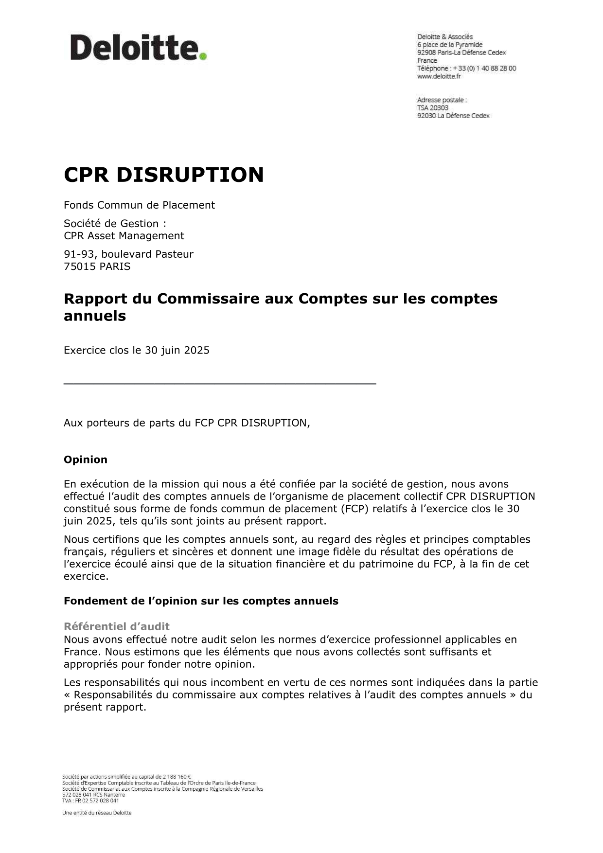
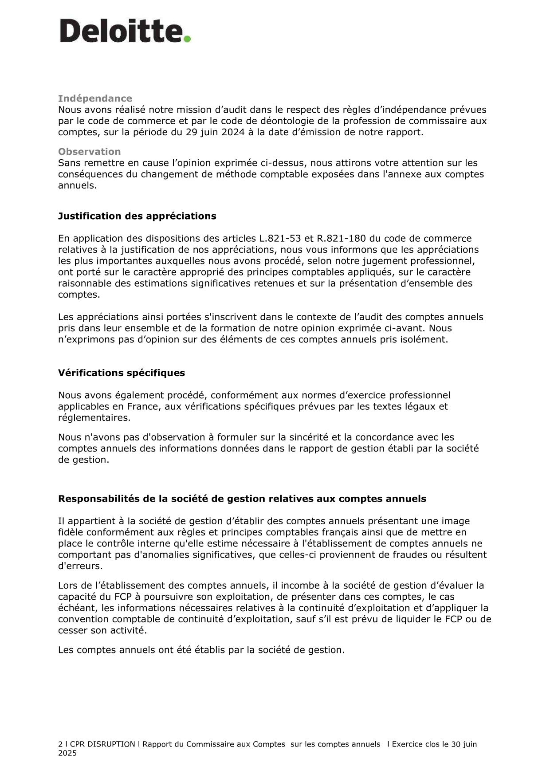



Comptes annuels
Comptes annuels

Page de garde Comptes annuels

Bilan Actif

Bilan Actif au 30/06/2025 en EUR | 30/06/2025
Immobilisations corporelles nettes
Titres financiers
Actions et valeurs assimilées (A) | 84 960 970,74
Négociées sur un marché réglementé ou assimilé | 84 960 970,74
Non négociées sur un marché réglementé ou assimilé
Obligations convertibles en actions (B)
Négociées sur un marché réglementé ou assimilé
Non négociées sur un marché réglementé ou assimilé
Obligations et valeurs assimilées (C)
Négociées sur un marché réglementé ou assimilé
Non négociées sur un marché réglementé ou assimilé
Titres de créances (D)
Négociés sur un marché réglementé ou assimilé
Non négociés sur un marché réglementé ou assimilé
Parts d'OPC et de fonds d'investissements (E) | 8 310 117,61
OPCVM | 8 310 117,61
FIA et équivalents d'autres Etats membres de l'Union Européenne
Autres OPC et fonds d'investissements
Dépôts (F)
Instruments financiers à terme (G) | 5 031 036,65
Opérations temporaires sur titres (H)
Créances représentatives de titres financiers reçus en pension
Créances représentatives de titres donnés en garantie
Créances représentatives de titres financiers prêtés
Titres financiers empruntés
Titres financiers donnés en pension
Autres opérations temporaires
Prêts (I) (*)
Autres actifs éligibles (J)
Sous-total actifs éligibles I = (A+B+C+D+E+F+G+H+I+J) | 98 302 125,00
Créances et comptes d'ajustement actifs | 1 697,15
Comptes financiers | 5 087 871,58
Sous-total actifs autres que les actifs éligibles II | 5 089 568,73
Total de l'actif I+II | 103 391 693,73

(*) L’OPC sous revue n’est pas concerné par cette rubrique.

Bilan Passif

Bilan Passif au 30/06/2025 en EUR | 30/06/2025
Capitaux propres :
Capital | 91 937 698,75
Report à nouveau sur revenu net
Report à nouveau des plus et moins-values réalisées nettes
Résultat net de l'exercice | 574 539,59
Capitaux propres I | 92 512 238,34
Passifs de financement II (*)
Capitaux propres et passifs de financement (I+II) | 92 512 238,34
Passifs éligibles :
Instruments financiers (A)
Opérations de cession sur instruments financiers
Opérations temporaires sur titres financiers
Instruments financiers à terme (B) | 6 661 122,00
Emprunts (C) (*)
Autres passifs éligibles (D)
Sous-total passifs éligibles III = (A+B+C+D) | 6 661 122,00
Autres passifs :
Dettes et comptes d'ajustement passifs | 4 218 333,39
Concours bancaires
Sous-total autres passifs IV | 4 218 333,39
Total Passifs : I+II+III+IV | 103 391 693,73

(*) L’OPC sous revue n’est pas concerné par cette rubrique.

Compte de résultat

Compte de résultat au 30/06/2025 en EUR | 30/06/2025
Revenus financiers nets
Produits sur opérations financières :
Produits sur actions
Produits sur obligations
Produits sur titres de créances
Produits sur parts d'OPC
Produits sur instruments financiers à terme | 27 426 569,78
Produits sur opérations temporaires sur titres
Produits sur prêts et créances
Produits sur autres actifs et passifs éligibles
Autres produits financiers | 151 123,83
Sous-total produits sur opérations financières | 27 577 693,61
Charges sur opérations financières :
Charges sur opérations financières
Charges sur instruments financiers à terme | -32 707 643,17
Charges sur opérations temporaires sur titres
Charges sur emprunts
Charges sur autres actifs et passifs éligibles
Charges sur passifs de financement
Autres charges financières | -63 804,91
Sous-total charges sur opérations financières | -32 771 448,08
Total revenus financiers nets (A) | -5 193 754,47
Autres produits :
Rétrocession des frais de gestion au bénéfice de l'OPC | 5 245,38
Versements en garantie de capital ou de performance
Autres produits
Autres charges :
Frais de gestion de la société de gestion | -1 261 154,07
Frais d'audit, d'études des fonds de capital investissement
Impôts et taxes
Autres charges
Sous-total autres produits et autres charges (B) | -1 255 908,69
Sous-total revenus nets avant compte de régularisation (C = A-B) | -6 449 663,16
Régularisation des revenus nets de l'exercice (D) | -168 296,12
Sous-total revenus nets I = (C+D) | -6 617 959,28
Plus ou moins-values réalisées nettes avant compte de régularisations :
Plus ou moins-values réalisées | 1 052 305,99
Frais de transactions externes et frais de cession | -10 772,48
Frais de recherche
Quote-part des plus-values réalisées restituées aux assureurs
Indemnités d'assurance perçues
Versements en garantie de capital ou de performance reçus
Sous-total plus ou moins-values réalisées nettes avant compte de régularisations (E) | 1 041 533,51
Régularisations des plus ou moins-values réalisées nettes (F) | -133 508,13
Plus ou moins-values réalisées nettes II = (E+F) | 908 025,38

Compte de résultat

Compte de résultat au 30/06/2025 en EUR | 30/06/2025
Plus ou moins-values latentes nettes avant compte de régularisations :
Variation des plus ou moins-values latentes y compris les écarts de change sur les actifs éligibles | 3 964 850,36
Ecarts de change sur les comptes financiers en devises | -631,37
Versements en garantie de capital ou de performance à recevoir
Quote-part des plus-values latentes à restituer aux assureurs
Sous-total plus ou moins-values latentes nettes avant compte de régularisation (G) | 3 964 218,99
Régularisations des plus ou moins-values latentes nettes (H) | 2 320 254,50
Plus ou moins-values latentes nettes III = (G+H) | 6 284 473,49
Acomptes :
Acomptes sur revenus nets versés au titre de l'exercice (J)
Acomptes sur plus ou moins-values réalisées nettes versés au titre de l'exercice (K)
Total Acomptes versés au titre de l'exercice IV = (J+K)
Impôt sur le résultat V (*)
Résultat net I + II + III + IV + V | 574 539,59

(*) L’OPC sous revue n’est pas concerné par cette rubrique.

Annexes aux comptes annuels
Annexes aux comptes annuels

Page de garde RA

A. Informations générales
Informations générales

A1. Caractéristiques et activité de l’OPC à capital variable

A1a. Stratégie et profil de gestion

L’objectif d’investissement vise à surperformer les marchés d’actions internationaux sur le long terme – cinq années minimum – en exposant le fonds à la performance des actions de sociétés internationales qui établissent ou bénéficient – totalement ou partiellement – de modèles économiques disruptifs.

Le prospectus / règlement de l’OPC décrit de manière complète et précise ces caractéristiques.

A1b. Eléments caractéristiques de l’OPC au cours des 5 derniers exercices

 | 30/06/2021 | 30/06/2022 | 30/06/2023 | 28/06/2024 | 30/06/2025
Actif net Global en EUR | 23 048 797,82 | 29 342 563,69 | 28 746 137,00 | 71 613 798,67 | 92 512 238,34
Part CPR DISRUPTION I en EUR
Actif net | 2 015 186,06 | 15 023 963,70 | 14 293 369,08 | 11 702 167,87 | 7 647 438,56
Nombre de titres | 24,000 | 229,000 | 201,000 | 132,188 | 85,264
Valeur liquidative unitaire | 83 966,08 | 65 606,82 | 71 111,28 | 88 526,70 | 89 691,29
Capitalisation unitaire sur plus et moins-values nettes | 3 896,98 | 11 960,91 | -12 612,98 | 12 305,62 | 899,79
Capitalisation unitaire sur revenu | 1 523,53 | 1 893,09 | 311,08 | 3 924,39 | -5 807,87
Part CPR DISRUPTION P en EUR
Actif net | 21 033 611,76 | 14 318 599,99 | 14 452 767,92 | 59 911 630,80 | 84 864 799,78
Nombre de titres | 118 281,002 | 103 828,076 | 97 416,651 | 326 914,108 | 460 419,402
Valeur liquidative unitaire | 177,82 | 137,90 | 148,36 | 183,26 | 184,32
Capitalisation unitaire sur plus et moins-values nettes | 8,26 | 25,21 | -26,53 | 25,54 | 1,80
Capitalisation unitaire sur revenu | 2,04 | 2,69 | -0,37 | 6,93 | -13,29

A2. Règles et méthodes comptables

Les comptes annuels sont présentés pour la première fois sous la forme prévue par le règlement ANC n° 2020-07 modifié par le règlement ANC 2022-03.

1 Changements de méthodes comptables y compris de présentation en rapport avec l’application du nouveau règlement comptable relatif aux comptes annuels des organismes de placement collectif à capital variable (Règlement ANC 2020- 07 modifié).

Ce nouveau règlement impose des changements de méthodes comptables dont des modifications de présentation des comptes annuels. La comparabilité avec les comptes de l’exercice précédent ne peut donc être réalisée.
NB : les états concernés sont (outre le bilan et le compte de résultat) : B1. Evolution des capitaux propres et passifs de financement ; D5a. Affectation des sommes distribuables afférentes aux revenus nets et D5b. Affectation des sommes distribuables afférentes aux plus et moins-values réalisées nettes.
Ainsi, conformément au 2ème alinéa de l’article 3 du Règlement ANC 2020-07, les états financiers ne présentent pas les données de l’exercice précédent ; les états financiers N-1 sont intégrés dans l’annexe.

Ces changements portent essentiellement sur :

- la structure du bilan qui est désormais présentée par types d’actifs et de passifs éligibles, incluant les prêts et les emprunts ;
- la structure du compte de résultat qui est profondément modifiée ; le compte de résultat incluant notamment : les écarts de change sur comptes financiers , les plus ou moins-values latentes, les plus et moins-values réalisées et les frais de transactions ;
- la suppression du tableau de hors-bilan (une partie des informations sur les éléments de ce tableau figurent dorénavant dans les annexes) ;
- la suppression de l’option de comptabilisation des frais inclus au prix de revient (sans effet rétroactif pour les fonds appliquant anciennement la méthode des frais inclus) ;
- la distinction des obligations convertibles des autres obligations, ainsi que leurs enregistrements comptables respectifs ;
- une nouvelle classification des fonds cibles détenus en portefeuille selon le modèle : OPCVM / FIA / Autres ;
- la comptabilisation des engagements sur changes à terme qui n’est plus faite au niveau du bilan mais au niveau du hors-bilan, avec une information sur les changes à terme couvrant une part spécifique ;
- l'ajout d’informations relatives aux expositions directes et indirectes sur les différents marchés ;
- la présentation de l’inventaire qui distingue désormais les actifs et passifs éligibles et les instruments financiers à terme ;
- l’adoption d’un modèle de présentation unique pour tous les types d’OPC ;
- la suppression de l’agrégation des comptes pour les fonds à compartiments.

2 Règles et méthodes comptables appliquées au cours de l’exercice

Les principes généraux de la comptabilité s'appliquent (sous réserve des changements décrits ci-avant) :

- image fidèle, comparabilité, continuité de l'activité,
- régularité, sincérité,
- prudence,
- permanence des méthodes d'un exercice à l'autre.
Le mode de comptabilisation retenu pour l'enregistrement des produits des titres à revenu fixe est celui des intérêts encaissés.

Les entrées et les cessions de titres sont comptabilisées frais exclus.
La devise de référence de la comptabilité du portefeuille est en euro.
La durée de l’exercice est de 12 mois.
Règles d'évaluation des actifs
Les instruments financiers sont enregistrés en comptabilité selon la méthode des coûts historiques et inscrits au bilan à leur valeur actuelle qui est déterminée par la dernière valeur de marché connue ou à défaut d'existence de marché par tous moyens externes ou par recours à des modèles financiers.
Les différences entre les valeurs actuelles utilisées lors du calcul de la valeur liquidative et les coûts historiques des valeurs mobilières à leur entrée en portefeuille sont enregistrées dans des comptes « Plus ou moins- values latentes ».
Les valeurs qui ne sont pas dans la devise du portefeuille sont évaluées conformément au principe énoncé ci- dessous, puis converties dans la devise du portefeuille suivant le cours des devises au jour de l'évaluation.
Dépôts :
Les dépôts d'une durée de vie résiduelle inférieure ou égale à 3 mois sont valorisés selon la méthode linéaire.
Actions, obligations et autres valeurs négociées sur un marché réglementé ou assimilé :
Pour le calcul de la valeur liquidative, les actions et autres valeurs négociées sur un marché réglementé ou assimilé sont évaluées sur la base du dernier cours de bourse du jour.
Les obligations et valeurs assimilées sont évaluées au cours de clôture communiqués par différents prestataires de services financiers. Les intérêts courus des obligations et valeurs assimilées sont calculés jusqu'à la date de la valeur liquidative.
Actions, obligations et autres valeurs non négociées sur un marché réglementé ou assimilé :
Les valeurs non négociées sur un marché réglementé sont évaluées sous la responsabilité de la société de gestion en utilisant des méthodes fondées sur la valeur patrimoniale et le rendement, en prenant en considération les prix retenus lors de transactions significatives récentes.
Titres de créances négociables :
Les Titres de Créances Négociables et assimilés qui ne font pas l'objet de transactions significatives sont évalués de façon actuarielle sur la base d'un taux de référence défini ci-dessous, majoré le cas échéant d'un écart représentatif des caractéristiques intrinsèques de l'émetteur :

- TCN dont l'échéance est inférieure ou égale à 1 an : Taux interbancaire offert en euros (Euribor) ;
- TCN dont l'échéance est supérieure à 1 an : Taux des Bons du Trésor à intérêts Annuels Normalisés (BTAN) ou taux de l'OAT (Obligations Assimilables du Trésor) de maturité proche pour les durées les plus longues.

Les Titres de Créances Négociables d'une durée de vie résiduelle inférieure ou égale à 3 mois pourront être évalués selon la méthode linéaire.

Les Bons du Trésor sont valorisés au taux du marché communiqué quotidiennement par la Banque de France ou les spécialistes des bons du Trésor.
OPC détenus :
Les parts ou actions d'OPC seront valorisées à la dernière valeur liquidative connue.
Opérations temporaires sur titres :
Les titres reçus en pension sont inscrits à l'actif dans la rubrique « créances représentatives des titres reçus en pension » pour le montant prévu dans le contrat, majoré des intérêts courus à recevoir.

Les titres donnés en pension sont inscrits en portefeuille acheteur pour leur valeur actuelle. La dette représentative des titres donnés en pension est inscrite en portefeuille vendeur à la valeur fixée au contrat majorée des intérêts courus à payer.

Les titres prêtés sont valorisés à leur valeur actuelle et sont inscrits à l'actif dans la rubrique « créances représentatives de titres prêtés » à la valeur actuelle majorée des intérêts courus à recevoir.
Les titres empruntés sont inscrits à l'actif dans la rubrique « titres empruntés » pour le montant prévu dans le contrat, et au passif dans la rubrique « dettes représentatives de titres empruntés » pour le montant prévu dans le contrat majoré des intérêts courus à payer.
Instruments financiers à terme :
Instruments financiers à terme négociés sur un marché réglementé ou assimilé :
Les instruments financiers à terme négociés sur les marchés réglementés sont valorisés au cours de compensation du jour.
Instruments financiers à terme non négociés sur un marché réglementé ou assimilé :
Les Swaps :
Les contrats d'échange de taux d'intérêt et/ou de devises sont valorisés à leur valeur de marché en fonction du prix calculé par actualisation des flux d'intérêts futurs aux taux d'intérêts et/ou de devises de marché. Ce prix est corrigé du risque de signature.

Les swaps d'indice sont évalués de façon actuarielle sur la base d'un taux de référence fourni par la contrepartie.

Les autres swaps sont évalués à leur valeur de marché ou à une valeur estimée selon les modalités arrêtées par la société de gestion.
Frais de gestion
Les frais de gestion et de fonctionnement recouvrent l'ensemble des frais relatifs à l'OPC : gestion financière, administrative, comptable, conservation, distribution, frais d'audit...
Ces frais sont imputés au compte de résultat de l'OPC.
Les frais de gestion n'incluent pas les frais de transaction. Pour plus de précision sur les frais effectivement facturés à l'OPC, se reporter au prospectus.
Ils sont enregistrés au prorata temporis à chaque calcul de valeur liquidative.
Les frais de gestion recouvrent tous les frais facturés directement au FCP, y compris les frais de gestion externes à la société de gestion (CAC, dépositaire, distribution, avocats), à l’exception des frais de transactions.
Une partie des frais de gestion peut être rétrocédée aux commercialisateurs avec lesquels la société de gestion a conclu des accords de commercialisation. Il s’agit de commercialisateurs appartenant ou non au même groupe que la société de gestion. Ces commissions sont calculées sur la base d’un pourcentage des frais de gestion financière et sont facturées à la société de gestion.
Les frais de transaction incluent les frais d’intermédiation (courtage, impôts de bourse, etc...).
Les frais de gestion indirects recouvrent les commissions et frais de gestion indirects supportés par le FCP (ces frais sont présents lorsque le FCP investit plus de 20% de son actifs en parts et/ou actions d’OPC).
A ces frais de gestion, peuvent s’ajouter :
- des commissions de surperformance. Celles-ci rémunèrent la société de gestion dès lors que le FCP a dépassé ses objectifs. Elles sont donc facturées au FCP ;
- des frais liés aux opérations d’acquisition et cession temporaires de titres.

N° | Frais facturés au FCP⁽¹⁾ | Assiette | Taux annuel / Barème
1 | Frais de gestion financière | Actif net | Part P : 1,40% TTC maximum
1 | Frais de gestion financière | Actif net | Part I : 0,70% TTC maximum
2 | Frais de fonctionnement et autres services⁽²⁾ | Actif net | Part P : 0,12% TTC
2 | Frais de fonctionnement et autres services⁽²⁾ | Actif net | Part I : 0,10% TTC
3 | Frais indirects maximum  (commissions et frais de gestion) | Actif net | Non significatif
4 | Commissions de mouvement  perçues par la société de gestion | N/A | N/A
5 | Commission de surperformance | Actif net | Parts P et I :  15% annuel de la performance  au-delà de celle de l'actif de  référence

- Les coûts suivants pourront s’ajouter aux frais factures à l’OPC et affiches ci-dessus :
- Les coûts juridiques exceptionnels liés au recouvrement des créances du FCP ou à une procédure pour faire valoir un droit.
- Les coûts lies aux contributions dues à l’AMF.
- Les impôts, taxes, redevances et droits gouvernementaux (en relation avec l’OPCVM) exceptionnels et non récurrents.
- Les frais de fonctionnement et autres services sont prélevés sur une base forfaitaire. Par voie de conséquence, le taux forfaitaire mentionné ci-dessus peut être prélevé lorsque les frais réels sont inférieurs à celui-ci ; à l’inverse, si les frais réels sont supérieurs au taux affiché, le dépassement de ce taux est pris en charge par la société de gestion.

Liste des frais de fonctionnement et autres services :

- Frais et coûts d’enregistrement et de référencement
- Frais et coûts d’information clients et distributeurs (dont notamment les frais liés à la constitution et de diffusion de la documentation et des reportings règlementaires et les frais liés aux communications d’informations réglementaires aux distributeurs ... )
- Frais et coûts des données
- Frais de commissariat aux comptes
- Frais liés au dépositaire et aux teneurs de compte
- Frais liés à la délégation de gestion administrative et comptable
- Frais d’audit, frais fiscaux (y compris avocat et expert externe - récupération de retenues à la source pour le compte du fonds, ‘Tax agent’ local...) et frais et coûts juridiques propres à l’OPC
- Frais et coûts liés au respect d’obligations règlementaires et aux reportings au régulateur (dont notamment les frais liés aux reportings, les cotisations aux Associations professionnelles obligatoires, les frais de fonctionnement du suivi des franchissements de seuils, les frais de fonctionnement du déploiement des politiques de vote aux Assemblées Générales ...)
- Frais et coûts opérationnels
- Frais et coûts liés à la connaissance client
Tout ou partie de ces frais et coûts sont susceptibles de s’appliquer ou non en fonction des caractéristiques de l’OPC et/ou de la classe de part considérée.

Commission de surperformance :
Le calcul de la commission de surperformance s’applique au niveau de chaque part concernée et à chaque date d’établissement de la valeur liquidative. Celui-ci est basé sur la comparaison (ci-après la « Comparaison ») entre :
- L’actif net de la part (avant prélèvement de la commission de surperformance) et
- L’actif de référence (ci-après l’« Actif de Référence ») qui représente et
réplique l’actif net calculé au niveau de la part (avant prélèvement de la commission de surperformance) au 1er jour de la période d’observation, retraité des souscriptions/rachats à chaque valorisation, auquel est appliqué la performance de l’indice de référence MSCI World converti en € (Dividendes Nets Réinvestis).
Ainsi, à compter du 31/03/2022, la Comparaison est effectuée sur une période d'observation de cinq années maximum, dont la date anniversaire correspond au jour d’établissement de la dernière valeur liquidative du mois de juin.
Toutes les périodes d’observations qui s’ouvrent à compter du 31/03/2022 intègrent les nouvelles modalités ci-dessous.

Au cours de la vie de la part, une nouvelle période d’observation de 5 années maximum s’ouvre :
- En cas de versement de la provision annuelle à une date anniversaire.
- En cas de sous-performance cumulée constatée à l’issue d’une période de 5 ans. Dans ce cas, toute sous-performance supérieure à 5 ans ne sera plus prise en compte au cours de la nouvelle période d’observation ; à l’inverse toute sous-performance générée sur les 5 dernières années continuera à être prise en compte.
La commission de surperformance représentera 15% de l’écart entre l’actif net calculé au niveau de la part (avant prélèvement de la commission de surperformance) et l’Actif de Référence si les conditions cumulatives suivantes sont remplies :
- Cet écart est positif
- La performance relative, depuis le début de la période d’observation telle que définie ci-dessus, de la part par rapport à l’actif de référence est positive ou nulle.
Les sous-performances passées sur les 5 dernières années doivent ainsi être compensées avant qu’une provision puisse à nouveau être enregistrée.
Cette commission fera l'objet d'une provision lors du calcul de la Valeur Liquidative.
En cas de rachat au cours de la période d’observation, la quote-part de la provision constituée, correspondant au nombre de part rachetées, est définitivement acquise à la société de gestion. Celle-ci peut être versée à la société de gestion à chaque date anniversaire.
Si, au cours de la période d’observation, l’actif net calculé de la part (avant prélèvement de la commission de surperformance) est inférieur à celui de l’Actif de Référence, la commission de surperformance sera nulle et fera l’objet d’une reprise de provision lors du calcul de la Valeur Liquidative. Les reprises sur provision sont plafonnées à hauteur des dotations antérieures.
Sur la période d’observation, toutes provisions telles que définies ci-dessus deviennent exigible à date d’anniversaire et seront payées à la Société de Gestion.
La commission de surperformance est perçue par la société de gestion même si la performance de la part sur la période d’observation est négative, tout en restant supérieure à la performance de l’Actif de Référence.

Swing pricing
Mécanisme du Swing Pricing

Les souscriptions et les rachats peuvent avoir un impact sur la valeur liquidative en raison du coût de réaménagement du portefeuille lié aux transactions d’investissement et de désinvestissement. Ce coût peut provenir de l’écart entre le prix de transaction et le prix de valorisation, de taxes ou de frais de courtage.

Aux fins de préserver l’intérêt des porteurs présents dans l’OPC la Société de Gestion peut décider d’appliquer un mécanisme de Swing Pricing à l’OPC avec seuil de déclenchement.

Ainsi dès lors que le solde de souscriptions-rachats de toutes les parts confondues est supérieur en valeur absolue au seuil préétabli, il sera procédé à un ajustement de la Valeur Liquidative. Par conséquent, la Valeur Liquidative sera ajustée à la hausse (et respectivement à la baisse) si le solde des souscriptions-rachats est positif (et respectivement négatif) ; l’objectif est de limiter l’impact de ces souscriptions-rachats sur la Valeur Liquidative des porteurs présents dans le fonds.

Ce seuil de déclenchement est exprimé en pourcentage de l’actif total de l’OPC. Le niveau du seuil de déclenchement ainsi que le facteur d’ajustement de la valeur liquidative sont déterminés par la Société de gestion, et ils sont revus a minima sur un rythme trimestriel.

En raison de l’application du Swing Pricing, la volatilité de l’OPC peut ne pas provenir uniquement des actifs détenus en portefeuille.

Conformément à la réglementation, seules les personnes en charge de sa mise en œuvre connaissent le détail de ce mécanisme, et notamment le pourcentage du seuil de déclenchement.

Affectation des sommes distribuables
Définition des sommes distribuables
Les sommes distribuables sont constituées par :
Le revenu :
Le revenu net augmenté du report à nouveau et majoré ou diminué du solde du compte de régularisation des revenus.
Les Plus et Moins-values :
Les plus-values réalisées, nettes de frais, diminuées des moins-values réalisées, nettes de frais, constatées au cours de l’exercice, augmentées des plus-values nettes de même nature constatées au cours d’exercices antérieurs n’ayant pas fait l’objet d’une distribution ou d’une capitalisation et diminuées ou augmentées du solde du compte de régularisation des plus-values.
Conformément à la règlementation pour les parts ouvrant droit à distribution :

Les sommes mentionnées « le revenu » et « les plus et moins-values » peuvent être distribuées, en tout ou partie, indépendamment l'une de l'autre.

La mise en paiement des sommes distribuables est effectuée dans un délai maximal de cinq mois suivant la clôture de l'exercice.

Modalités d'affectation des sommes distribuables :

Part(s) | Affectation des revenus nets | Affectation des plus ou moins-values nettes réalisées
Part CPR DISRUPTION I | Capitalisation | Capitalisation
Part CPR DISRUPTION P | Capitalisation | Capitalisation

B. Evolution des capitaux propres et passifs de financement
Evolution des capitaux propres et passifs de financement

B1. Evolution des capitaux propres et passifs de financement

Evolution des capitaux propres au cours de l’exercice en EUR | 30/06/2025
Capitaux propres début d'exercice | 71 613 798,67
Flux de l'exercice :
Souscriptions appelées (y compris la commission de souscription acquise à l’OPC) | 38 530 921,86
Rachats (sous déduction de la commission de rachat acquise à l’OPC) | -16 188 571,53
Revenus nets de l’exercice avant comptes de régularisation | -6 449 663,16
Plus ou moins-values réalisées nettes avant comptes de régularisation | 1 041 533,51
Variation des plus ou moins-values latentes avant comptes de régularisation | 3 964 218,99
Distribution de l’exercice antérieur sur revenus nets
Distribution de l’exercice antérieur sur plus ou moins-values réalisées nettes
Distribution de l’exercice antérieur sur plus-values latentes
Acomptes versés au cours de l’exercice sur revenus nets
Acomptes versés au cours de l’exercice sur plus ou moins-values réalisées nettes
Acomptes versés au cours de l’exercice sur plus-values latentes
Autres éléments
Capitaux propres en fin d’exercice (= Actif net) | 92 512 238,34

|

B2. Reconstitution de la ligne « capitaux propres » des fonds de capital investissement et autres véhicules

Pour l’OPC sous revue, la présentation de cette rubrique est non requise par la réglementation comptable.

|

B3. Evolution du nombre de parts au cours de l’exercice

B3a. Nombre de parts souscrites et rachetées pendant l’exercice

 | En parts | En montant
Part CPR DISRUPTION I
Parts souscrites durant l'exercice | 18,597 | 1 710 824,60
Parts rachetées durant l'exercice | -65,521 | -5 808 833,07
Solde net des souscriptions/rachats | -46,924 | -4 098 008,47
Nombre de parts en circulation à la fin de l'exercice | 85,264
Part CPR DISRUPTION P
Parts souscrites durant l'exercice | 189 658,691 | 36 820 097,26
Parts rachetées durant l'exercice | -56 153,397 | -10 379 738,46
Solde net des souscriptions/rachats | 133 505,294 | 26 440 358,80
Nombre de parts en circulation à la fin de l'exercice | 460 419,402

|

B3b. Commissions de souscription et/ou rachat acquises

En montant
Part CPR DISRUPTION I
Total des commissions de souscription et/ou rachat acquises
Commissions de souscription acquises
Commissions de rachat acquises
Part CPR DISRUPTION P
Total des commissions de souscription et/ou rachat acquises
Commissions de souscription acquises
Commissions de rachat acquises

|

B4. Flux concernant le nominal appelé et remboursé sur l’exercice

Pour l’OPC sous revue, la présentation de cette rubrique est non requise par la réglementation comptable.

|

B5. Flux sur les passifs de financement

Pour l’OPC sous revue, la présentation de cette rubrique est non requise par la réglementation comptable.

|

B6. Ventilation de l’actif net par nature de parts

Libellé de la part  Code ISIN | Affectation des revenus nets | Affectation des plus ou moins-values nettes réalisées | Devise de  la part | Actif net par part | Nombre de  parts | Valeur  liquidative
CPR DISRUPTION I  FR0011554237 | Capitalisation | Capitalisation | EUR | 7 647 438,56 | 85,264 | 89 691,29
CPR DISRUPTION P  FR0010258756 | Capitalisation | Capitalisation | EUR | 84 864 799,78 | 460 419,402 | 184,32

C. Informations relatives aux expositions directes et indirectes sur les différents marchés
Informations relatives aux expositions directes et indirectes sur les différents marchés

C1. Présentation des expositions directes par nature de marché et d’exposition

C1a. Exposition directe sur le marché actions (hors obligations convertibles)

Montants exprimés en milliers EUR | Exposition | Ventilation des expositions significatives par pays
Montants exprimés en milliers EUR | Exposition | Pays 1 | Pays 2 | Pays 3 | Pays 4 | Pays 5
Montants exprimés en milliers EUR | Exposition | ALLEMAGNE | PAYS-BAS | FINLANDE | LUXEMBOURG | BELGIQUE
Montants exprimés en milliers EUR | +/- | +/- | +/- | +/- | +/- | +/-
Actif
Actions et valeurs assimilées | 84 960,97 | 38 364,92 | 18 995,09 | 16 818,53 | 5 805,86 | 3 882,54
Opérations temporaires sur titres
Passif
Opérations de cession sur instruments financiers
Opérations temporaires sur titres
Hors-bilan
Futures |  | NA | NA | NA | NA | NA
Options |  | NA | NA | NA | NA | NA
Swaps | 166 000,00 | NA | NA | NA | NA | NA
Autres instruments financiers |  | NA | NA | NA | NA | NA
Total | 250 960,97

|

C1b. Exposition sur le marché des obligations convertibles - Ventilation par pays et maturité de l’exposition

Montants exprimés en milliers EUR | Exposition | Décomposition de l'exposition par maturité |  |  | Décomposition par niveau de deltas
Montants exprimés en milliers EUR | +/- | <= 1 an | 1<X<=5 ans | > 5 ans | <= 0,6 | 0,6<X<=1
Total

C1c. Exposition directe sur le marché de taux (hors obligations convertibles) - Ventilation par nature de taux

Montants exprimés en milliers EUR | Exposition | Ventilation des expositions par type de taux
Montants exprimés en milliers EUR | Exposition | Taux fixe | Taux variable ou révisable | Taux indexé | Autre ou sans contrepartie de taux
Montants exprimés en milliers EUR | +/- | +/- | +/- | +/- | +/-
Actif
Dépôts
Obligations
Titres de créances
Opérations temporaires sur titres
Comptes financiers | 5 087,87 |  |  |  | 5 087,87
Passif
Opérations de cession sur instruments financiers
Opérations temporaires sur titres
Emprunts
Comptes financiers
Hors-bilan
Futures | NA
Options | NA
Swaps | NA
Autres instruments financiers | NA
Total |  |  |  |  | 5 087,87

C1d. Exposition directe sur le marché de taux (hors obligations convertibles) - Ventilation par durée résiduelle

Montants exprimés en milliers EUR | [0 - 3 mois]  (*) | ]3 - 6 mois]  (*) | ]6 - 12 mois]  (*) | ]1 - 3 ans]  (*) | ]3 - 5 ans]  (*) | ]5 - 10 ans]  (*) | >10 ans  (*)
Montants exprimés en milliers EUR | +/- | +/- | +/- | +/- | +/- | +/- | +/-
Actif
Dépôts
Obligations
Titres de créances
Opérations temporaires sur titres
Comptes financiers | 5 087,87
Passif
Opérations de cession sur instruments financiers
Opérations temporaires sur titres
Emprunts
Comptes financiers
Hors-bilan
Futures
Options
Swaps
Autres instruments
Total | 5 087,87

(*) L’OPC peut regrouper ou compléter les intervalles de durées résiduelles selon la pertinence des stratégies de placement et d’emprunts.

C1e. Exposition directe sur le marché des devises

Montants exprimés en milliers EUR | Devise 1 | Devise 2 | Devise 3 | Devise 4 | Devise N
Montants exprimés en milliers EUR | USD | GBP | SEK | CHF | Autres devises
Montants exprimés en milliers EUR | +/- | +/- | +/- | +/- | +/-
Actif
Dépôts
Actions et valeurs assimilées
Obligations et valeurs assimilées
Titres de créances
Opérations temporaires sur titres
Créances
Comptes financiers | 25,89 | 2,42 | 0,95 | 0,92 | 0,60
Passif
Opérations de cession sur instruments financiers
Opérations temporaires sur titres
Emprunts
Dettes
Comptes financiers
Hors-bilan
Devises à recevoir
Devises à livrer
Futures options swaps
Autres opérations
Total | 25,89 | 2,42 | 0,95 | 0,92 | 0,60

|

C1f. Exposition directe aux marchés de crédit

Montants exprimés en milliers EUR | Invest. Grade | Non Invest. Grade | Non notés
Montants exprimés en milliers EUR | +/- | +/- | +/-
Actif
Obligations convertibles en actions
Obligations et valeurs assimilées
Titres de créances
Opérations temporaires sur titres
Passif
Opérations de cession sur instruments financiers
Opérations temporaires sur titres
Hors-bilan
Dérivés de crédits
Solde net

C1g. Exposition des opérations faisant intervenir une contrepartie

Contreparties (montants exprimés en milliers EUR) | Valeur actuelle constitutive d’une créance | Valeur actuelle constitutive d’une dette
Opérations figurant à l’actif du bilan
Dépôts
Instruments financiers à terme non compensés
NATIXIS | 5 031,04
Créances représentatives de titres financiers reçus en pension
Créances représentatives de titres donnés en garantie
Créances représentatives de titres financiers prêtés
Titres financiers empruntés
Titres reçus en garantie
Titres financiers donnés en pension
Créances
Collatéral espèces
Dépôt de garantie espèces versé
Opérations figurant au passif du bilan
Dettes représentatives des titres donnés en pension
Instruments financiers à terme non compensés
J.P. MORGAN SECURITIES (MALAYSIA) |  | 6 661,12
Dettes
Collatéral espèces
NATIXIS |  | 3 970,00

|

C2. Expositions indirectes pour les OPC de multi-gestion

L’OPC sous revue n’est pas concerné par cette rubrique.

|

C3. Exposition sur les portefeuilles de capital investissement

Pour l’OPC sous revue, la présentation de cette rubrique est non requise par la réglementation comptable.

|

C4. Exposition sur les prêts pour les OFS

Pour l’OPC sous revue, la présentation de cette rubrique est non requise par la réglementation comptable.

D. Autres informations relatives au bilan et au compte de résultat
Autres informations relatives au bilan et au compte de résultat

D1. Créances et dettes : ventilation par nature

 | Nature de débit/crédit | 30/06/2025
Créances
 | Rétrocession de frais de gestion | 1 697,15
Total des créances |  | 1 697,15
Dettes
 | Frais de gestion fixe | 227 734,97
 | Frais de gestion variable | 4,34
 | Collatéraux | 3 970 000,00
 | Autres dettes | 20 594,08
Total des dettes |  | 4 218 333,39
Total des créances et des dettes |  | -4 216 636,24

|

D2. Frais de gestion, autres frais et charges

 | 30/06/2025
Part CPR DISRUPTION I
Commissions de garantie
Frais de gestion fixes | 89 801,20
Pourcentage de frais de gestion fixes | 0,81
Frais de gestion variables provisionnés
Pourcentage de frais de gestion variables provisionnés | 0,00
Frais de gestion variables acquis
Pourcentage de frais de gestion variables acquis | 0,00
Rétrocessions des frais de gestion | 584,18
Part CPR DISRUPTION P
Commissions de garantie
Frais de gestion fixes | 1 171 348,53
Pourcentage de frais de gestion fixes | 1,52
Frais de gestion variables provisionnés
Pourcentage de frais de gestion variables provisionnés | 0,00
Frais de gestion variables acquis | 4,34
Pourcentage de frais de gestion variables acquis | 0,00
Rétrocessions des frais de gestion | 4 661,20
« Le montant des frais de gestion variables affiché ci-dessus correspond à la somme des provisions et reprises de provisions ayant impacté l’actif net au cours de la période sous revue.»

|

D3. Engagements reçus et donnés

Autres engagements (par nature de produit) | 30/06/2025
Garanties reçues
- dont instruments financiers reçus en garantie et non-inscrits au bilan
Garanties données
- dont instruments financiers donnés en garantie et maintenus dans leur poste d'origine
Engagements de financement reçus mais non encore tirés
Engagements de financement donnés mais non encore tirés
Autres engagements hors bilan
Total

|

D4. AUTRES INFORMATIONS

D4a. Valeur actuelle des instruments financiers faisant l'objet d'une acquisition temporaire

30/06/2025
Titres pris en pension livrée
Titres empruntés

|

D4b. Instruments financiers détenus, émis et/ou gérés par le Groupe

 | Code ISIN | Libellé | 30/06/2025
Actions
Obligations
TCN
OPC |  |  | 8 310 117,61
 | FR0010173237 | AMUNDI SERENITE PEA PART IC | 8 310 117,61
Instruments financiers à terme
Total des titres du groupe |  |  | 8 310 117,61

|

D5. Détermination et ventilation des sommes distribuables

D5a. Affectation des sommes distribuables afférentes aux revenus nets

Affectation des sommes distribuables afférentes aux revenus nets | 30/06/2025
Revenus nets | -6 617 959,28
Acomptes sur revenus nets versés au titre de l’exercice
Revenus de l'exercice à affecter | -6 617 959,28
Report à nouveau
Sommes distribuables au titre du revenu net | -6 617 959,28

Part CPR DISRUPTION I
Affectation des sommes distribuables afférentes aux revenus nets | 30/06/2025
Revenus nets | -495 202,25
Acomptes sur revenus nets versés au titre de l’exercice (*)
Revenus de l'exercice à affecter (**) | -495 202,25
Report à nouveau
Sommes distribuables au titre du revenu net | -495 202,25
Affectation :
Distribution
Report à nouveau du revenu de l’exercice
Capitalisation | -495 202,25
Total | -495 202,25
* Information relative aux acomptes versés
Montant unitaire
Crédits d'impôt totaux
Crédits d’impôt unitaires
** Information relative aux actions ou parts ouvrant droit à distribution
Nombre de parts
Distribution unitaire restant à verser après règlement des acomptes
Crédits d’impôt attachés à la distribution du revenu

Part CPR DISRUPTION P
Affectation des sommes distribuables afférentes aux revenus nets | 30/06/2025
Revenus nets | -6 122 757,03
Acomptes sur revenus nets versés au titre de l’exercice (*)
Revenus de l'exercice à affecter (**) | -6 122 757,03
Report à nouveau
Sommes distribuables au titre du revenu net | -6 122 757,03
Affectation :
Distribution
Report à nouveau du revenu de l’exercice
Capitalisation | -6 122 757,03
Total | -6 122 757,03
* Information relative aux acomptes versés
Montant unitaire
Crédits d'impôt totaux
Crédits d’impôt unitaires
** Information relative aux actions ou parts ouvrant droit à distribution
Nombre de parts
Distribution unitaire restant à verser après règlement des acomptes
Crédits d’impôt attachés à la distribution du revenu

D5b. Affectation des sommes distribuables afférentes aux plus et moins-values réalisées nettes

Affectation des sommes distribuables afférentes aux plus et moins-values  réalisées nettes | 30/06/2025
Plus ou moins-values réalisées nettes de l'exercice | 908 025,38
Acomptes sur plus et moins-values réalisées nettes versées au titre de l’exercice
Plus ou moins-values réalisées nettes à affecter | 908 025,38
Plus et moins-values réalisées nettes antérieures non distribuées
Sommes distribuables au titre des plus ou moins-values réalisées | 908 025,38

Part CPR DISRUPTION I
Affectation des sommes distribuables afférentes aux plus et moins-values  réalisées nettes | 30/06/2025
Plus ou moins-values réalisées nettes de l'exercice | 76 720,51
Acomptes sur plus et moins-values réalisées nettes versées au titre de l’exercice (*)
Plus ou moins-values réalisées nettes à affecter (**) | 76 720,51
Plus et moins-values réalisées nettes antérieures non distribuées
Sommes distribuables au titre des plus ou moins-values réalisées | 76 720,51
Affectation :
Distribution
Report à nouveau des plus ou moins-values réalisées nettes
Capitalisation | 76 720,51
Total | 76 720,51
* Information relative aux acomptes versés
Acomptes unitaires versés
** Information relative aux actions ou parts ouvrant droit à distribution
Nombre de parts
Distribution unitaire restant à verser après règlement des acomptes

Part CPR DISRUPTION P
Affectation des sommes distribuables afférentes aux plus et moins-values  réalisées nettes | 30/06/2025
Plus ou moins-values réalisées nettes de l'exercice | 831 304,87
Acomptes sur plus et moins-values réalisées nettes versées au titre de l’exercice (*)
Plus ou moins-values réalisées nettes à affecter (**) | 831 304,87
Plus et moins-values réalisées nettes antérieures non distribuées
Sommes distribuables au titre des plus ou moins-values réalisées | 831 304,87
Affectation :
Distribution
Report à nouveau des plus ou moins-values réalisées nettes
Capitalisation | 831 304,87
Total | 831 304,87
* Information relative aux acomptes versés
Acomptes unitaires versés
** Information relative aux actions ou parts ouvrant droit à distribution
Nombre de parts
Distribution unitaire restant à verser après règlement des acomptes

E. Inventaire des actifs et passifs en EUR
Inventaire des actifs et passifs

E1. Inventaire des éléments de bilan

Désignation des valeurs par secteur d'activité (*) | Devise | Quantité ou  Nominal | Valeur actuelle | % Actif  Net
ACTIONS ET VALEURS ASSIMILÉES |  |  | 84 960 970,74 | 91,84
Actions et valeurs assimilées négociées sur un marché réglementé ou assimilé |  |  | 84 960 970,74 | 91,84
Assurance |  |  | 4 730 309,74 | 5,11
SAMPO PLC | EUR | 270 944 | 2 473 718,72 | 2,67
WUESTENROT & WUERTTEMBERG | EUR | 165 197 | 2 256 591,02 | 2,44
Automobiles |  |  | 916 174,70 | 0,99
VOLKSWAGEN AG | EUR | 9 991 | 916 174,70 | 0,99
Construction et ingénierie |  |  | 2 555 172,90 | 2,76
HOCHTIEF AG | EUR | 15 273 | 2 555 172,90 | 2,76
Distribution de produits alimentaires de première nécessité |  |  | 5 063 451,01 | 5,47
CECONOMY AG | EUR | 476 005 | 1 723 138,10 | 1,86
HELLOFRESH AG | EUR | 322 074 | 2 557 911,71 | 2,76
KESKO OYJ-A SHS | EUR | 38 353 | 782 401,20 | 0,85
Distribution spécialisée |  |  | 764 316,00 | 0,83
FIELMANN AG | EUR | 13 480 | 764 316,00 | 0,83
Equipement et services pour l'énergie |  |  | 5 296 297,50 | 5,72
SBM OFFSHORE NV | EUR | 235 391 | 5 296 297,50 | 5,72
Equipements électriques |  |  | 2 625 433,80 | 2,84
NORDEX SE | EUR | 156 090 | 2 625 433,80 | 2,84
Equipements et instruments électroniques |  |  | 1 030 489,60 | 1,11
VAISALA OYJ- A SHS | EUR | 20 776 | 1 030 489,60 | 1,11
Gestion immobilière et développement |  |  | 11 413 822,98 | 12,34
AROUNDTOWN SA | EUR | 232 890 | 724 753,68 | 0,78
DEUTSCHE WOHNEN SE | EUR | 291 423 | 7 023 294,30 | 7,60
GRAND CITY PROPERTIES | EUR | 330 250 | 3 665 775,00 | 3,96
Logiciels |  |  | 3 161 698,23 | 3,42
EVONIK INDUSTRIES AG | EUR | 146 437 | 2 562 647,50 | 2,77
TEAMVIEWER SE | EUR | 62 695 | 599 050,73 | 0,65
Machines |  |  | 10 138 826,88 | 10,96
AALBERTS NV | EUR | 84 594 | 2 602 111,44 | 2,81
KALMAR OYJ-B SHARE | EUR | 98 634 | 3 556 742,04 | 3,84
RATIONAL AG | EUR | 1 761 | 1 253 832,00 | 1,36
WARTSILA OYJ ABP | EUR | 136 035 | 2 726 141,40 | 2,95
Marchés de capitaux |  |  | 14 150 491,21 | 15,31
DWS GROUP GMBH & CO KGAA | EUR | 135 251 | 6 789 600,20 | 7,35
FINANCIERE DE TUBIZE | EUR | 29 192 | 3 882 536,00 | 4,20

E1. Inventaire des éléments de bilan

Désignation des valeurs par secteur d'activité (*) | Devise | Quantité ou  Nominal | Valeur actuelle | % Actif  Net
NORDEA BANK ABP | EUR | 275 841 | 3 478 355,01 | 3,76
Media |  |  | 5 190 074,68 | 5,61
HAVAS BV | EUR | 3 559 722 | 5 190 074,68 | 5,61
Pétrole et gaz |  |  | 3 400 086,14 | 3,68
NESTE OYJ | EUR | 88 338 | 1 017 653,76 | 1,10
VOPAK | EUR | 56 429 | 2 382 432,38 | 2,58
Produits alimentaires |  |  | 1 907 824,19 | 2,06
CORBION NV | EUR | 104 653 | 1 907 824,19 | 2,06
Produits domestiques |  |  | 2 654 709,00 | 2,87
HENKEL AG & CO KGAA | EUR | 43 166 | 2 654 709,00 | 2,87
Produits pharmaceutiques |  |  | 1 753 030,20 | 1,89
ORION OYJ-CLASS A | EUR | 27 694 | 1 753 030,20 | 1,89
Services clientèle divers |  |  | 1 616 354,25 | 1,75
JUST EAT TAKEAWAY | EUR | 83 210 | 1 616 354,25 | 1,75
Services de télécommunication diversifiés |  |  | 1 094 037,39 | 1,18
NOS SGPS | EUR | 282 697 | 1 094 037,39 | 1,18
Services de télécommunication mobile |  |  | 852 859,84 | 0,92
FREENET NOM. | EUR | 30 856 | 852 859,84 | 0,92
Services financiers diversifiés |  |  | 2 268 673,50 | 2,45
BREDERODE SA | EUR | 11 974 | 1 415 326,80 | 1,53
JOST WERKE SE | EUR | 15 891 | 853 346,70 | 0,92
Services liés aux technologies de l'information |  |  | 2 376 837,00 | 2,57
ATOSS SOFTWARE AG | EUR | 16 857 | 2 376 837,00 | 2,57
TITRES D'OPC |  |  | 8 310 117,61 | 8,98
OPCVM |  |  | 8 310 117,61 | 8,98
Gestion collective |  |  | 8 310 117,61 | 8,98
AMUNDI SERENITE PEA PART IC | EUR | 702,485 | 8 310 117,61 | 8,98
Total |  |  | 93 271 088,35 | 100,82

(*) Le secteur d’activité représente l’activité principale de l’émetteur de l’instrument financier ; il est issu de sources fiables reconnues au plan international (GICS et NACE principalement).

E2. Inventaire des opérations à terme de devises

Type d'opération | Valeur actuelle présentée au bilan |  | Montant de l'exposition (*)
Type d'opération | Actif | Passif | Devises à recevoir (+) |  | Devises à livrer (-)
Type d'opération | Actif | Passif | Devise | Montant (*) | Devise | Montant (*)
Total

(*) Montant déterminé selon les dispositions du règlement relatif à la présentation des expositions exprimé dans la devise de comptabilisation.

|

E3. Inventaire des instruments financiers à terme

E3a. Inventaire des instruments financiers à terme - actions

Nature d'engagements | Quantité ou  Nominal | Valeur actuelle présentée au bilan |  | Montant de l'exposition (*)
Nature d'engagements | Quantité ou  Nominal | Actif | Passif | +/-
1. Futures
Sous-total 1.
2. Options
Sous-total 2.
3. Swaps
JPMORGAN 07/04/2026 | 78 000 000 |  | -6 661 122,00 | 78 000 000,00
TRS 3M ESTR OIS | 88 000 000 | 5 031 036,65 |  | 88 000 000,00
Sous-total 3. |  | 5 031 036,65 | -6 661 122,00 | 166 000 000,00
4. Autres instruments
Sous-total 4.
Total |  | 5 031 036,65 | -6 661 122,00 | 166 000 000,00

(*) Montant déterminé selon les dispositions du règlement relatif à la présentation des expositions.

|

E3b. Inventaire des instruments financiers à terme - taux d'intérêts

Nature d'engagements | Quantité ou  Nominal | Valeur actuelle présentée au bilan |  | Montant de l'exposition (*)
Nature d'engagements | Quantité ou  Nominal | Actif | Passif | +/-
1. Futures
Sous-total 1.
2. Options
Sous-total 2.
3. Swaps
Sous-total 3.
4. Autres instruments
Sous-total 4.
Total

(*) Montant déterminé selon les dispositions du règlement relatif à la présentation des expositions.

|

E3c. Inventaire des instruments financiers à terme - de change

Nature d'engagements | Quantité ou  Nominal | Valeur actuelle présentée au bilan |  | Montant de l'exposition (*)
Nature d'engagements | Quantité ou  Nominal | Actif | Passif | +/-
1. Futures
Sous-total 1.
2. Options
Sous-total 2.
3. Swaps
Sous-total 3.
4. Autres instruments
Sous-total 4.
Total

(*) Montant déterminé selon les dispositions du règlement relatif à la présentation des expositions.

|

E3d. Inventaire des instruments financiers à terme - sur risque de crédit

Nature d'engagements | Quantité ou  Nominal | Valeur actuelle présentée au bilan |  | Montant de l'exposition (*)
Nature d'engagements | Quantité ou  Nominal | Actif | Passif | +/-
1. Futures
Sous-total 1.
2. Options
Sous-total 2.
3. Swaps
Sous-total 3.
4. Autres instruments
Sous-total 4.
Total

(*) Montant déterminé selon les dispositions du règlement relatif à la présentation des expositions.

|

E3e. Inventaire des instruments financiers à terme - autres expositions

Nature d'engagements | Quantité ou  Nominal | Valeur actuelle présentée au bilan |  | Montant de l'exposition (*)
Nature d'engagements | Quantité ou  Nominal | Actif | Passif | +/-
1. Futures
Sous-total 1.
2. Options
Sous-total 2.
3. Swaps
Sous-total 3.
4. Autres instruments
Sous-total 4.
Total

(*) Montant déterminé selon les dispositions du règlement relatif à la présentation des expositions.

|

E4. Inventaire des instruments financiers à terme ou des opérations à terme de devises utilisés en couverture d'une catégorie de part

L’OPC sous revue n’est pas concerné par cette rubrique.

|

E5. Synthèse de l’inventaire

 | Valeur actuelle présentée au bilan
Total inventaire des actifs et passifs éligibles (hors IFT) | 93 271 088,35
Inventaire des IFT (hors IFT utilisés en couverture de parts émises) :
Total opérations à terme de devises
Total instruments financiers à terme - actions | -1 630 085,35
Total instruments financiers à terme - taux
Total instruments financiers à terme - change
Total instruments financiers à terme - crédit
Total instruments financiers à terme - autres expositions
Inventaire des instruments financiers à terme utilisés en couverture de parts émises
Autres actifs (+) | 5 089 568,73
Autres passifs (-) | -4 218 333,39
Passifs de financement (-)
Total = actif net | 92 512 238,34

Libellé de la part | Devise de la part | Nombre de parts | Valeur liquidative
Part CPR DISRUPTION I | EUR | 85,264 | 89 691,29
Part CPR DISRUPTION P | EUR | 460 419,402 | 184,32

Annexe des comptes annuels


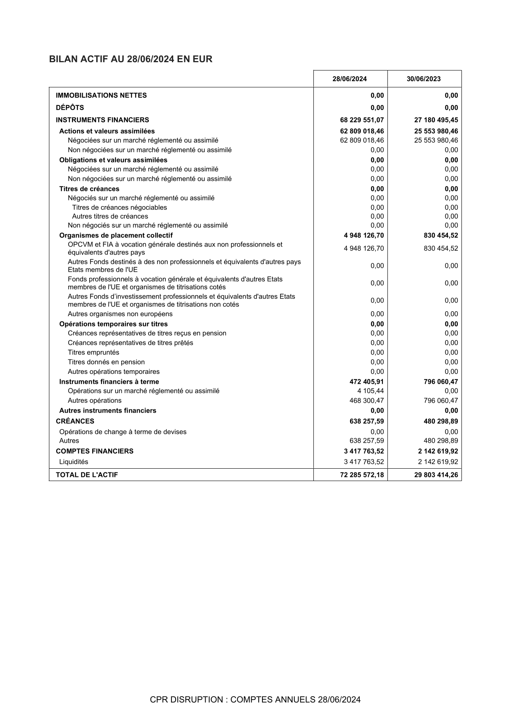
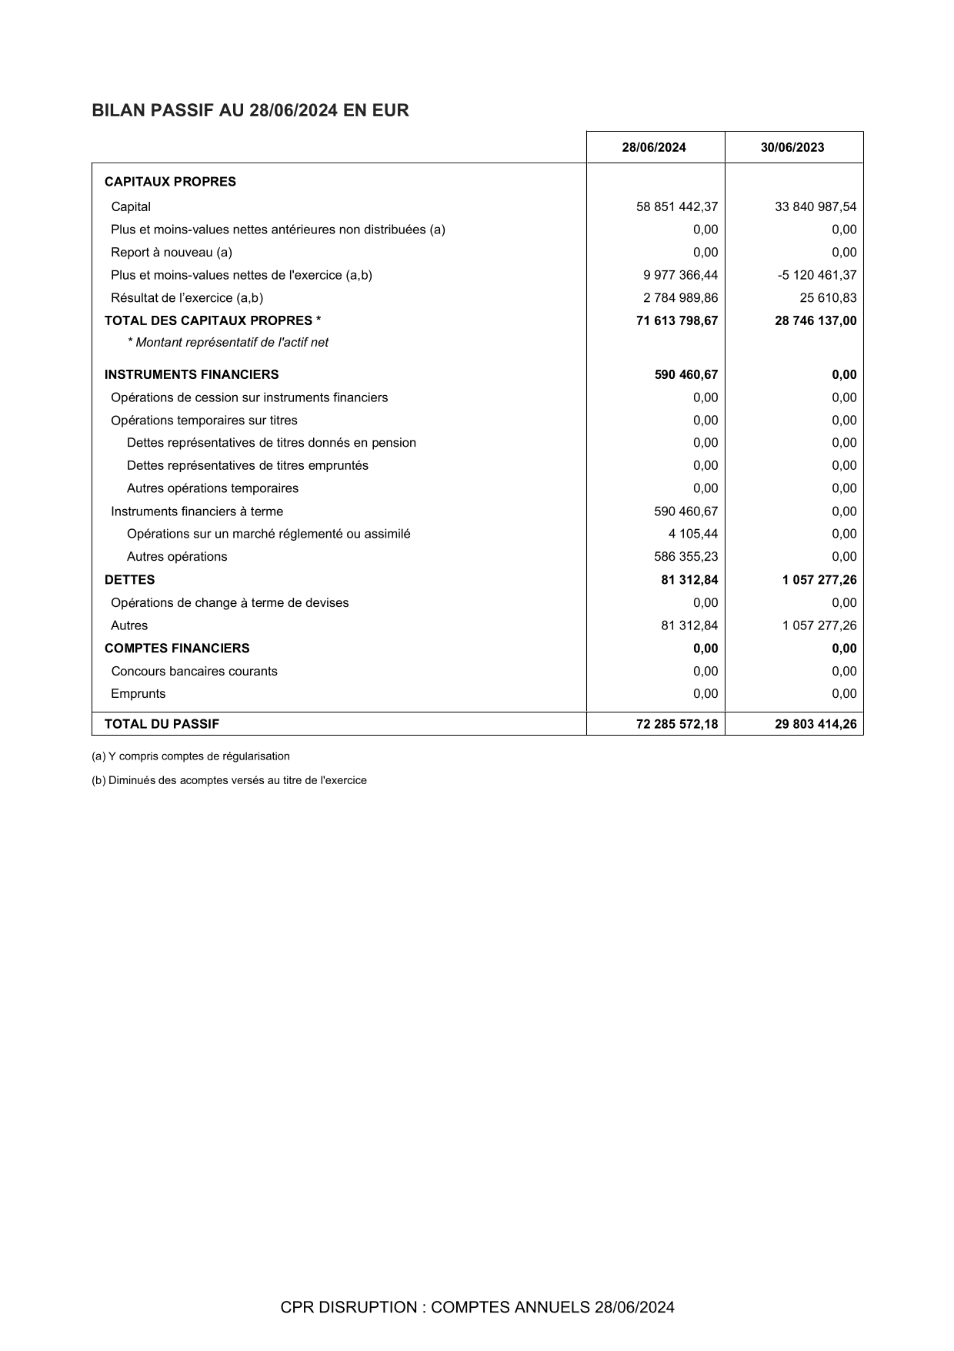
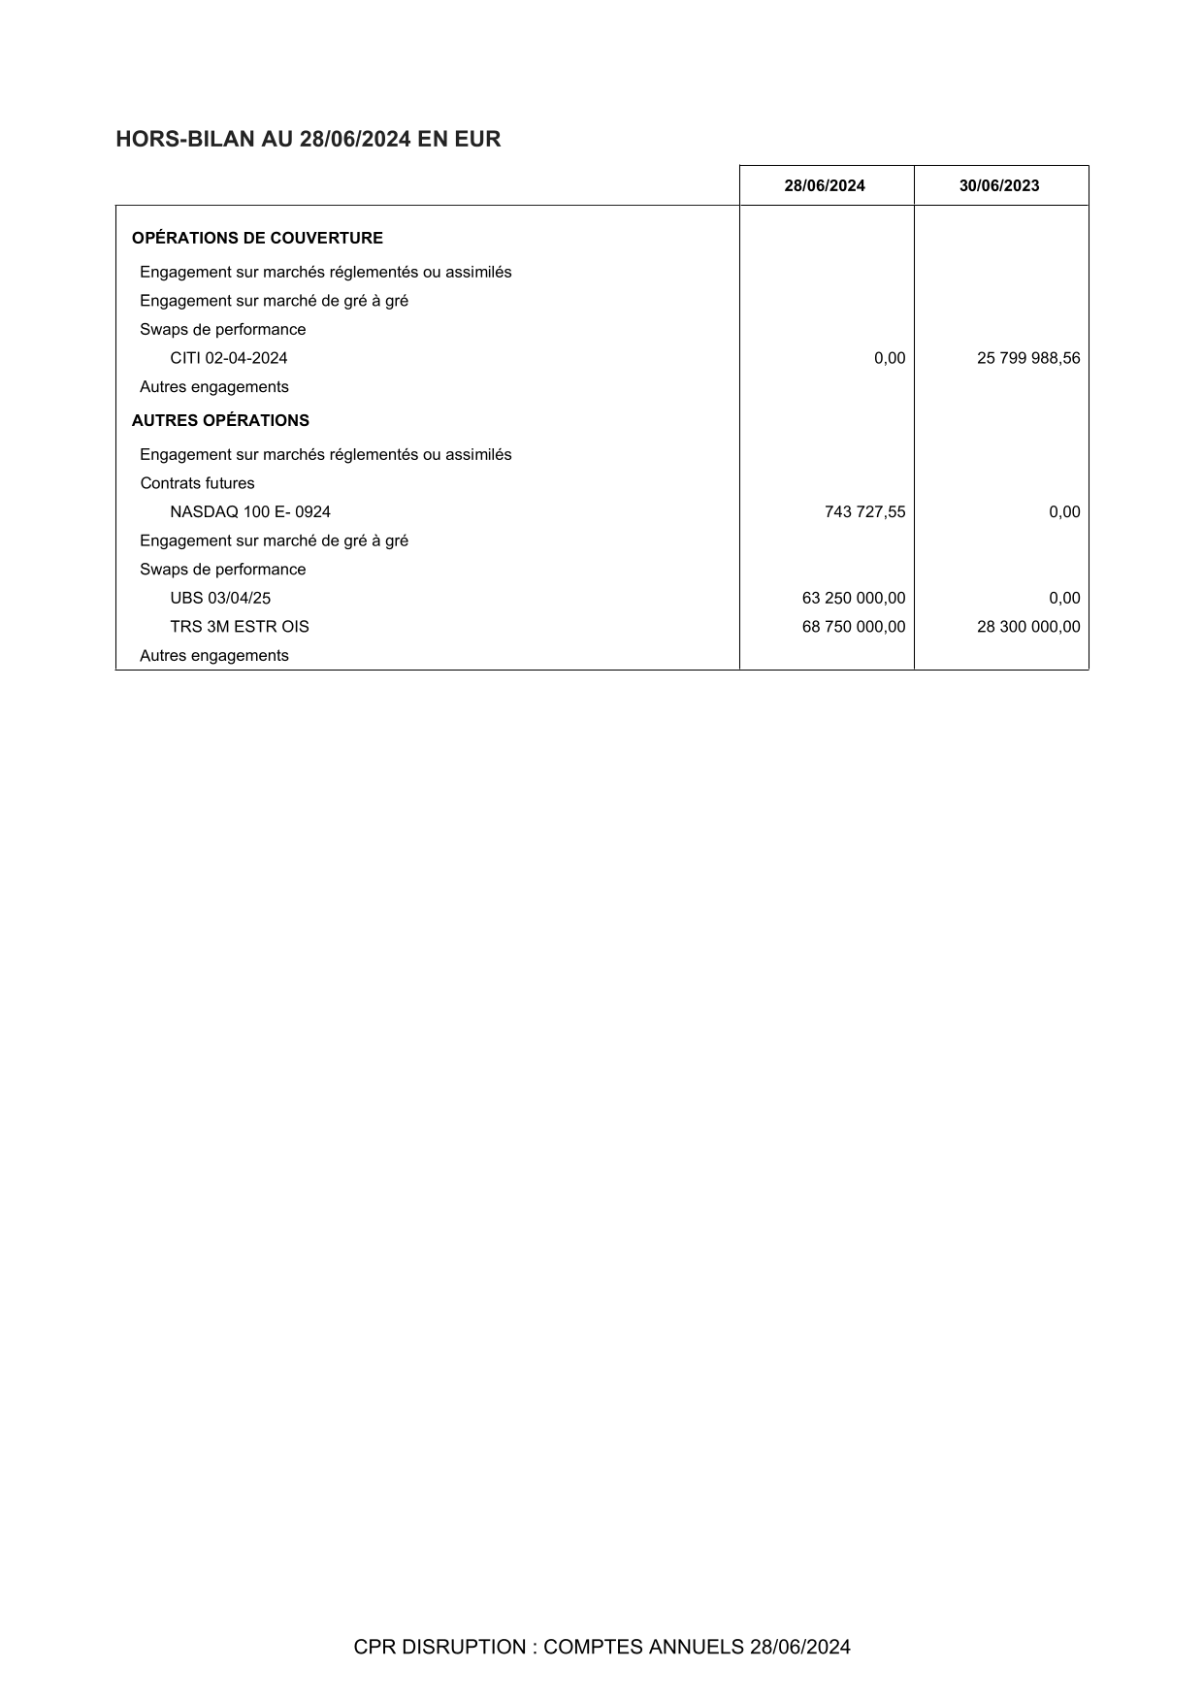
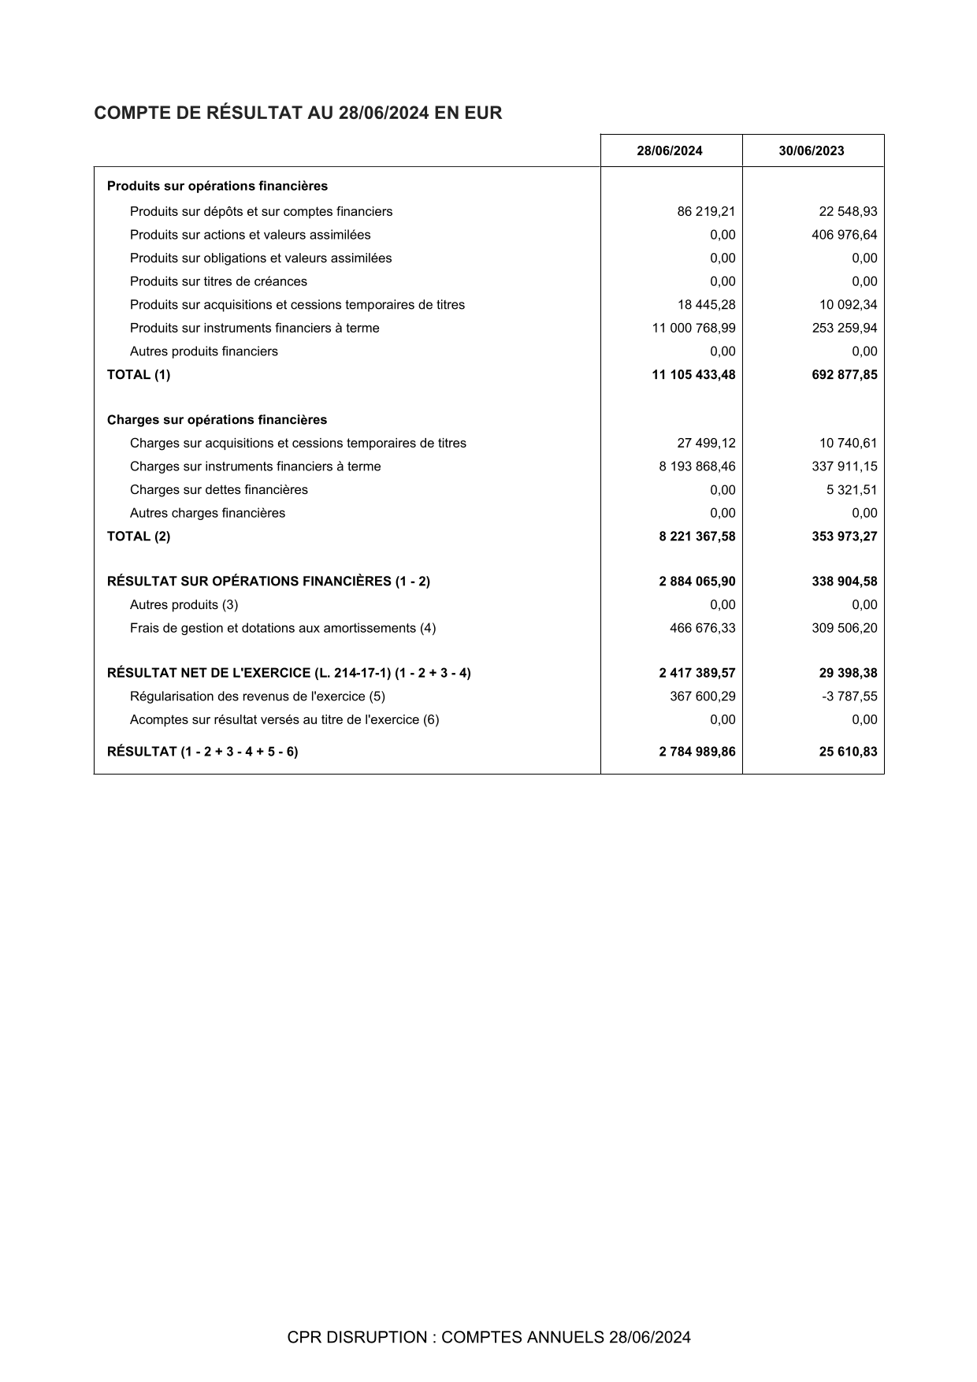
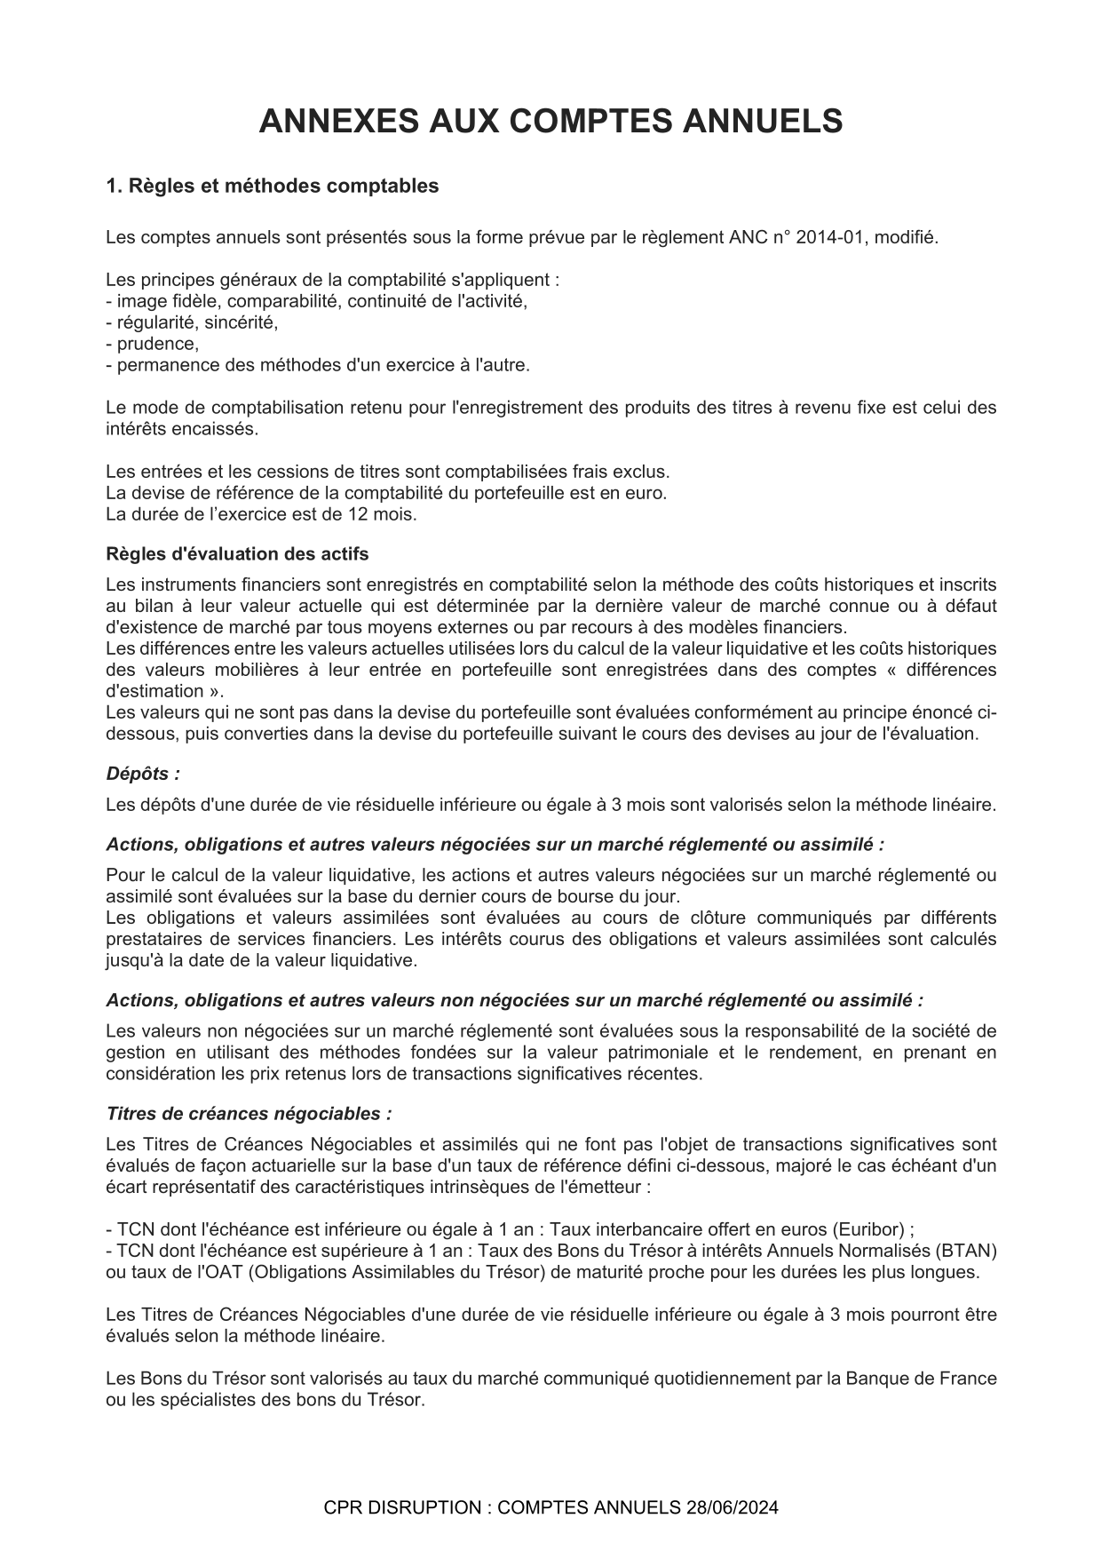

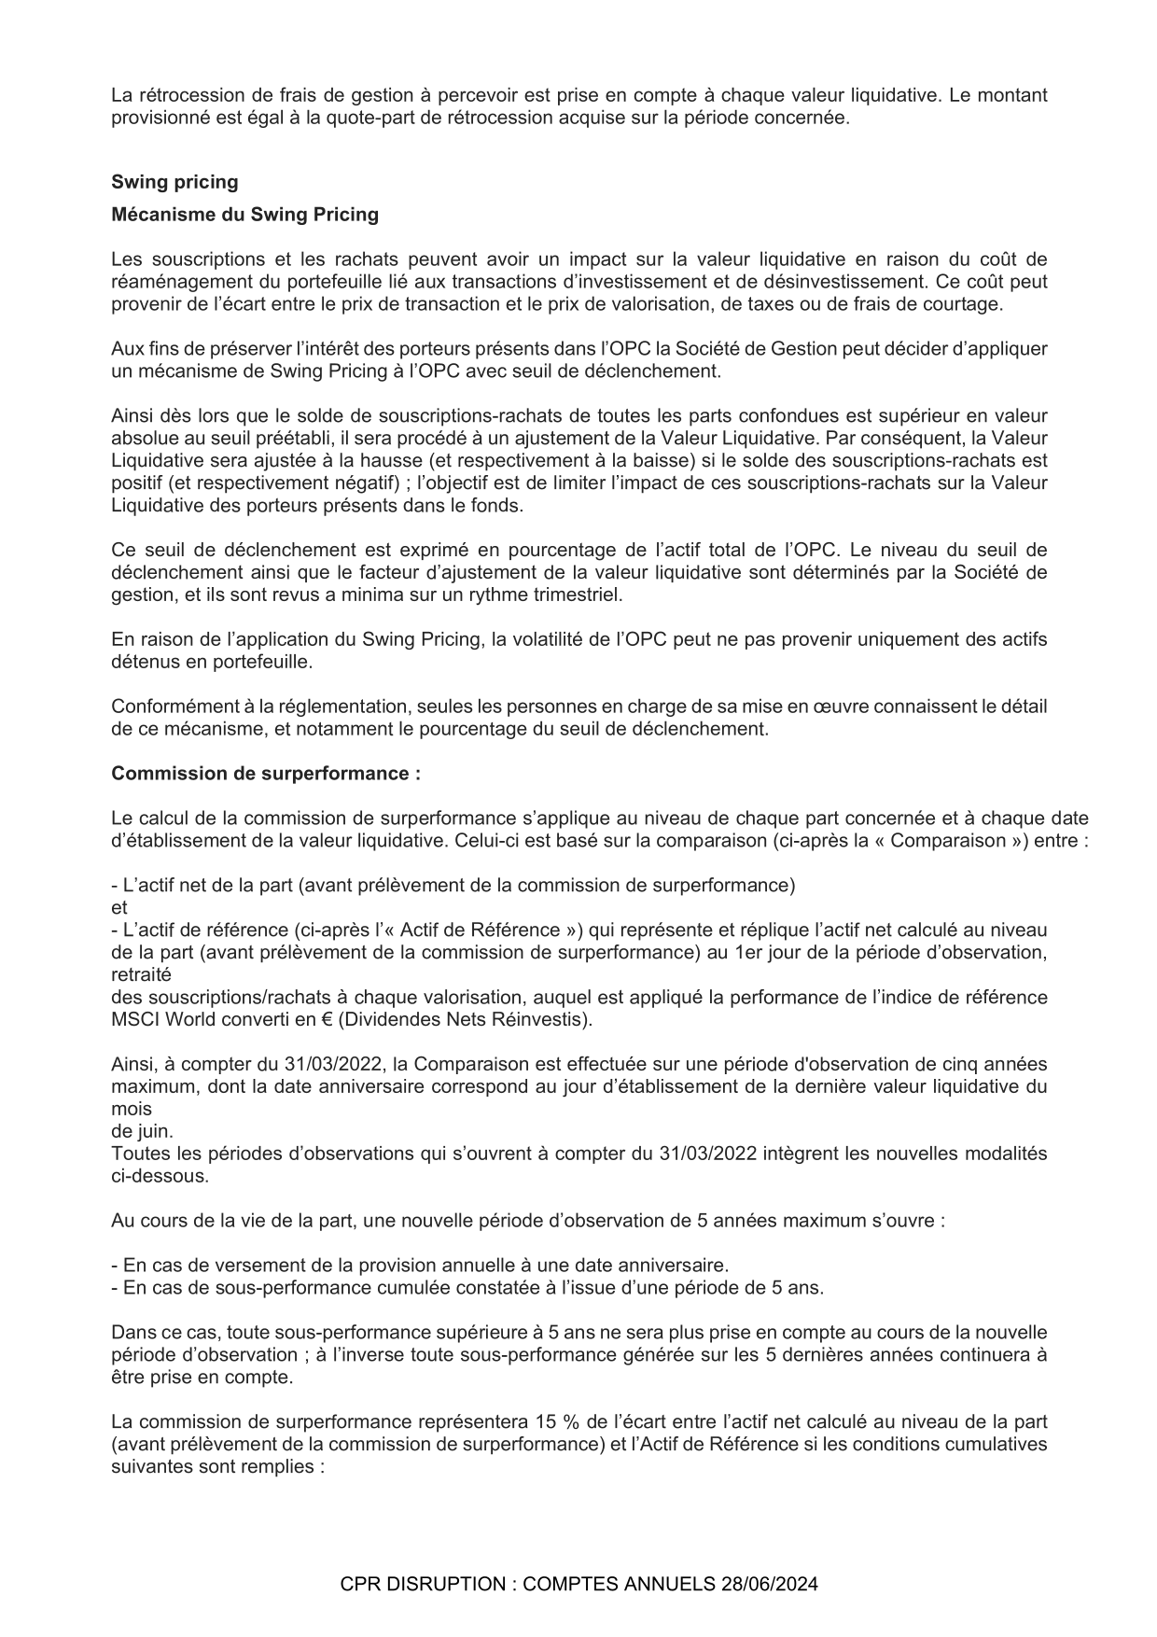
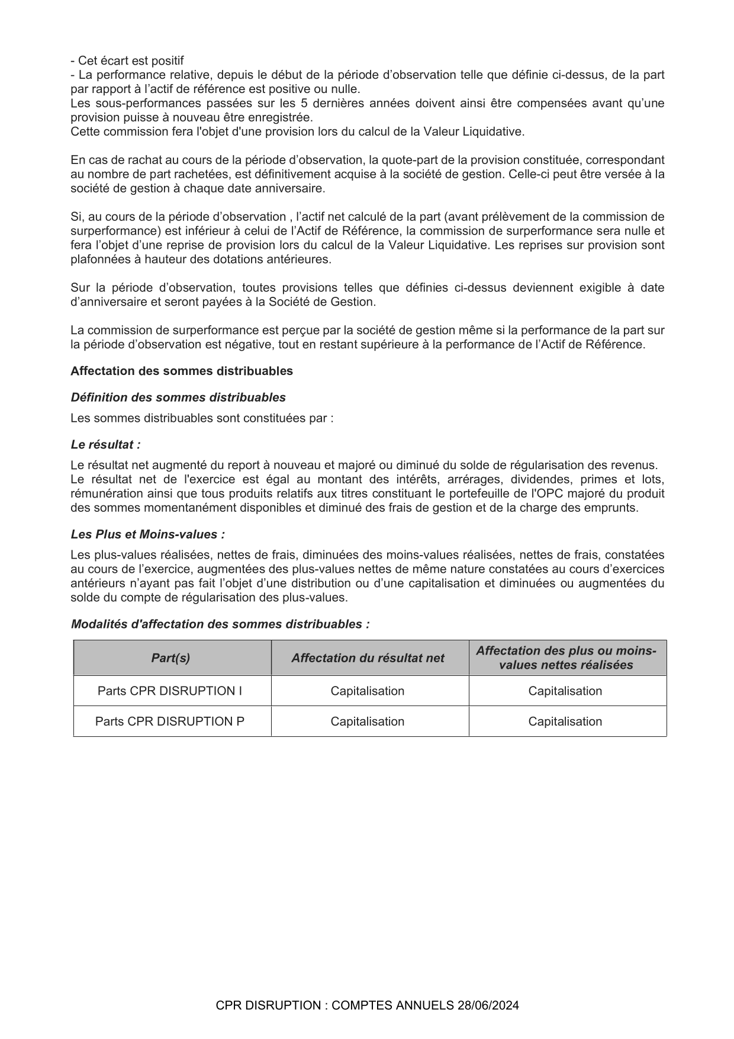
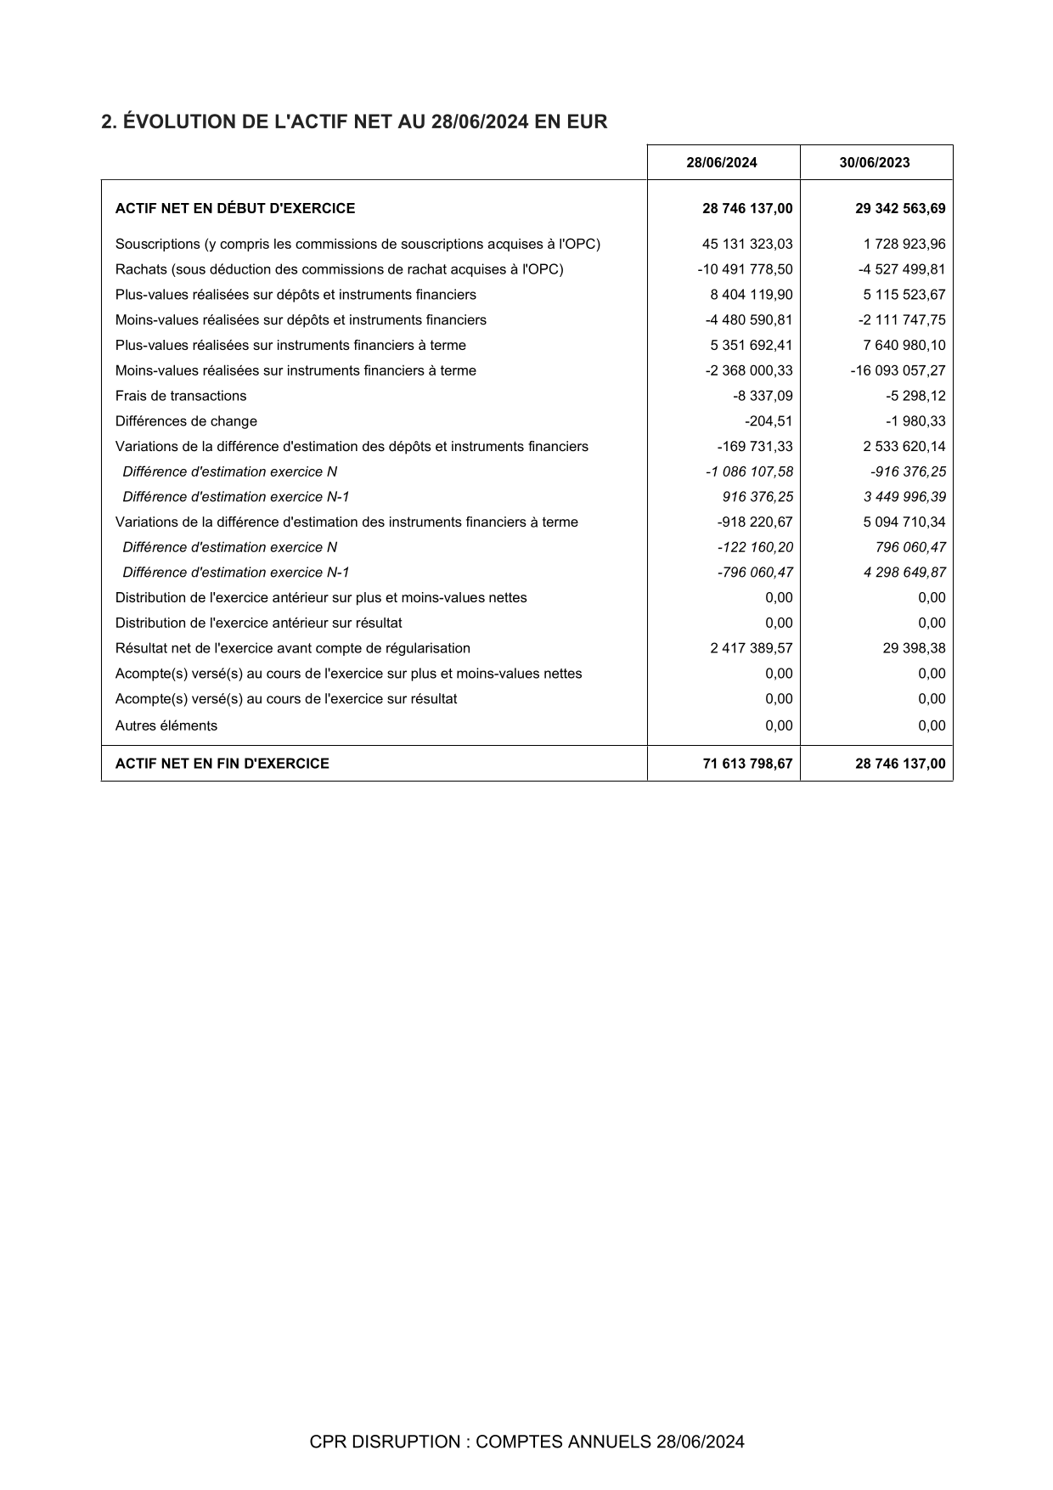
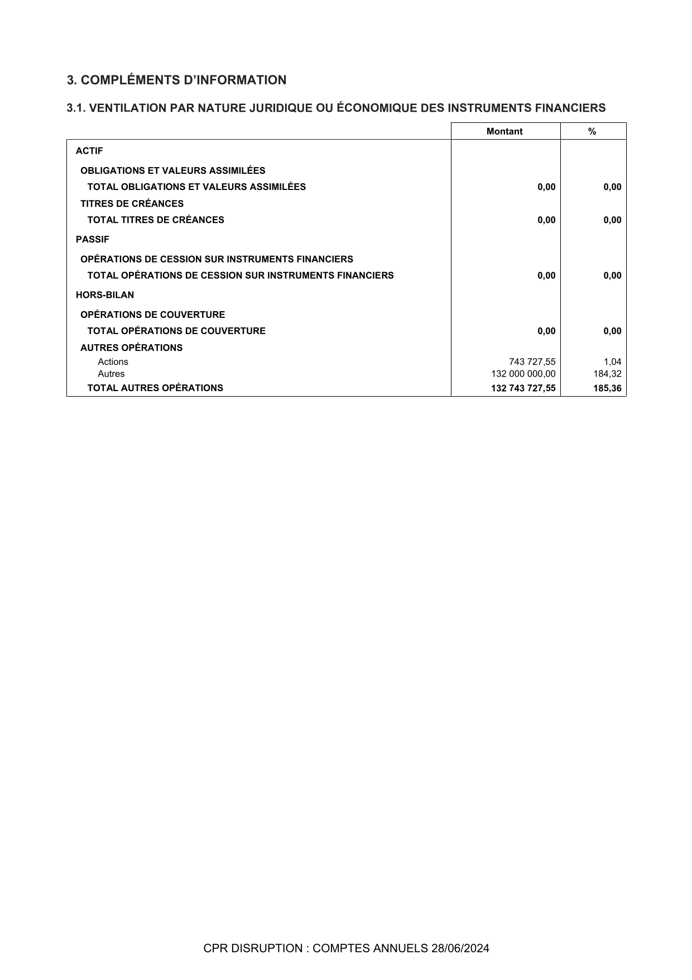
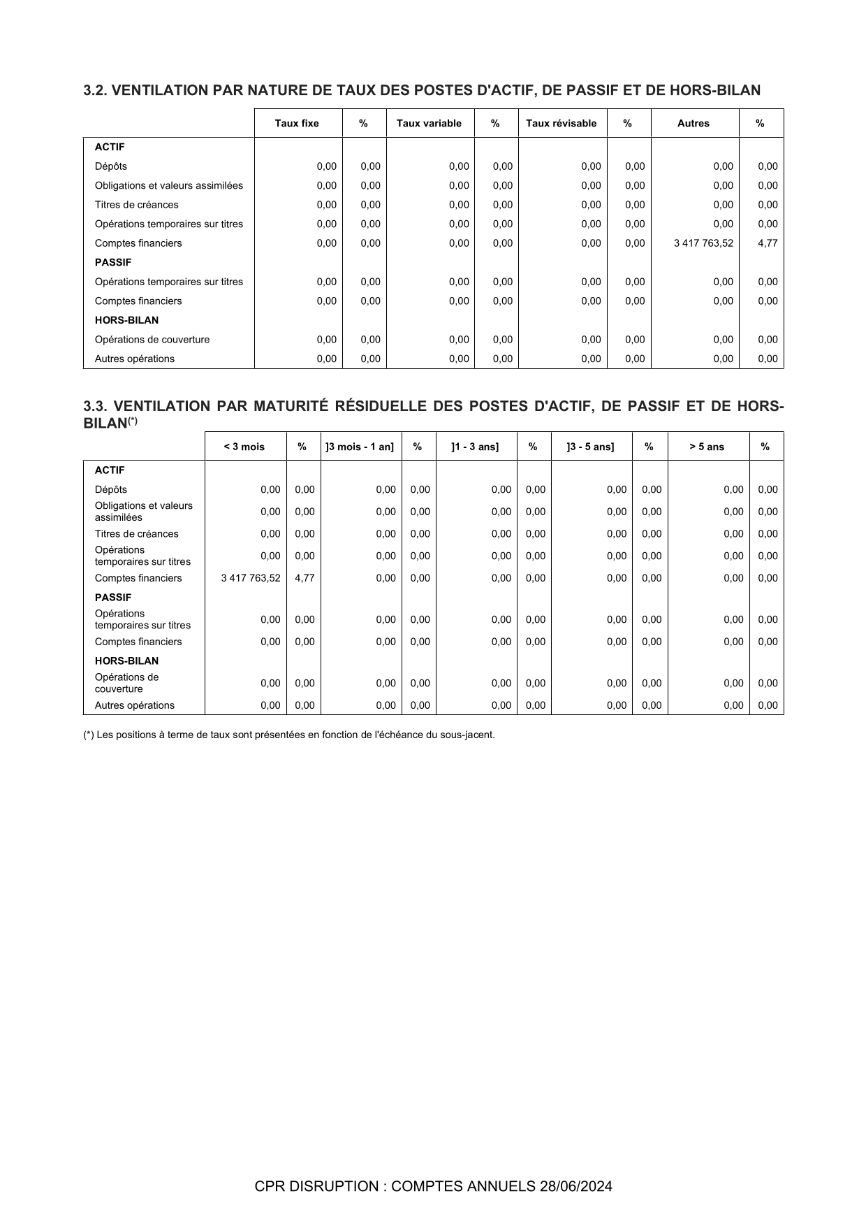
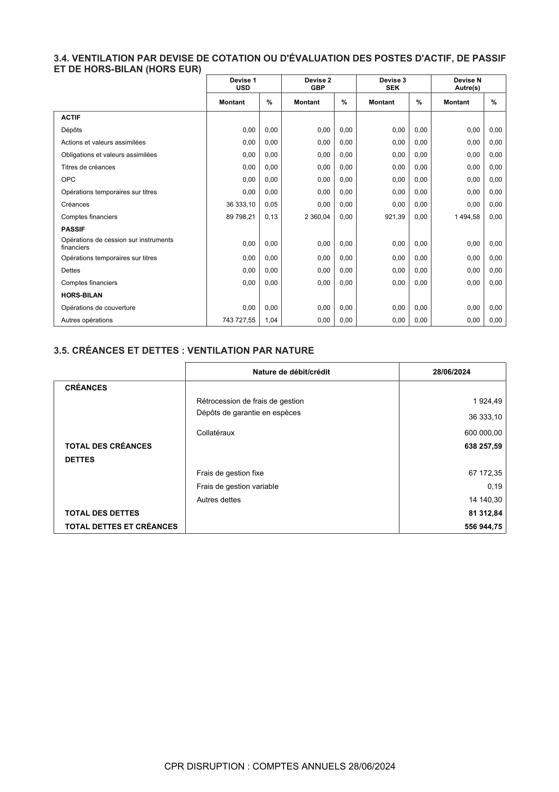
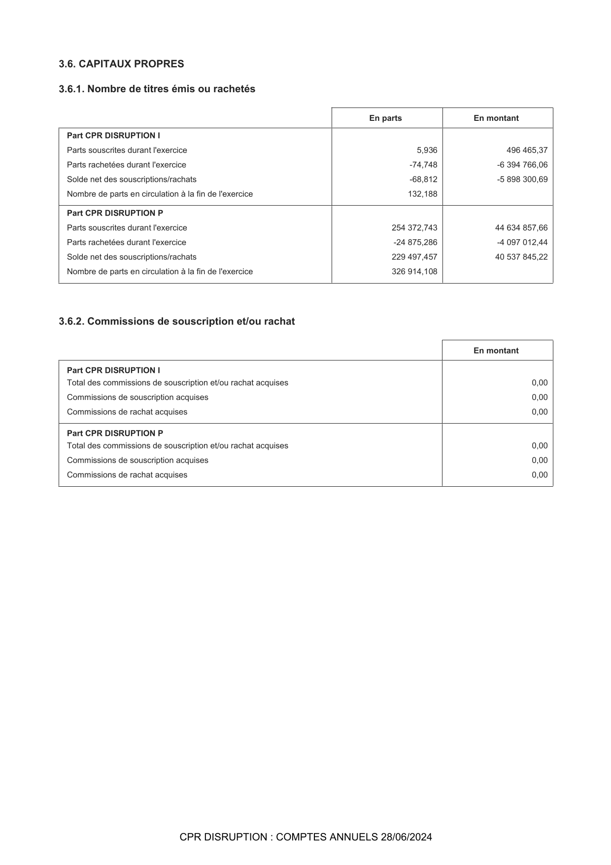
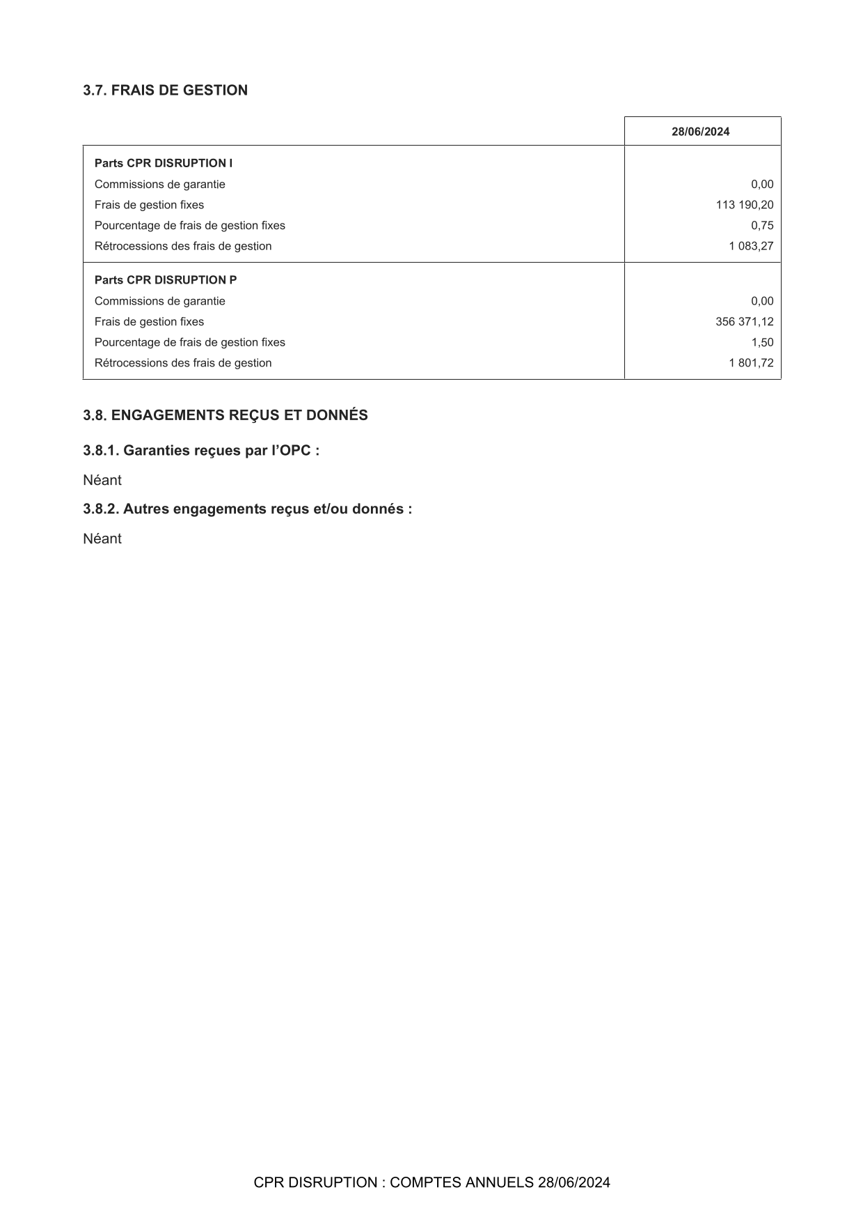
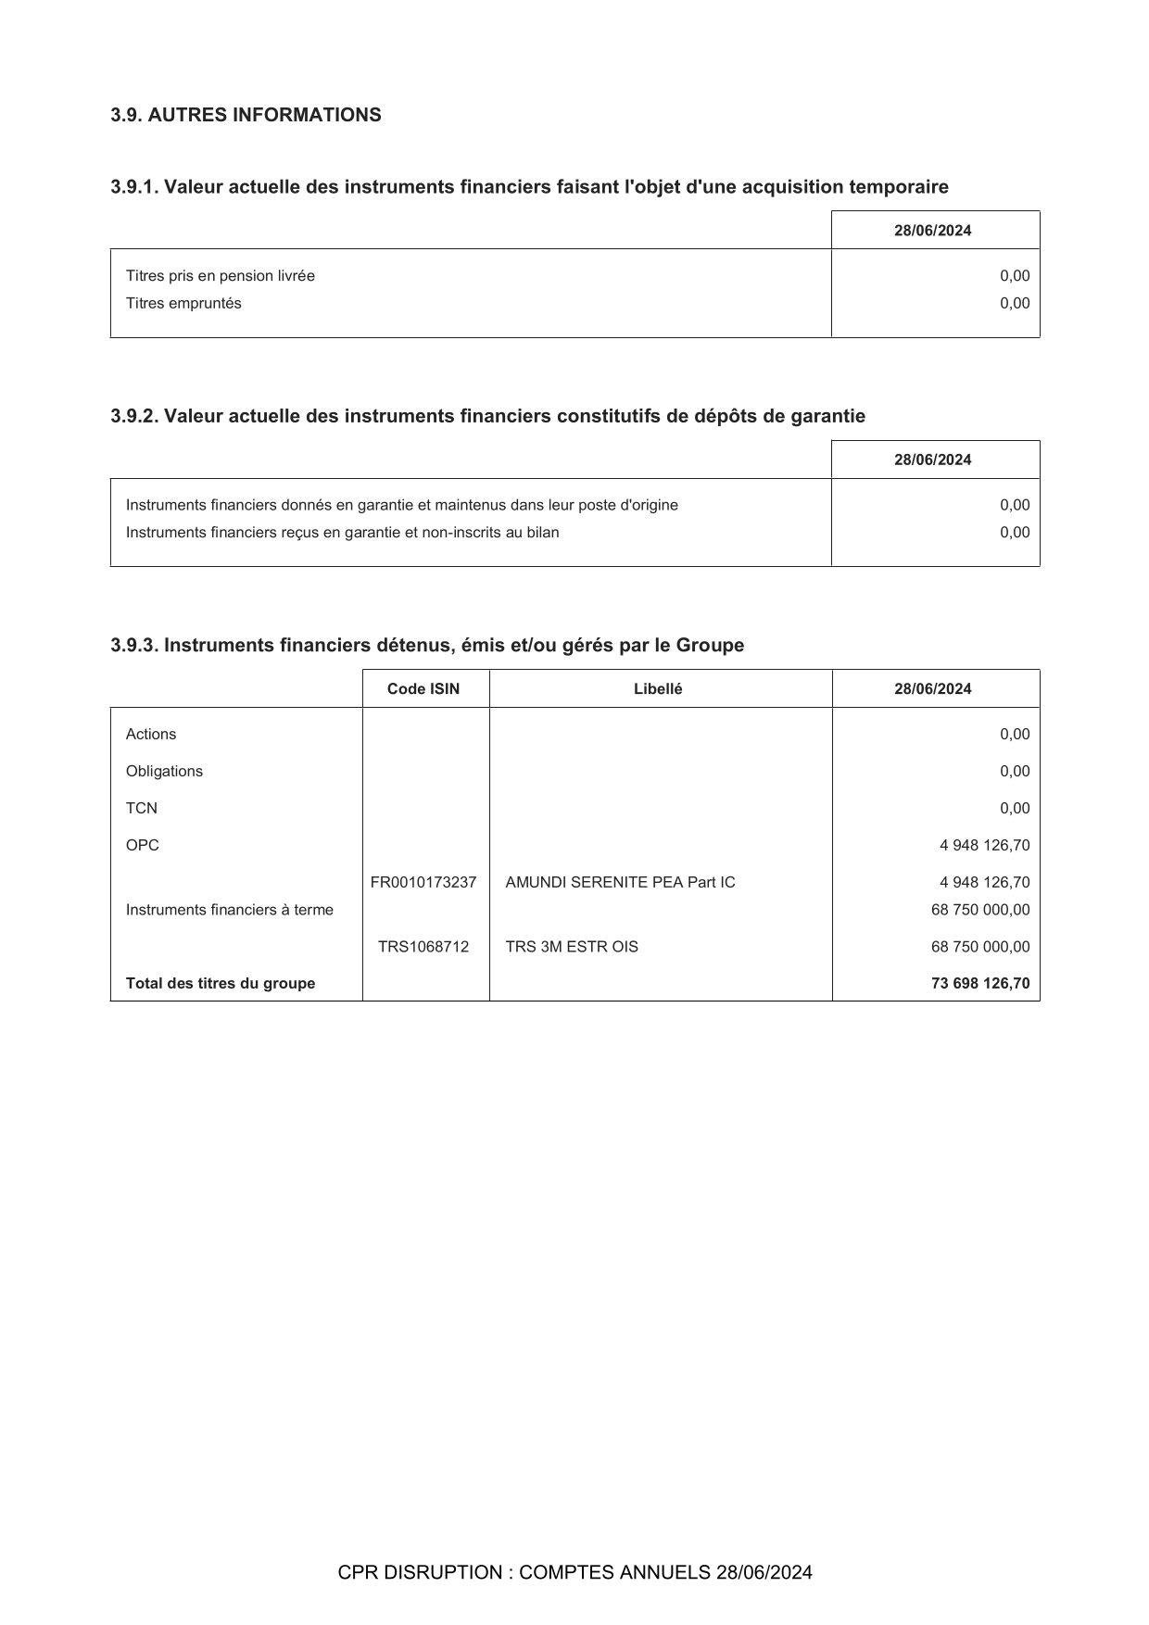
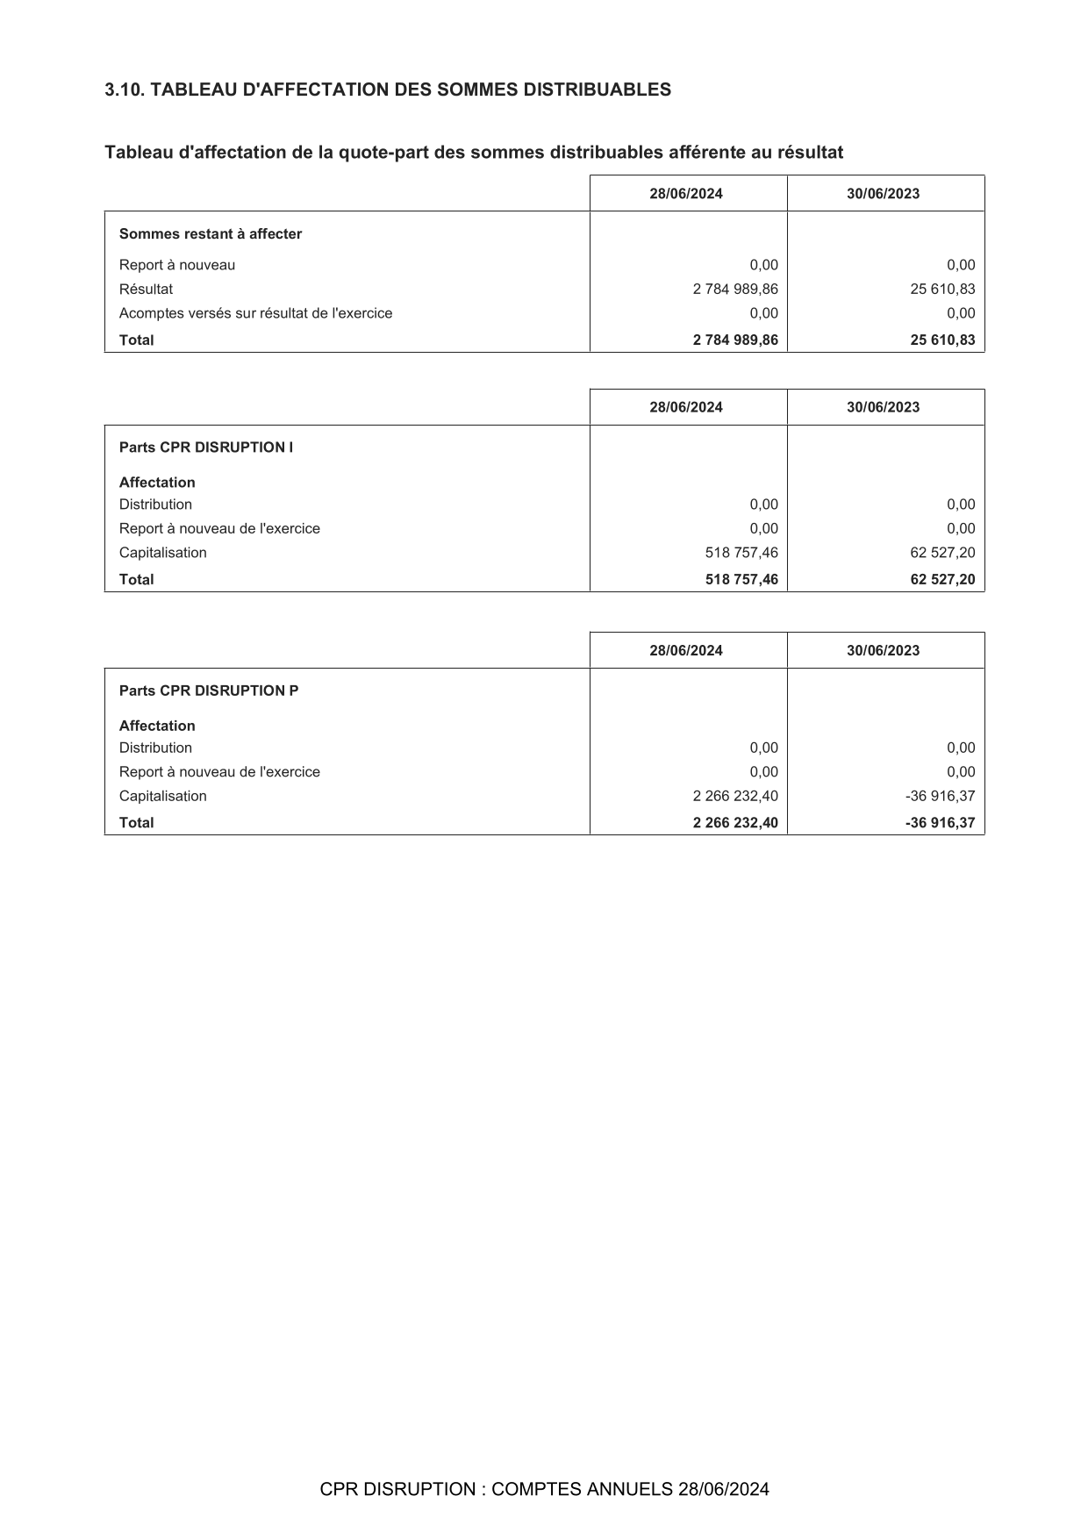
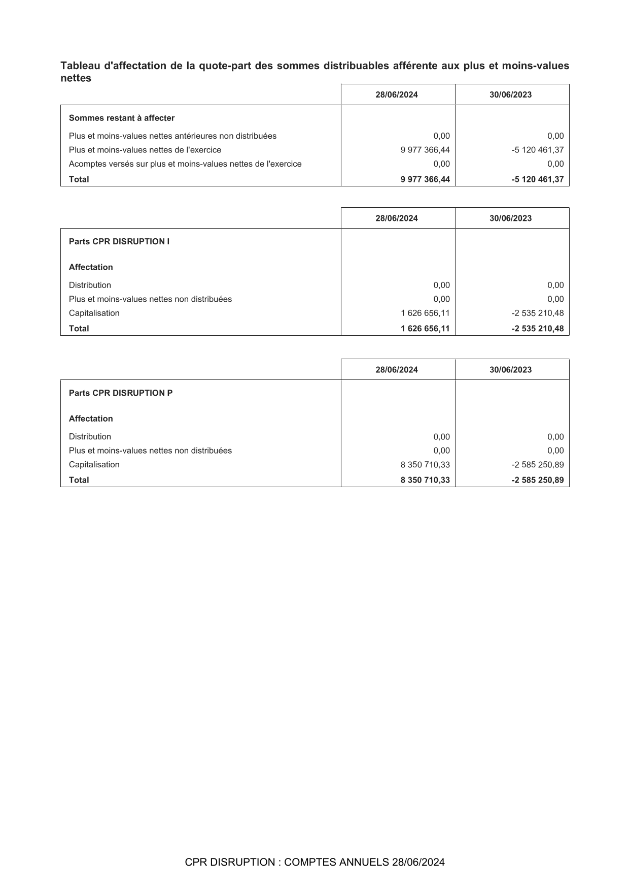
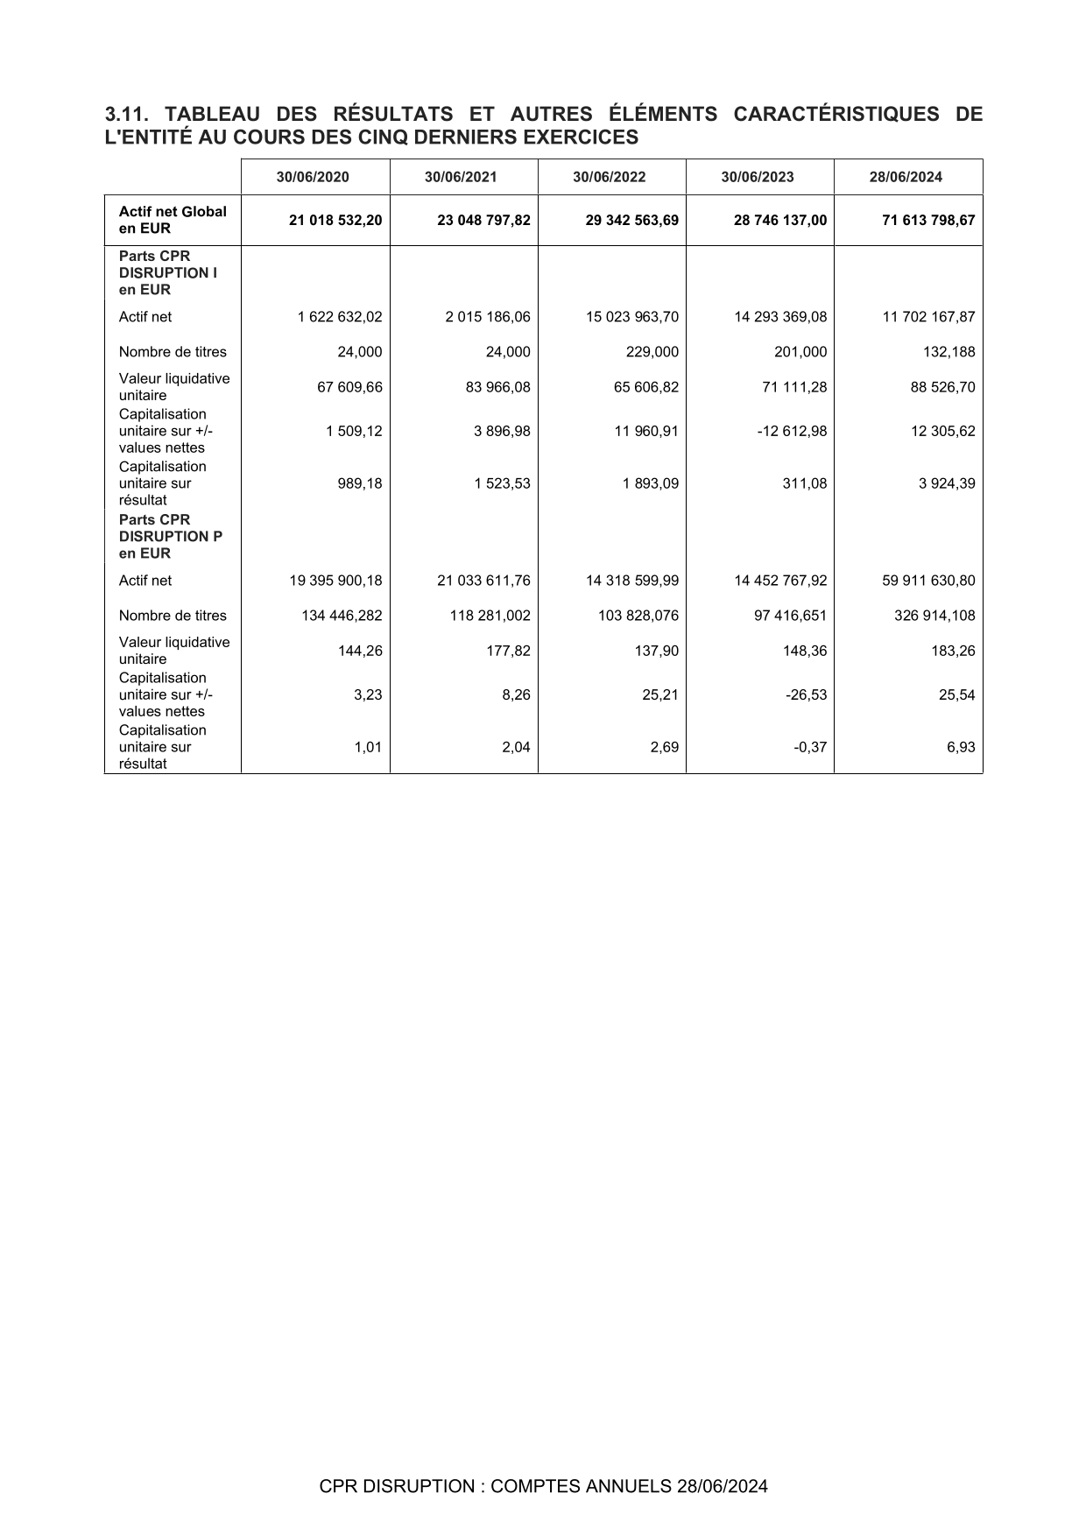
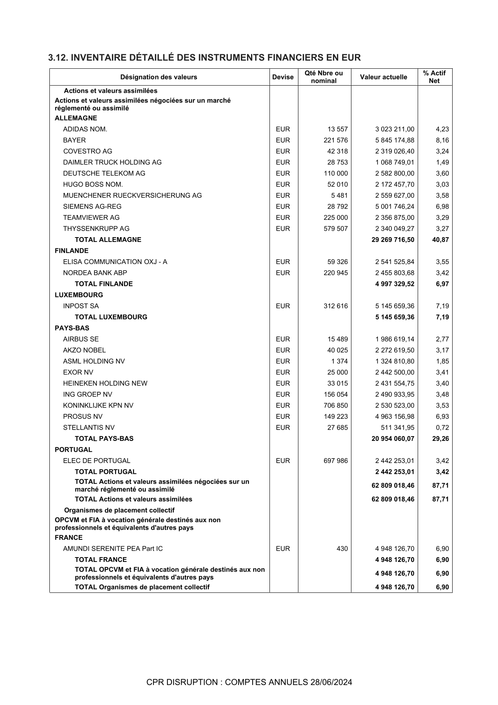
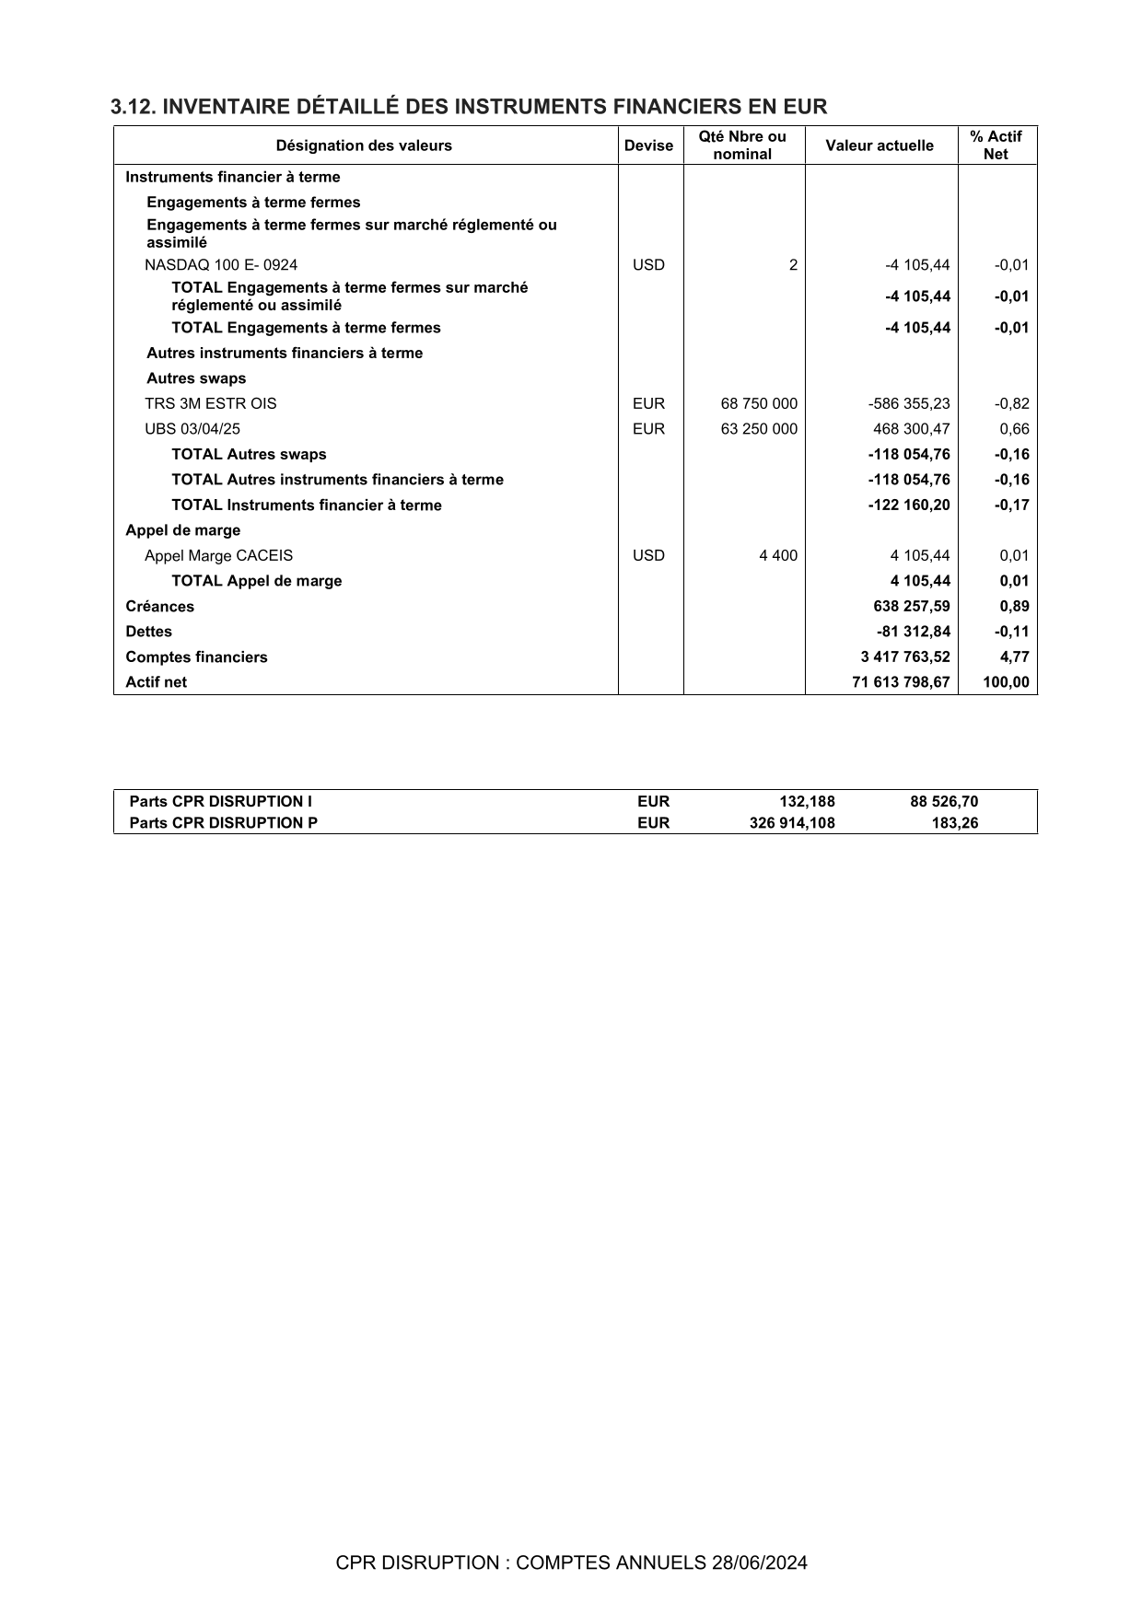

Annexe(s)
Annexe(s)

Caractéristiques de l'OPC
Caractéristiques de l'OPC

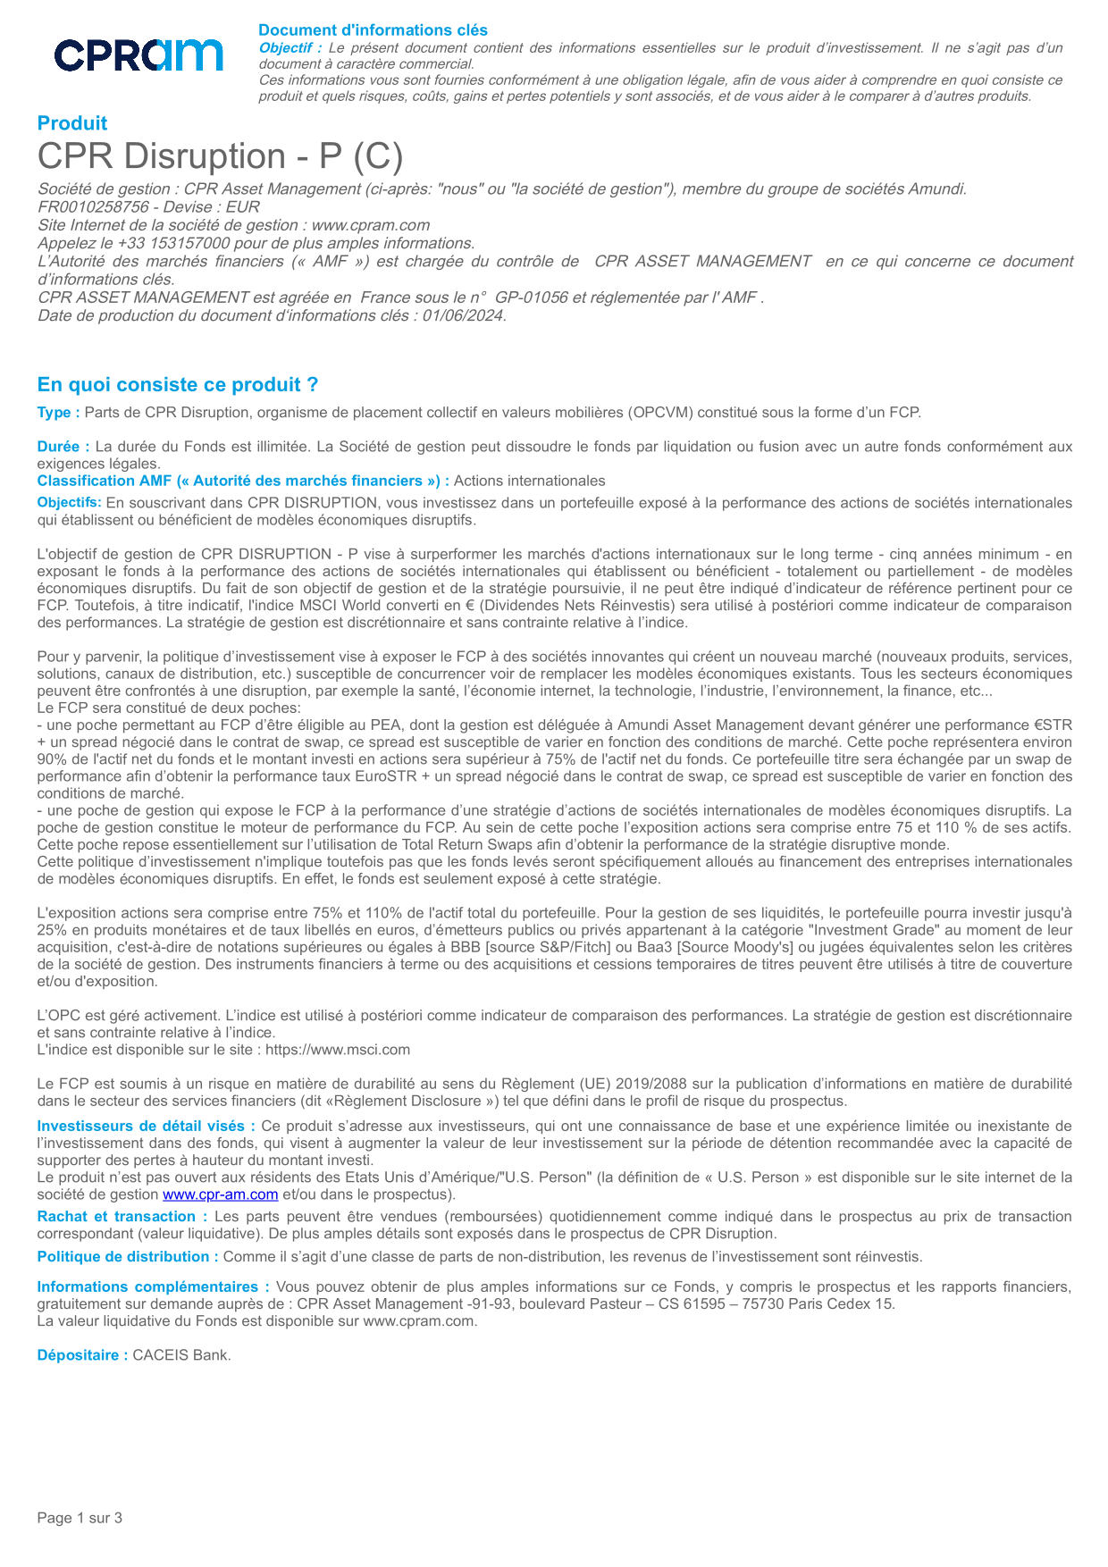
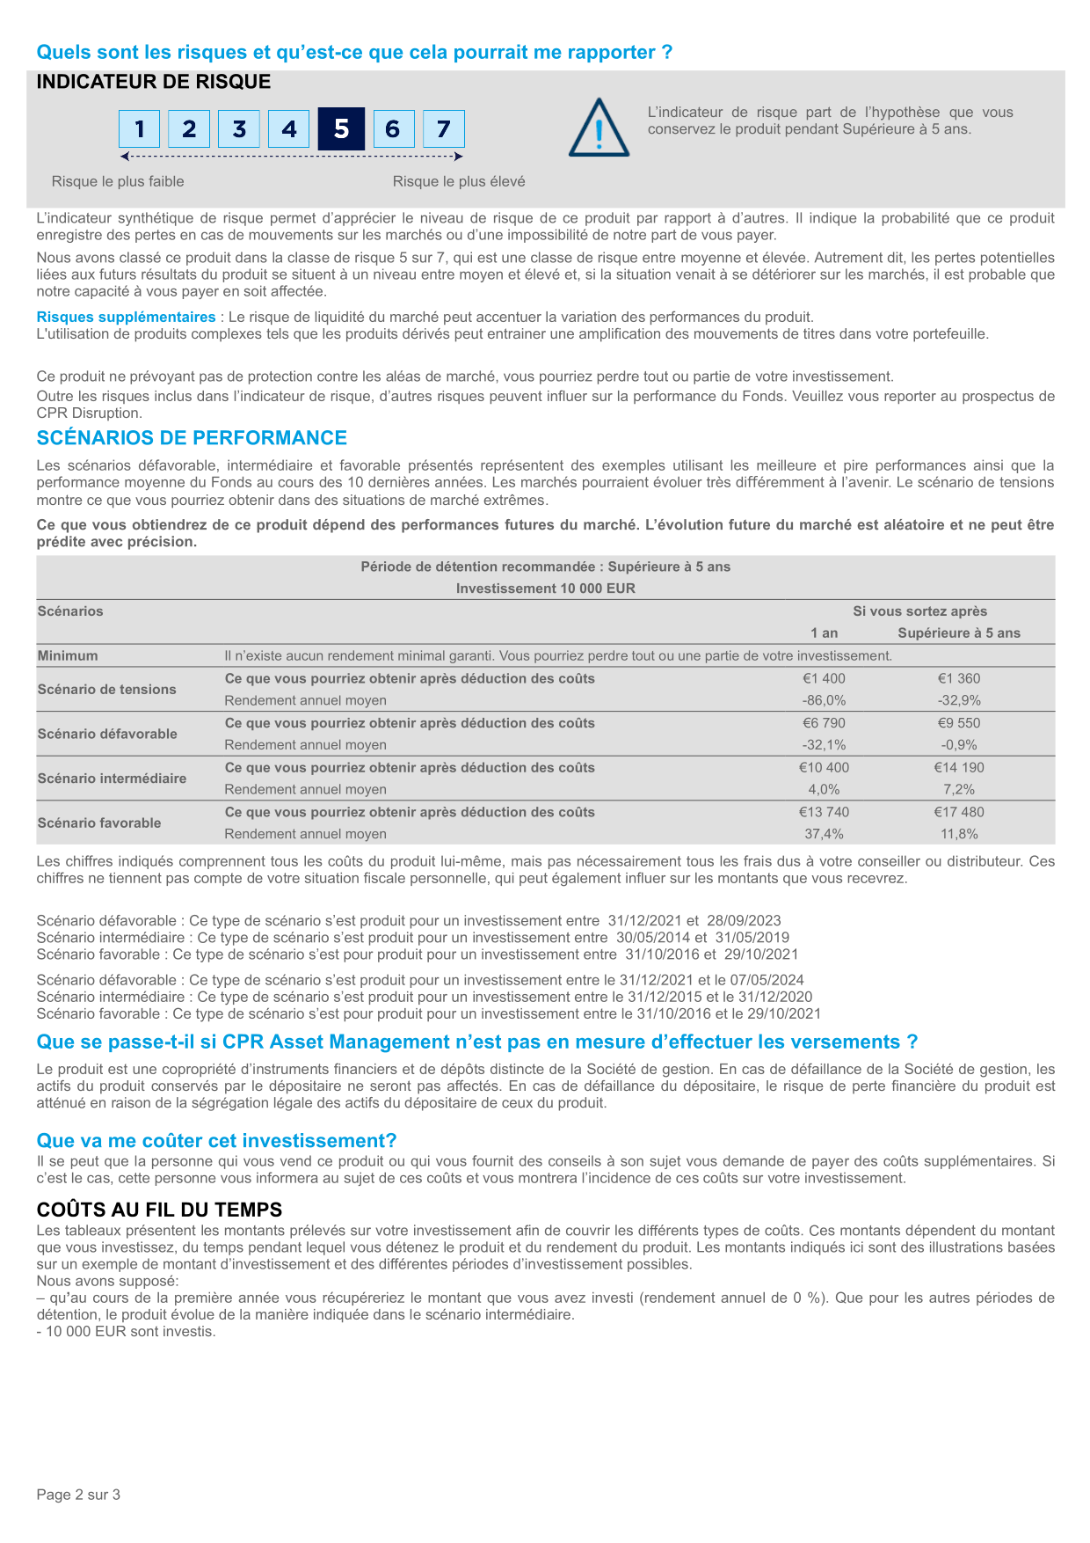
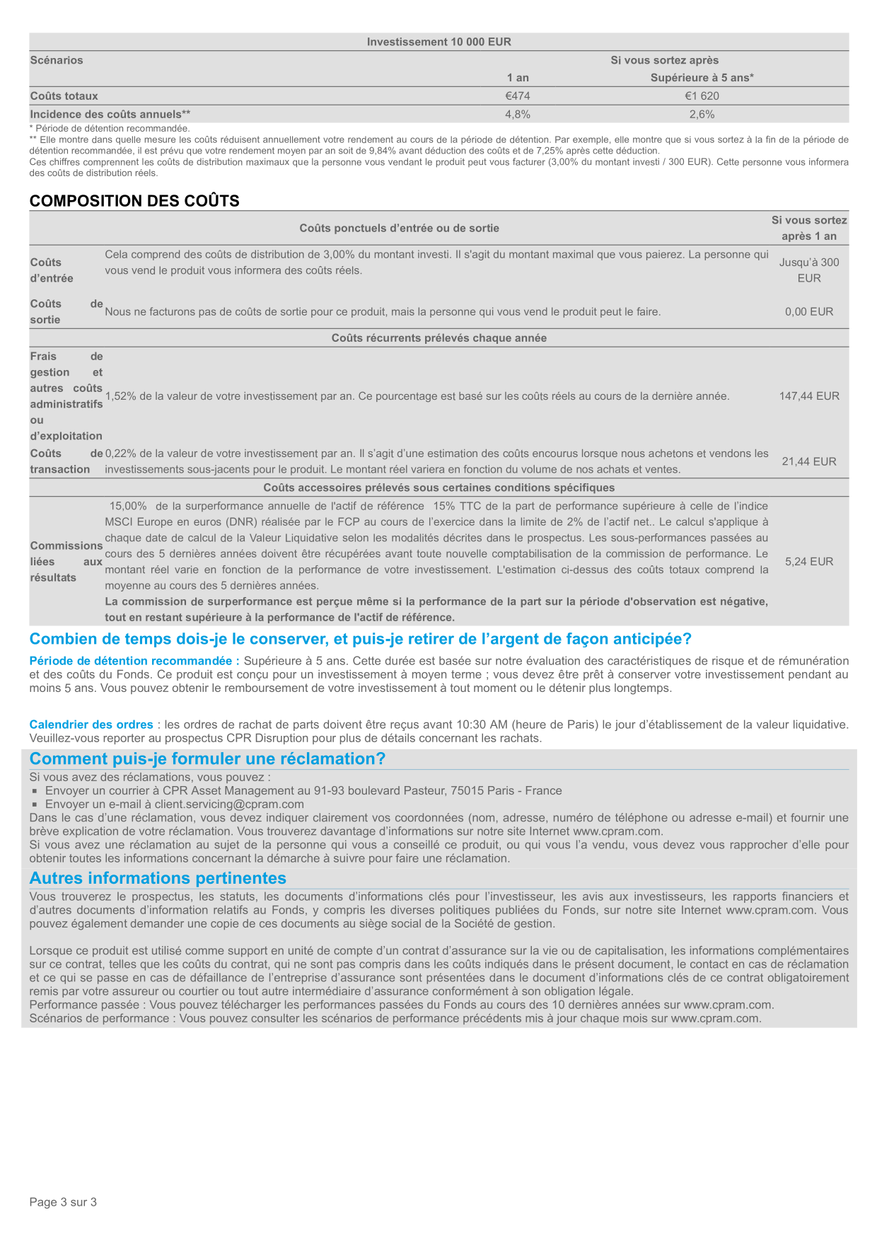
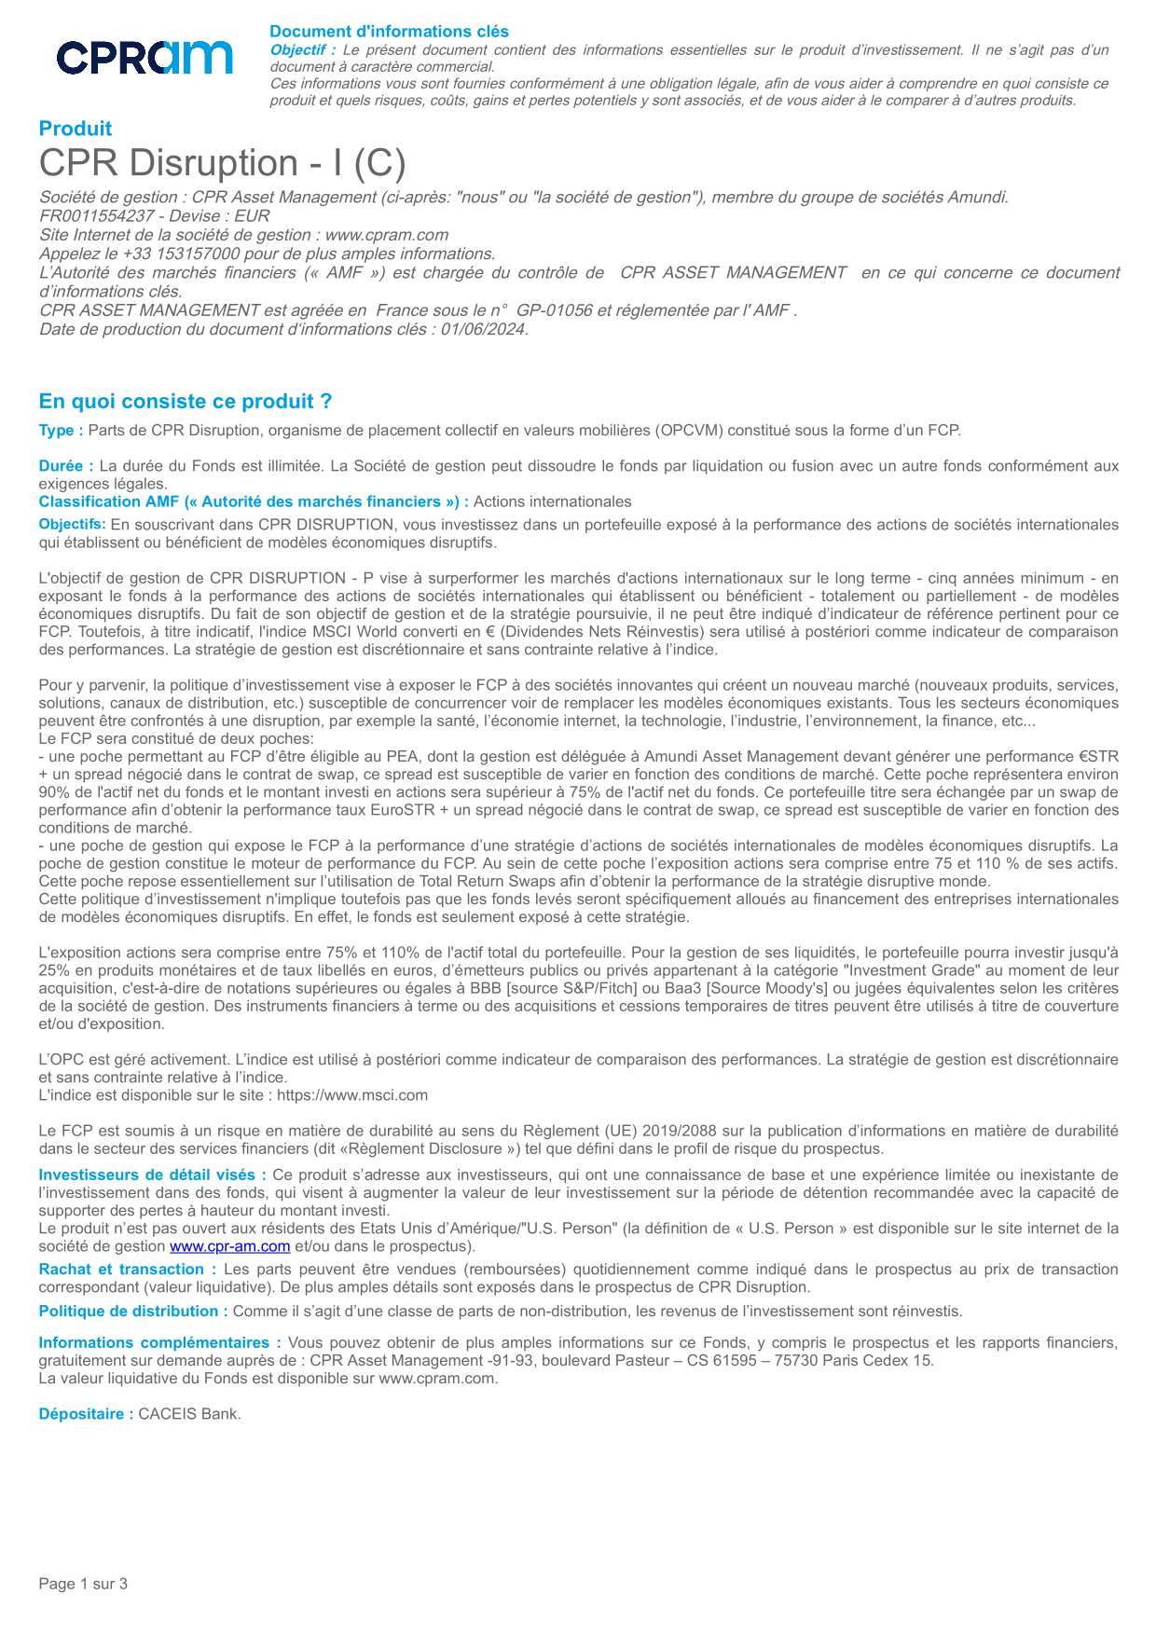
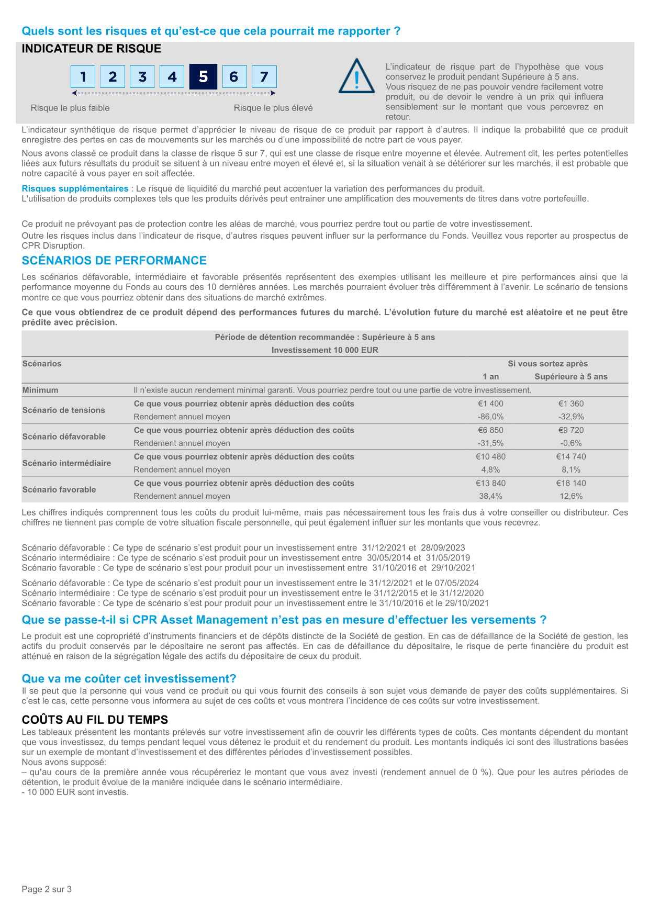
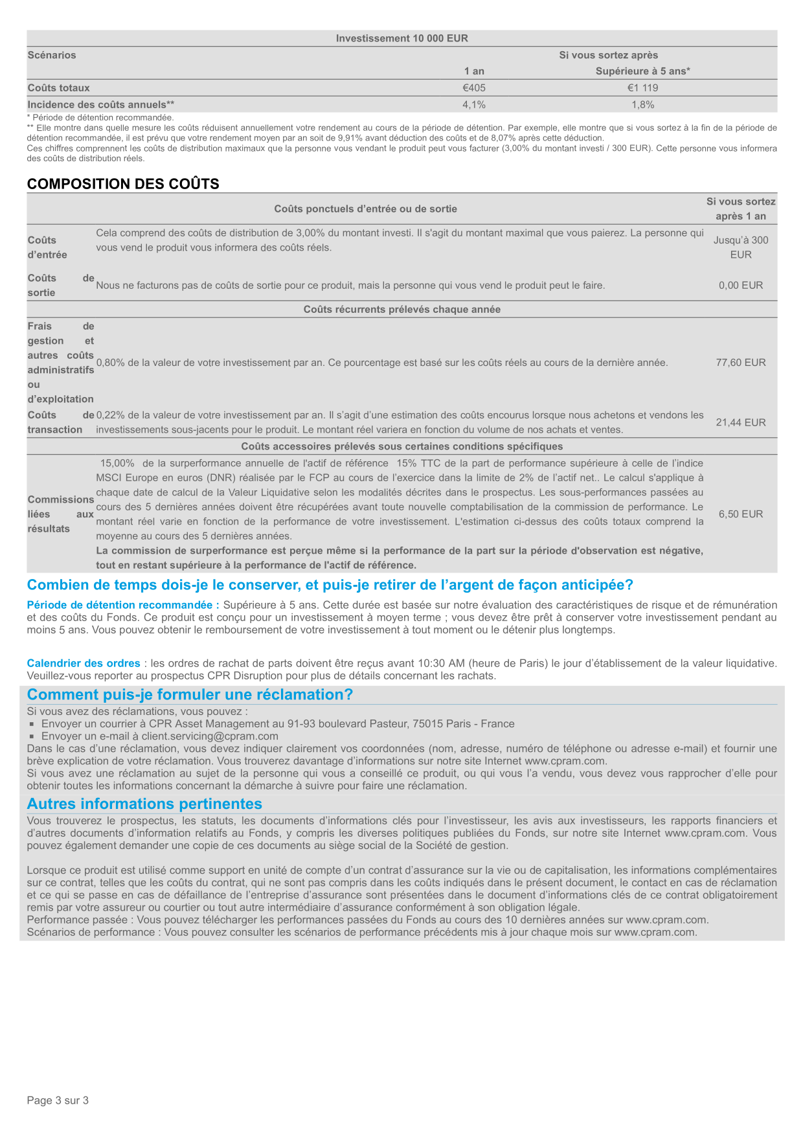

Nombre de collaborateurs (CDI, CDD) payés au cours de l’année, qu’ils aient été ou non encore présents au 31/12/2024.

